TRƯỜNG ĐẠI HỌC PHENIKAA
KHOA CÔNG NGHỆ THÔNG TIN

BÁO CÁO ĐỒ ÁN LIÊN NGÀNH
Nhóm 13
Static Testing, Đặc tả và Test Case phân hệ thủ thư – Hệ thống quản lý thư viện

Nguyễn Duy Minh – 23010359
Đặng Nhất Nhất – 23010345
Nghiêm Đức Việt – 23010636

Giảng viên hướng dẫn: ThS. Vũ Quang Dũng
Học phần: CSE703093 – An toàn phần mềm
Lớp tín chỉ: [Điền vào] · Học kỳ: [Điền vào]

Hà Nội, tháng 10 năm 2026
Mục lục
Phân công thực hiện đồ án 8
2. Giới thiệu và mục tiêu 9
2.1 Đặt vấn đề 9
2.2 Các giải pháp đã có 10
2.3 Giải pháp đề xuất 11
2.4 Mục tiêu, câu hỏi nghiên cứu, phạm vi và giới hạn 14
2.4.1 Mục tiêu 14
2.4.2 Câu hỏi nghiên cứu 15
2.4.3 Phạm vi 15
2.4.4 Giới hạn 16
3. Mô tả hệ thống mục tiêu 17
3.1 Hệ thống gốc, baseline và cấu trúc phân hệ librarian/ 17
3.1.1 Hệ thống gốc và baseline 17
3.1.2 Kiến trúc và sơ đồ include 17
3.1.3 Kiểm kê 66 tệp PHP 18
3.1.4 Mô hình cơ sở dữ liệu 20
3.2 Yêu cầu chức năng và phi chức năng suy ngược từ mã nguồn 20
3.2.1 Yêu cầu chức năng 21
3.2.2 Quy tắc nghiệp vụ 22
3.2.3 Yêu cầu phi chức năng 24
3.3 Các ràng buộc 25
3.3.1 Ràng buộc về triển khai 25
3.3.2 Ràng buộc kinh tế 26
3.3.3 Ràng buộc về đạo đức 26
3.4 Mô hình hệ thống 26
3.4.1 Danh sách use-case 26
3.4.2 Mô hình use-case 27
3.4.3 Mô hình lớp và đối tượng 28
3.4.4 Các biểu đồ tuần tự 30
3.4.5 Các màn hình giao diện người dùng 33
4. Phương pháp thực hiện 36
4.1 Quy trình tổng thể 36
4.2 Kiểm thử tĩnh 38
4.2.1 Rà soát thủ công theo checklist 38
4.2.2 Phân tích tự động: lựa chọn và cấu hình công cụ 39
4.2.3 Thẩm định cảnh báo và gộp thành phát hiện 40
4.2.4 Kiểm chứng tái lập và toàn vẹn baseline 42
4.2.5 Kiểm chứng hình thức bổ trợ 43
4.3 Xây dựng đặc tả suy ngược 44
4.4 Thiết kế test case 45
5. Kết quả và phân tích 49
5.1 Kết quả kiểm thử tĩnh 49
5.1.1 Kết quả rà soát theo checklist 49
5.1.2 Kết quả công cụ tự động 49
5.1.3 Thẩm định cảnh báo: chênh lệch giữa cảnh báo thô và phát hiện (RQ-A2) 50
5.1.4 Sổ phát hiện xác nhận tĩnh (RQ-A1) 53
5.1.5 Tính tái lập và toàn vẹn baseline (RQ-A3) 54
5.1.6 Kết quả kiểm chứng hình thức bổ trợ 54
5.2 Kết quả đặc tả (RQ-B1) 55
5.3 Kết quả thiết kế test case (RQ-B2) 57
5.3.1 Bộ kiểm tra tĩnh đã thực hiện 57
5.3.2 Bộ test case động đã thiết kế 58
5.4 Phân tích tổng hợp (RQ-AB) 59
5.5 Kiểm thử tĩnh cấp phát bộ nhớ 61
5.5.1 Phạm vi và các trạng thái 61
5.5.2 Cấp phát bộ nhớ và chuyển trạng thái qua mệnh đề 62
5.5.3 Test case và test code 65
5.5.4 Kết quả chạy và ghi nhận lỗi bộ nhớ 66
5.5.5 Phân loại theo CWE và CVE 68
6. Thảo luận và hạn chế 70
6.1 Ưu, nhược điểm của phương pháp kết hợp thủ công và tự động 70
6.2 Hạn chế 71
6.3 Mối đe dọa đến tính hợp lệ 72
6.4 Hướng phát triển 72
6.5 Tác động xã hội, đạo đức và làm việc chuyên nghiệp 73
7. Kết luận, tài liệu tham khảo và phụ lục 74
7.1 Kết luận 74
7.2 Tài liệu tham khảo 75
7.3 Phụ lục 79
7.3.1 Phụ lục A – Checklist đánh giá 79
7.3.2 Phụ lục B – Sổ theo dõi phát hiện đầy đủ 81
7.3.3 Phụ lục C – Cấu hình và tái lập 84
7.3.4 Phụ lục D – Đặc tả chi tiết 86
7.3.5 Phụ lục E – Danh mục test case đầy đủ 92
7.3.6 Phụ lục F – Ma trận truy vết 102
7.3.7 Phụ lục G – Các thành phần dự án theo template 105
7.3.8 Phụ lục H – Mô hình trạng thái và so sánh trước, sau khi sửa 107

Danh mục bảng
Bảng 1. So sánh các giải pháp đánh giá an toàn mã nguồn hiện có 11
Bảng 2. Mục tiêu cụ thể và tiêu chí hoàn thành 14
Bảng 3. Câu hỏi nghiên cứu và mục trả lời trong báo cáo 15
Bảng 4. Phạm vi khảo sát và các thành phần loại trừ 15
Bảng 5. Thông tin nhận dạng baseline 17
Bảng 6. Kiểm kê quy mô phân hệ thủ thư theo nhóm chức năng 18
Bảng 7. Phân loại 66 tệp theo vai trò kỹ thuật 19
Bảng 8. Các bảng trong schema eb_lms và mức độ sử dụng trong phân hệ thủ thư 20
Bảng 9. Yêu cầu chức năng suy ngược từ mã nguồn 21
Bảng 10. Quy tắc nghiệp vụ suy ngược và các điểm chưa đủ đặc tả 23
Bảng 11. Yêu cầu phi chức năng 24
Bảng 12. Ràng buộc triển khai suy ra từ mã nguồn 25
Bảng 13. Danh sách use-case 27
Bảng 14. Các màn hình giao diện chính của phân hệ thủ thư 33
Bảng 15. Các giai đoạn thực hiện, sản phẩm và mục tiêu tương ứng 36
Bảng 16. Cấu trúc checklist rà soát thủ công 38
Bảng 17. Công cụ phân tích tĩnh và cấu hình sử dụng 39
Bảng 18. Bốn rule Semgrep tùy biến 40
Bảng 19. Tiêu chí phân loại điểm gọi truy vấn và kết luận tương ứng 42
Bảng 20. Thang mức ưu tiên định tính 42
Bảng 21. Quy tắc gán mức tin cậy cho yêu cầu suy ngược 45
Bảng 22. Kỹ thuật thiết kế test case và cách áp dụng 45
Bảng 23. Bảng quyết định cho thao tác lập phiếu mượn (UC-16) 46
Bảng 24. Tổng hợp kết luận checklist theo nhóm tiêu chí 49
Bảng 25. Kết quả chạy công cụ phân tích tĩnh 50
Bảng 26. Phân bố 322 cảnh báo theo rule và phát hiện được gộp vào 50
Bảng 27. Kết quả phân loại 54 điểm gọi truy vấn 51
Bảng 28. Nguồn phát hiện của 11 phát hiện 52
Bảng 29. Mười một phát hiện xác nhận tĩnh 53
Bảng 30. Kết quả kiểm chứng hình thức 54
Bảng 31. Thống kê đặc tả suy ngược theo loại và mức tin cậy 56
Bảng 32. Quan sát chức năng suy ra từ đối chiếu đặc tả 57
Bảng 33. Kết quả bộ kiểm tra tĩnh trong tệp Excel 57
Bảng 34. Phân bố 90 test case động theo module, loại và dự đoán trên baseline 58
Bảng 35. Liên hệ giữa phát hiện, khoảng trống đặc tả, yêu cầu bổ sung và test case 59
Bảng 36. Lộ trình khắc phục đề xuất và test case kiểm chứng 60
Bảng 37. Các trạng thái của đối tượng bộ nhớ 62
Bảng 38. Mệnh đề PHP và sự kiện chuyển trạng thái 62
Bảng 39. Vết chuyển trạng thái của login.php trong baseline 64
Bảng 40. Thành phần test code và test case bộ nhớ 65
Bảng 41. Mô hình kích thước bộ đệm C và nhân chứng của Z3 66
Bảng 42. Vi phạm bộ nhớ theo nhóm mã 66
Bảng 43. Đối chiếu luật Semgrep với bộ phân tích trên baseline 67
Bảng 44. Kết quả công cụ trên mã C trước sửa 68
Bảng 45. Phân loại lỗi bộ nhớ theo CWE và CVE tham chiếu 68
Bảng 46. Ưu, nhược điểm quan sát được của từng thành phần phương pháp 70
Bảng 47. Mối đe dọa đến tính hợp lệ và biện pháp giảm thiểu 72
Bảng 48. Kết quả theo mục tiêu cụ thể 74
Bảng 49. Kết quả checklist 27 tiêu chí 79
Bảng 50. Sổ theo dõi 11 phát hiện xác nhận tĩnh 81
Bảng 51. Danh mục tệp bằng chứng và nội dung 84
Bảng 52. Đặc tả UC-01 Đăng nhập 86
Bảng 53. Đặc tả UC-08 Thêm sách 86
Bảng 54. Đặc tả UC-11 Tìm kiếm sách 87
Bảng 55. Đặc tả UC-14 Sửa thành viên 87
Bảng 56. Đặc tả UC-16 Lập phiếu mượn 87
Bảng 57. Đặc tả UC-17 Ghi nhận trả sách 88
Bảng 58. Tham số của 23 truy vấn nhận dữ liệu HTTP và miền giá trị theo schema 88
Bảng 59. Danh mục 90 test case động (trạng thái: Chưa thực thi) 92
Bảng 60. Ma trận truy vết yêu cầu → test case 102
Bảng 61. Ma trận truy vết phát hiện → yêu cầu → test case 103
Bảng 62. Các mốc thực hiện có bằng chứng trong hồ sơ 105
Bảng 63. Kiến thức mới và chiến lược học tập 106
Bảng 64. Mô hình Kripke của luồng xác thực và kết quả kiểm tra CTL 107
Bảng 65. So sánh trước sửa (_v0) và sau sửa (_v1) trên mã minh họa 107

Danh mục hình
Hình 1. Tổng quan giải pháp đề xuất: kiểm thử tĩnh kết hợp, đặc tả suy ngược và thiết kế test case truy vết được 13
Hình 2. Sơ đồ include và ranh giới tin cậy của phân hệ thủ thư (suy ra tĩnh từ mã nguồn) 18
Hình 3. Mô hình use-case của phân hệ thủ thư kèm misuse case suy ra từ FIND-02 28
Hình 4. Mô hình miền dữ liệu suy ra từ schema và các phép nối trong mã 29
Hình 5. Biểu đồ tuần tự luồng đăng nhập (UC-01) 30
Hình 6. Biểu đồ tuần tự luồng thêm và lưu trữ sách (UC-08, UC-10); luồng sửa sách qua edit_book.php → update_books.php có cấu trúc tương tự 31
Hình 7. Biểu đồ tuần tự luồng lập phiếu mượn (UC-16) 32
Hình 8. Biểu đồ tuần tự luồng ghi nhận trả sách (UC-17) 32
Hình 9. Màn hình đăng nhập của phân hệ thủ thư (index.php; nguồn: upstream screenshots/) 34
Hình 10. Màn hình danh sách sách (books.php; nguồn: upstream screenshots/) 34
Hình 11. Màn hình thêm thành viên (add_member.php; nguồn: upstream screenshots/) 35
Hình 12. Quy trình thực hiện năm giai đoạn và vòng lặp thẩm định lại 37
Hình 13. Quy trình thẩm định một cảnh báo 41
Hình 14. Mô hình chuyển trạng thái dùng cho kỹ thuật ST: phiên đăng nhập và chi tiết mượn 47
Hình 15. Cây phân loại 54 điểm gọi truy vấn theo nguồn dữ liệu 51
Hình 16. Ba nguyên nhân gốc liên kết phát hiện, yêu cầu bổ sung và test case 60
Hình 17. Các chuyển trạng thái chính của đối tượng bộ nhớ; FALSE, NOROW và DONE chỉ có trong mô hình cụ thể dùng cho Z3 64
Hình 18. Các mốc thực hiện có bằng chứng 105

Danh mục từ viết tắt
Từ viết tắt | Tiếng Anh | Nghĩa tiếng Việt
AC | Access Control | Kiểm soát truy cập
ACM | Association for Computing Machinery | Hiệp hội Máy tính Hoa Kỳ
AI | Artificial Intelligence | Trí tuệ nhân tạo
API | Application Programming Interface | Giao diện lập trình ứng dụng
AST | Abstract Syntax Tree | Cây cú pháp trừu tượng
ASVS | Application Security Verification Standard | Tiêu chuẩn kiểm chứng an toàn ứng dụng của OWASP
BR | Business Rule | Quy tắc nghiệp vụ
BVA | Boundary Value Analysis | Phân tích giá trị biên
CI | Continuous Integration | Tích hợp liên tục
CLI | Command-Line Interface | Giao diện dòng lệnh
CNF | Conjunctive Normal Form | Dạng chuẩn hội của công thức logic
CRUD | Create, Read, Update, Delete | Thêm, đọc, sửa, xóa
CSDL | — | Cơ sở dữ liệu
CSRF | Cross-Site Request Forgery | Giả mạo yêu cầu liên trang
CVSS | Common Vulnerability Scoring System | Hệ thống chấm điểm mức độ lỗ hổng
CWE | Common Weakness Enumeration | Danh mục điểm yếu phần mềm phổ biến
DAST | Dynamic Application Security Testing | Kiểm thử an toàn ứng dụng động
DDL | Data Definition Language | Ngôn ngữ định nghĩa dữ liệu
DPLL | Davis–Putnam–Logemann–Loveland | Thuật toán giải SAT bằng lan truyền đơn vị và quay lui
DT | Decision Table | Bảng quyết định
EP | Equivalence Partitioning | Phân vùng tương đương
FN | False Negative | Bỏ sót (âm tính giả)
FP | False Positive | Cảnh báo giả (dương tính giả)
FR | Functional Requirement | Yêu cầu chức năng
HT | — | Hiện trạng (loại yêu cầu phi chức năng)
HTML | HyperText Markup Language | Ngôn ngữ đánh dấu siêu văn bản
HTTP | Hypertext Transfer Protocol | Giao thức truyền siêu văn bản
IDOR | Insecure Direct Object Reference | Tham chiếu trực tiếp đối tượng không an toàn
IEC | International Electrotechnical Commission | Ủy ban Kỹ thuật Điện quốc tế
IEEE | Institute of Electrical and Electronics Engineers | Viện Kỹ sư Điện và Điện tử
ISO | International Organization for Standardization | Tổ chức Tiêu chuẩn hóa quốc tế
JSON | JavaScript Object Notation | Định dạng trao đổi dữ liệu JSON
KT | — | Kỹ thuật thiết kế test case
KV | — | Kỳ vọng (loại yêu cầu phi chức năng)
LOC | Lines of Code | Số dòng mã (dòng vật lý)
NFR | Non-Functional Requirement | Yêu cầu phi chức năng
NIST | National Institute of Standards and Technology | Viện Tiêu chuẩn và Công nghệ quốc gia Hoa Kỳ
OSS | Open Source Software | Phần mềm mã nguồn mở
OWASP | Open Worldwide Application Security Project | Dự án mở về an toàn ứng dụng
PDO | PHP Data Objects | Lớp truy cập CSDL hướng đối tượng của PHP
PHP | PHP: Hypertext Preprocessor | Ngôn ngữ kịch bản phía máy chủ PHP
PK | Primary Key | Khóa chính
QS | — | Quan sát chức năng
RBAC | Role-Based Access Control | Kiểm soát truy cập theo vai trò
RQ | Research Question | Câu hỏi nghiên cứu
SAST | Static Application Security Testing | Kiểm thử an toàn ứng dụng tĩnh
SAT | Boolean Satisfiability | Bài toán thỏa mãn logic mệnh đề
SEC | Security test case | Test case an toàn suy ra từ CWE
SHA-256 | Secure Hash Algorithm 256-bit | Hàm băm an toàn 256 bit
SLOC | Source Lines of Code | Số dòng mã thực (không tính dòng trắng, chú thích)
SMT | Satisfiability Modulo Theories | Bài toán thỏa mãn theo lý thuyết
SQL | Structured Query Language | Ngôn ngữ truy vấn có cấu trúc
SQLi | SQL Injection | Chèn mã SQL
SRS | Software Requirements Specification | Đặc tả yêu cầu phần mềm
ST | State Transition testing | Kiểm thử chuyển trạng thái
TC | Test Case | Ca kiểm thử
UC | Use Case | Ca sử dụng
UNSAT | Unsatisfiable | Không thỏa mãn được
URL | Uniform Resource Locator | Định vị tài nguyên thống nhất
WSTG | Web Security Testing Guide | Hướng dẫn kiểm thử an toàn web của OWASP
XSS | Cross-Site Scripting | Chèn mã kịch bản liên trang

Phân công thực hiện đồ án
Mã sinh viên | Họ và tên | Lớp | Nhiệm vụ
23010359 | Nguyễn Duy Minh | [Điền vào] | A1, A2, A3, A4, A5, C2
23010345 | Đặng Nhất Nhất | [Điền vào] | B1, B2, B3, B4, B5
23010636 | Nghiêm Đức Việt | [Điền vào] | D1, D2, D3, D4, C1

Cột "Nhiệm vụ" ghi các mã nhiệm vụ theo danh mục dưới đây (mảng (A) Static testing, mảng (B) Đặc tả và test case, (C) công việc chung, (D) kiểm chứng hình thức và bộ nhớ).
Mã | Mảng | Nhiệm vụ | Sản phẩm bàn giao
A1 | (A) Static testing | Thiết lập baseline, kiểm kê phạm vi 66 tệp PHP, đo LOC/SLOC, tính SHA-256 | Hồ sơ baseline, danh mục phạm vi
A2 | (A) Static testing | Xây dựng checklist 7 nhóm và rà soát mã thủ công | Checklist đã đánh giá (Phụ lục A)
A3 | (A) Static testing | Cấu hình, chạy Semgrep và PHPStan; lưu phiên bản, lệnh, mã thoát và output thô | Kết quả quét thô, cấu hình rule (Phụ lục C)
A4 | (A) Static testing | Thẩm định cảnh báo, gộp theo nguyên nhân gốc, phân loại, gán CWE và mức độ, đề xuất khắc phục | Sổ theo dõi phát hiện (Phụ lục B)
A5 | (A) Static testing | Kiểm chứng tái lập (Run 1 vs Run 2, đối chiếu checksum) | Biên bản tái lập
B1 | (B) Đặc tả & test case | Suy ngược yêu cầu FR/NFR/BR từ mã nguồn và schema, gán mức tin cậy | Đặc tả chi tiết (Phụ lục D)
B2 | (B) Đặc tả & test case | Mô hình hóa use-case, lớp/đối tượng, biểu đồ tuần tự, màn hình chính | Mục 3.4
B3 | (B) Đặc tả & test case | Thiết kế test case chức năng (phân vùng tương đương, giá trị biên, bảng quyết định, chuyển trạng thái) | Danh mục test case (Phụ lục E)
B4 | (B) Đặc tả & test case | Thiết kế test case an toàn và hồi quy suy ra từ phát hiện/CWE | Danh mục test case (Phụ lục E)
B5 | (B) Đặc tả & test case | Lập ma trận truy vết Requirement ↔ Finding ↔ Test case, tính tỷ lệ phủ | Ma trận truy vết (Phụ lục F)
C1 | Chung | Biên soạn, định dạng báo cáo theo template, kiểm tra nhất quán số liệu | Báo cáo hoàn chỉnh
C2 | Chung | Lập kế hoạch dự án, Gantt chart, điều phối làm việc nhóm | Phụ lục G
D1 | (D) Hình thức & bộ nhớ | Sinh mã _v0/_v1 cho 5 chức năng và 54 truy vấn SQL; lint, Semgrep trên mã sinh | Mã _v0/_v1 (Phụ lục H)
D2 | (D) Hình thức & bộ nhớ | Mô hình hóa xác thực, phân quyền, SQL thành CNF; giải DPLL, đối chiếu Z3 | 178 bài toán SAT (mục 5.1.6)
D3 | (D) Hình thức & bộ nhớ | Mô hình hóa guard, token, độ dài khóa, secret key bằng SMT/Z3 | 562 bài toán SMT (mục 5.1.6)
D4 | (D) Hình thức & bộ nhớ | Kiểm thử tĩnh bộ nhớ: trạng thái, chuyển trạng thái, test code, CWE/CVE | Mục 5.5

Giới thiệu và mục tiêu

Đặt vấn đề
Hệ thống quản lý thư viện là loại ứng dụng web phổ biến ở trường học và các tổ chức quy mô nhỏ. Ứng dụng xử lý bốn nhóm dữ liệu chính: tài khoản thủ thư, danh mục sách, hồ sơ thành viên (độc giả) và giao dịch mượn – trả. Các dữ liệu này gồm thông tin định danh cá nhân, thông tin xác thực và lịch sử mượn sách. Sai sót tại khâu xác thực, phân quyền hoặc truy vấn cơ sở dữ liệu (CSDL) có thể làm mất tính bí mật và tính toàn vẹn của toàn bộ dữ liệu thư viện. Bảng xếp hạng OWASP Top 10 phiên bản 2021 đặt Broken Access Control (kiểm soát truy cập bị phá vỡ) ở vị trí A01 và Injection (chèn mã, gồm SQL Injection và Cross-Site Scripting) ở vị trí A03 [1]. Đây cũng là hai nhóm rủi ro thường gặp trong ứng dụng PHP viết theo lối thủ tục. Các điểm yếu tương ứng được định danh trong danh mục CWE (Common Weakness Enumeration – danh mục điểm yếu phần mềm phổ biến) [2].
Đồ án chọn đối tượng là hệ thống mã nguồn mở Library-Management-System của tác giả Vinit Shahdeo, giấy phép MIT, chốt tại commit 082d6fb9bdd7846b57033513791ba5b6d2095c11 [3]. Phân hệ thủ thư librarian/ là phần quản trị nội bộ của hệ thống, gồm 66 tệp PHP với 2.978 dòng vật lý và 2.551 dòng mã thực (SLOC). Mã nguồn có ba đặc điểm làm tăng rủi ro an toàn:
- Mã PHP thủ tục trộn lẫn với HTML, không có lớp truy cập dữ liệu dùng chung. Mỗi tệp tự mở kết nối qua dbcon.php và tự ghép câu lệnh SQL.
- Toàn bộ thao tác CSDL dùng phần mở rộng ext/mysql (các hàm mysql_*). Phần mở rộng này đã bị loại khỏi PHP từ phiên bản 7.0 [4] và không hỗ trợ truy vấn tham số (prepared statement).
- Kiểm tra phiên đăng nhập được đặt rải rác bằng include('session.php') ở từng trang, không có cơ chế kiểm soát truy cập tập trung.
Bên cạnh rủi ro trong mã, hệ thống thiếu hai loại tài liệu làm căn cứ cho việc đánh giá và sửa lỗi. Thứ nhất, upstream không có tài liệu đặc tả yêu cầu phần mềm (SRS – Software Requirements Specification) chính thức. Thư mục PROJECT REPORT/ của upstream chỉ chứa các báo cáo môn học mô tả chức năng ở mức tổng quát; mô hình dữ liệu trong các báo cáo này (nhân viên, giảng viên, tiền phạt) không khớp với tám bảng của schema db/eb_lms.sql (book, borrow, borrowdetails, category, lost_book, member, type, users). Thứ hai, cây mã nguồn tại commit baseline không có tệp kiểm thử nào thuộc mã của tác giả; các tệp kiểm thử đơn vị duy nhất nằm trong thư viện bên thứ ba librarian/vendors/datatables/.
Việc thiếu đặc tả và kiểm thử dẫn đến ba hệ quả:
- Không có căn cứ chính thức để xác định hành vi "đúng" đối với các quy tắc nghiệp vụ, chẳng hạn hạn mức số sách mượn hay việc kiểm tra số bản sách còn lại trước khi cho mượn.
- Không có ca kiểm thử để phát hiện lỗi tái phát (hồi quy) khi sửa lỗ hổng, đặc biệt khi phải chuyển toàn bộ tầng CSDL sang API mới.
- Việc đánh giá an toàn dễ rơi vào hai thái cực: coi mọi cảnh báo thô của công cụ là lỗ hổng, hoặc kết luận vi phạm nghiệp vụ khi chưa có quy định nào để đối chiếu.
Từ đó, vấn đề đồ án đặt ra là: làm thế nào đánh giá an toàn mã nguồn phân hệ thủ thư với bằng chứng truy vết được đến tệp và dòng, đồng thời xây dựng đặc tả và bộ test case làm cơ sở cho việc sửa lỗi và kiểm thử hồi quy, trong điều kiện không chạy ứng dụng. Điều kiện không chạy ứng dụng xuất phát từ hai lý do. Về an toàn, mã baseline chứa lỗ hổng đã biết nên không được triển khai hay thử khai thác. Về kỹ thuật, ext/mysql không còn trong các phiên bản PHP hiện hành.

Các giải pháp đã có
Có ba hướng tiếp cận chính để đánh giá an toàn mã nguồn ứng dụng web. Mỗi hướng có thế mạnh và hạn chế riêng (Bảng 1).
Kiểm thử động (DAST – Dynamic Application Security Testing, kiểm thử an toàn ứng dụng động). Người kiểm thử hoặc công cụ gửi yêu cầu HTTP tới ứng dụng đang chạy rồi quan sát phản hồi. OWASP Web Security Testing Guide (WSTG) mô tả quy trình và kịch bản cho hướng này [5]. Ưu điểm của DAST là xác nhận được khả năng khai thác trong môi trường cụ thể và ít cảnh báo giả với các lỗi quan sát được qua phản hồi. Hạn chế là DAST cần môi trường chạy tương thích (với hệ thống này là PHP 5.x cùng ext/mysql và MySQL) cùng dữ liệu mẫu. Độ phủ của DAST phụ thuộc vào các luồng được kích hoạt nên dễ bỏ sót endpoint không có liên kết từ giao diện. DAST cũng khó chỉ ra nguyên nhân gốc trong mã và có nguy cơ làm hỏng dữ liệu khi thử dữ liệu tấn công lên các thao tác ghi, xóa.
Kiểm thử an toàn tĩnh tự động (SAST – Static Application Security Testing). Công cụ phân tích mã nguồn mà không thực thi chương trình, dựa trên so khớp mẫu trên cây cú pháp trừu tượng (AST) hoặc phân tích luồng dữ liệu nhiễm bẩn (taint analysis) từ nguồn (source) tới điểm sử dụng nguy hiểm (sink) [6]. Với PHP, Semgrep hỗ trợ cả bộ rule cộng đồng lẫn rule tự viết [7]; PHPStan là công cụ phân tích kiểu và cấu trúc [8]. SAST có ưu điểm là nhanh, quét được toàn bộ tệp, kết quả tất định và chỉ ra vị trí tệp, dòng cụ thể. Tuy vậy, SAST có hai giới hạn cố hữu. Một là cảnh báo giả (FP) khi công cụ thiếu ngữ cảnh về kiểu hoặc nguồn gốc dữ liệu. Hai là bỏ sót (FN) đối với lỗi logic và lỗi thiếu kiểm soát: khi một handler không kiểm tra phiên, không có đoạn mã nào để công cụ so khớp. Công cụ kiểm tra kiểu như PHPStan chủ yếu phát hiện lỗi kiểu, lỗi cấu trúc và tham chiếu không tồn tại, không nhắm tới SQL Injection hay XSS trong mã thủ tục.
Rà soát mã thủ công (manual code review) theo bảng kiểm. Người đánh giá đọc mã theo các tiêu chí định sẵn, đối chiếu luồng dữ liệu, luồng include và mô hình dữ liệu. NIST SP 800-115 xếp rà soát mã vào nhóm kỹ thuật đánh giá tĩnh [9]. Rà soát thủ công hiểu được ngữ cảnh nên phát hiện tốt lỗi kiểm soát truy cập, lỗi nghiệp vụ và lỗi liên tệp. Đổi lại, phương pháp này tốn công, phụ thuộc kinh nghiệm người rà soát, khó lặp lại giữa các người đánh giá và dễ bỏ sót khi quy mô mã lớn.
Bảng 1. So sánh các giải pháp đánh giá an toàn mã nguồn hiện có
Tiêu chí | DAST | SAST | Rà soát thủ công
Cần chạy ứng dụng, CSDL | Có | Không | Không
Độ phủ mã nguồn | Theo luồng được kích hoạt | Toàn bộ tệp trong phạm vi quét | Theo tiêu chí và thời gian rà soát
Hiểu ngữ cảnh, logic nghiệp vụ | Trung bình (qua hành vi quan sát) | Thấp | Cao
Cảnh báo giả (FP) | Thấp với lỗi quan sát được | Cao, phụ thuộc rule | Thấp
Bỏ sót (FN) điển hình | Endpoint ẩn, lỗi cần trạng thái đặc biệt | Thiếu kiểm soát, lỗi logic, lỗi liên tệp | Mẫu lặp lại trên diện rộng
Tính tái lập | Phụ thuộc dữ liệu, môi trường | Cao (tất định khi cố định phiên bản, rule) | Thấp – trung bình
Bằng chứng | Yêu cầu và phản hồi HTTP | Tệp, dòng, rule ID | Tệp, dòng, lập luận
Phù hợp với điều kiện đồ án | Không (vi phạm nguyên tắc phi thực thi) | Có | Có

Cả ba hướng trên còn chung một giả định: phải có cơ sở kiểm thử (test basis), tức đặc tả quy định hành vi đúng, để phán định kết quả. Các kỹ thuật thiết kế kiểm thử chuẩn như phân vùng tương đương, phân tích giá trị biên, bảng quyết định hay chuyển trạng thái trong ISO/IEC/IEEE 29119-4 đều suy ra ca kiểm thử từ cơ sở kiểm thử này [10]. Khi không có SRS, một cách làm phổ biến là suy ngược đặc tả từ mã nguồn hiện có. Cách làm này có rủi ro: nếu chép nguyên hành vi hiện tại thành yêu cầu, chính các lỗ hổng sẽ bị "hợp thức hóa" thành hành vi đúng.

Giải pháp đề xuất
Đồ án đề xuất một quy trình gồm ba thành phần nối tiếp nhau, trong đó đầu ra của thành phần trước là đầu vào của thành phần sau (Hình 1).
(1) Kiểm thử tĩnh kết hợp thủ công và tự động. Rà soát thủ công theo bảng kiểm gồm bảy nhóm tiêu chí: xác thực và phiên (AUTH), kiểm soát truy cập (AC), đầu vào và truy vấn (INP), mã hóa đầu ra (OUT), thao tác đổi trạng thái (STATE), xử lý lỗi (ERR) và toàn vẹn nghiệp vụ (BIZ). Song song, Semgrep quét toàn bộ phạm vi bằng bộ rule cộng đồng kết hợp rule tùy biến, còn PHPStan kiểm tra cấu trúc. Mỗi cảnh báo được thẩm định theo ngữ cảnh mã và gán một trong ba trạng thái: confirmed-static (xác nhận bằng phân tích tĩnh), false-positive (cảnh báo giả) hoặc inconclusive (chưa đủ căn cứ). Các cảnh báo cùng nguyên nhân gốc được gộp thành một phát hiện, gán mã CWE [2] và mức độ ưu tiên định tính từ Critical đến Low. Cuối cùng, quy trình quét được chạy lặp lại để kiểm chứng tính tái lập.
(2) Đặc tả suy ngược có phân tầng tin cậy. Yêu cầu chức năng (FR), yêu cầu phi chức năng (NFR), quy tắc nghiệp vụ (BR) và ca sử dụng (UC) được trích từ mã nguồn và schema. Mỗi yêu cầu ghi rõ nguồn trong mã (tệp, hàm hoặc dòng) và mức tin cậy: rõ ràng, suy luận hoặc chưa đủ đặc tả. Đặc tả tách bạch hai lớp. Lớp thứ nhất là hành vi hiện có, mô tả mã đang làm gì. Lớp thứ hai là yêu cầu an toàn kỳ vọng, xây dựng từ các phát hiện và tiêu chuẩn tham chiếu như OWASP ASVS [11]. Nhờ vậy, lỗ hổng không bị chép thành yêu cầu. Các quy tắc nghiệp vụ không có trong mã và không có văn bản quy định được ghi là câu hỏi mở cần chủ sở hữu sản phẩm xác nhận, không bị gán là lỗi. Cách ghi yêu cầu tuân theo các đặc tính của ISO/IEC/IEEE 29148: rõ ràng, kiểm chứng được và truy vết được [12].
(3) Thiết kế test case truy vết được. Test case được thiết kế bằng các kỹ thuật của ISO/IEC/IEEE 29119-4 [10] và các kỹ thuật kinh điển [13]: phân vùng tương đương, phân tích giá trị biên, bảng quyết định và kiểm thử chuyển trạng thái. Bổ sung cho các kỹ thuật này là test case an toàn suy ra từ từng mã CWE của phát hiện. Hồ sơ test case theo cấu trúc tài liệu kiểm thử của ISO/IEC/IEEE 29119-3 [14], vốn thay thế IEEE 829 [15]. Mỗi phát hiện được xác nhận có ít nhất hai test case: một test case tái hiện lỗi trên bản gốc và một test case hồi quy dùng sau khi sửa. Ma trận truy vết hai chiều Requirement ↔ Finding ↔ Test case cho phép đo tỷ lệ phủ yêu cầu và tỷ lệ phủ phát hiện.
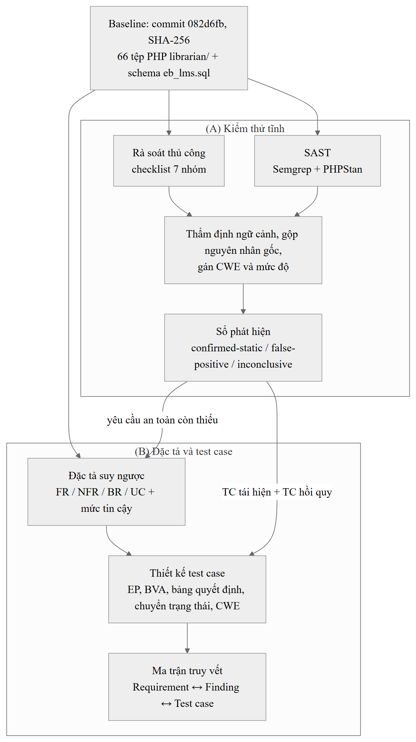
Hình 1. Tổng quan giải pháp đề xuất: kiểm thử tĩnh kết hợp, đặc tả suy ngược và thiết kế test case truy vết được
Điểm khác biệt của giải pháp so với việc áp dụng riêng lẻ từng hướng ở mục 2.2 nằm ở hai liên kết. Liên kết thứ nhất đi từ phát hiện tĩnh sang đặc tả: mỗi phát hiện sinh ra hoặc làm rõ một yêu cầu an toàn còn thiếu. Liên kết thứ hai đi từ đặc tả và phát hiện sang test case: mỗi yêu cầu và mỗi phát hiện đều có test case kiểm chứng. Kết quả là một bộ hồ sơ có thể chuyển tiếp sang giai đoạn sửa lỗi và kiểm thử động sau này. Các test case trong đồ án chỉ ở mức thiết kế và mang trạng thái "Chưa thực thi".

Mục tiêu, câu hỏi nghiên cứu, phạm vi và giới hạn

Mục tiêu
Mục tiêu tổng quát: Đánh giá an toàn mã nguồn phân hệ thủ thư bằng kiểm thử tĩnh có bằng chứng truy vết; trên cơ sở đó xây dựng đặc tả suy ngược và bộ test case truy vết được, làm nền cho việc sửa lỗi và kiểm thử hồi quy.
Các mục tiêu cụ thể và tiêu chí hoàn thành được trình bày trong Bảng 2.
Bảng 2. Mục tiêu cụ thể và tiêu chí hoàn thành
Mã | Mảng | Mục tiêu cụ thể | Tiêu chí hoàn thành
MT-A1 | (A) | Thiết lập baseline bất biến, kiểm kê phạm vi | Kiểm kê đủ 66 tệp PHP; mã băm SHA-256 trước và sau nghiên cứu trùng khớp
MT-A2 | (A) | Rà soát thủ công theo checklist 7 nhóm | Mọi tiêu chí có kết luận (Đạt / Không đạt / N/A / Thiếu đặc tả) kèm bằng chứng tệp:dòng hoặc lý do
MT-A3 | (A) | Chạy SAST bằng Semgrep và PHPStan | Lưu đủ phiên bản công cụ, lệnh chạy, mã thoát, lỗi công cụ và output thô
MT-A4 | (A) | Thẩm định và gộp cảnh báo thành phát hiện | Mỗi phát hiện có trạng thái, CWE, mức độ, vị trí tệp:dòng và khuyến nghị sửa
MT-A5 | (A) | Kiểm chứng tái lập | Hai lần quét cùng điều kiện được so khớp theo chữ ký cảnh báo; báo cáo độ lệch
MT-B1 | (B) | Suy ngược đặc tả FR, NFR, BR | Mỗi yêu cầu có ID, nguồn trong mã và mức tin cậy
MT-B2 | (B) | Mô hình hóa hệ thống | Có danh sách use-case, mô hình use-case, biểu đồ tuần tự cho đăng nhập, CRUD, mượn sách; chỉ vẽ phần có trong mã
MT-B3 | (B) | Thiết kế test case | Mỗi chức năng có ≥ 1 TC positive và ≥ 1 TC negative; mỗi phát hiện xác nhận có ≥ 2 TC (tái hiện và hồi quy); trạng thái "Chưa thực thi"
MT-B4 | (B) | Lập ma trận truy vết hai chiều | Tính được tỷ lệ yêu cầu có TC và tỷ lệ phát hiện có TC; mục tiêu cả hai đạt 100%

Câu hỏi nghiên cứu
Đồ án trả lời sáu câu hỏi nghiên cứu (RQ), chia theo hai mảng và một câu hỏi liên kết (Bảng 3).
Bảng 3. Câu hỏi nghiên cứu và mục trả lời trong báo cáo
Mã | Câu hỏi nghiên cứu | Mục trả lời
RQ-A1 | Phân hệ librarian/ chứa những điểm yếu an toàn nào có thể xác nhận bằng phân tích tĩnh, và chúng phân bố theo mức độ, theo CWE như thế nào? | 5.1
RQ-A2 | Cảnh báo thô của công cụ SAST chênh lệch bao nhiêu so với phát hiện xác nhận sau thẩm định thủ công? Nguyên nhân gây cảnh báo giả là gì, và loại lỗi nào chỉ rà soát thủ công mới phát hiện được? | 5.1, 6.1
RQ-A3 | Kết quả phân tích tự động có tái lập được khi cố định baseline, phiên bản công cụ và bộ rule không? | 5.1
RQ-B1 | Khi không có SRS, có thể suy ngược đặc tả FR, NFR, BR từ mã nguồn và schema đến mức tin cậy nào? Điểm nào không thể đặc tả nếu thiếu xác nhận nghiệp vụ? | 5.2
RQ-B2 | Bộ test case thiết kế từ đặc tả suy ngược và phát hiện tĩnh có đạt các tiêu chí phủ của MT-B3 và MT-B4 không? | 5.3
RQ-AB | Các lỗ hổng phát hiện liên hệ như thế nào với khoảng trống đặc tả và kiểm thử của hệ thống? | 5.4

Phạm vi
Phạm vi khảo sát gồm các tệp PHP nằm trực tiếp trong thư mục librarian/ tại commit baseline, cùng tệp schema db/eb_lms.sql. Schema chỉ được đọc để xác định bảng, khóa, kiểu dữ liệu và storage engine; không được nạp vào bất kỳ hệ quản trị CSDL nào. Số liệu kiểm kê và danh mục loại trừ lấy theo hồ sơ phạm vi của nhóm [16] và đã được đếm lại trên bản sao baseline. Các thành phần loại trừ và lý do được nêu trong Bảng 4.
Bảng 4. Phạm vi khảo sát và các thành phần loại trừ
Thành phần | Phạm vi | Lý do
66 tệp librarian/*.php (2.978 dòng vật lý; 2.551 SLOC) | Trong | Mã do tác giả viết, thuộc phân hệ quản trị của thủ thư
db/eb_lms.sql (8 bảng) | Trong (chỉ đọc) | Xác định cấu trúc dữ liệu, kiểu cột, engine
librarian/vendors/ (gồm 18 tệp PHP mẫu) | Ngoài | Thư viện bên thứ ba, không phải mã của tác giả; quét chung sẽ gây nhiễu
Tệp không phải .php trong librarian/ (ví dụ view.return, view_return.txt) | Ngoài | Không được máy chủ thực thi như mã PHP
library/ và library.zip | Ngoài | Bản sao cũ của hệ thống; tránh đếm trùng lỗi
25 tệp PHP ở thư mục gốc (cổng độc giả công cộng) | Ngoài | Thuộc phân hệ khác, không phải phân hệ thủ thư
Tài sản tĩnh (CSS, JavaScript phía client, hình ảnh, font) | Ngoài | Không chứa logic xử lý phía máy chủ
Tài liệu upstream (PROJECT REPORT/, PPTs/, screenshots/) | Tham khảo | Chỉ dùng để đối chiếu mô tả chức năng, không phải đối tượng kiểm thử

Hai thành phần có trong template là kiểm thử mờ (fuzzing) và cột CVE minh họa không được thực hiện. Fuzzing cần chạy ứng dụng và gửi đầu vào thật tới máy chủ, trái với nguyên tắc không thực thi mã upstream của đồ án; thay vào đó, các giá trị biên và đầu vào bất thường được thiết kế thành test case động (mục 4.4) để chạy ở giai đoạn sau. Các phát hiện được phân loại theo CWE thay vì gán mã CVE, vì đây là điểm yếu của một bản mã nguồn cụ thể, chưa được công bố qua quy trình cấp mã CVE.

Giới hạn
Đồ án được thực hiện trong các giới hạn sau. Các giới hạn này được phân tích lại ở Chương 6.
- Phi thực thi hoàn toàn. Đồ án chỉ dùng phân tích tĩnh: không chạy ứng dụng, không kết nối CSDL, không gửi yêu cầu HTTP và không khai thác động. Tác động của mỗi lỗ hổng chỉ được đánh giá ở mức lý thuyết, có điều kiện, dựa trên đường đi của dữ liệu trong mã.
- Test case chưa thực thi. Test case là sản phẩm thiết kế từ phân tích tĩnh, mang trạng thái "Chưa thực thi". Báo cáo không ghi kết quả Pass/Fail thực nghiệm. Dữ liệu kiểm thử an toàn chỉ dừng ở mức thăm dò thông thường (ví dụ một ký tự nháy đơn, một thẻ định dạng HTML vô hại), không có dữ liệu khai thác hoàn chỉnh hay thao tác phá hủy dữ liệu.
- Đặc tả là suy ngược. Đặc tả được dựng lại từ mã nên có thể lệch với ý đồ thiết kế gốc. Các quy tắc nghiệp vụ không có trong mã và không có văn bản quy định được ghi là "chưa đủ đặc tả".
- Mức độ là ưu tiên định tính. Thang Critical – High – Medium – Low phản ánh ưu tiên xử lý do nhóm đánh giá, không phải điểm CVSS.
- Baseline lịch sử. Mã nguồn dùng ext/mysql và chỉ phù hợp với PHP 5.x. Kết quả phản ánh trạng thái tại commit đã chốt, không đại diện cho các hệ thống quản lý thư viện khác hay cho các phân hệ ngoài librarian/.

Mô tả hệ thống mục tiêu
Chương này mô tả đối tượng của đồ án ở bốn góc độ: hệ thống gốc và cấu trúc mã (3.1), yêu cầu suy ngược từ mã (3.2), các ràng buộc (3.3) và mô hình hệ thống (3.4). Mọi nhận định đều dẫn về tệp và dòng trong bản baseline. Số dòng được trích theo tệp librarian/<tệp>.php tại commit đã chốt, ký hiệu tệp:dòng.

Hệ thống gốc, baseline và cấu trúc phân hệ librarian/

Hệ thống gốc và baseline
Library-Management-System là ứng dụng web quản lý thư viện viết bằng PHP và MySQL, được tác giả Vinit Shahdeo phát hành trên GitHub theo giấy phép MIT [3]. Hệ thống gồm hai phân hệ: cổng thông tin công cộng ở thư mục gốc và phân hệ quản trị của thủ thư ở thư mục librarian/. Nhóm sao chép kho bằng lệnh git clone, chuyển về commit chốt, loại thư mục .git/ và lưu cây mã vào study/source/ mà không chỉnh sửa tệp nào [16]. Thông tin nhận dạng baseline được tổng hợp trong Bảng 5.
Bảng 5. Thông tin nhận dạng baseline
Thuộc tính | Giá trị
Kho upstream | github.com/vinitshahdeo/Library-Management-System
Commit chốt | 082d6fb9bdd7846b57033513791ba5b6d2095c11
Thông điệp và thời điểm commit | "added social icons", 2020-02-12 17:21:32 +0530
Giấy phép | MIT; tệp LICENSE giữ nguyên
SHA-256 của git archive (tar) | fabac8fc61e74d2124eeb31a82d73acc8d0234a57ffdd57b54af3184b37293c7
SHA-256 của LICENSE | 2e21d291d98be3562c6c122c35e9e624ef31950db4fdfbd95a5aa5b23ce192c0
SHA-256 của db/eb_lms.sql | 1d2817e54dfc20d81e169e8080a05f4bc805711e8676359ee69f6d67f20ce8d4
Thời điểm lấy mã | 2026-09-10T02:40:00Z
Phạm vi khảo sát | 66 tệp librarian/*.php; schema db/eb_lms.sql (chỉ đọc)

Kiến trúc và sơ đồ include
Phân hệ thủ thư không dùng framework, không có lớp (class) và không có bộ định tuyến. Mỗi tệp PHP vừa là trang giao diện vừa chứa luôn truy vấn CSDL (mô hình page controller thủ tục). Các thành phần dùng chung được ghép bằng lệnh include:
- header.php xuất phần <head> HTML (dòng 1–56) rồi include dbcon.php (dòng 57) để mở kết nối CSDL.
- dbcon.php gọi mysql_connect và mysql_select_db với thông số cố định (dòng 2).
- session.php khởi động phiên, kiểm tra $_SESSION['id']; nếu thiếu thì chuyển về index.php và dừng (dòng 3–8).
- navbar_*.php dựng thanh điều hướng; năm tệp navbar include dropdown.php (menu mượn/trả) và search_form.php (hộp thoại tìm kiếm).
- footer.php chứa hộp thoại xác nhận đăng xuất trỏ tới logout.php (dòng 19–25).
- Phần lớn thao tác ghi dữ liệu được tách sang tệp xử lý riêng (handler) như books_save.php, update_member.php, delete_user.php, return_save.php; các handler này chỉ include dbcon.php. Riêng thêm và sửa tài khoản thủ thư được xử lý ngay khi trang users.php tải, qua hai tệp nhúng modal_add_user.php (dòng 41–49) và modal_edit_user.php (dòng 44–58), tức là nằm sau session.php.
Hình 2 tóm tắt quan hệ include và ranh giới tin cậy suy ra từ mã. Điểm đáng chú ý là kiểm tra phiên chỉ nằm ở các trang giao diện; 12 handler ghi dữ liệu nhận yêu cầu trực tiếp từ trình duyệt mà không qua session.php.
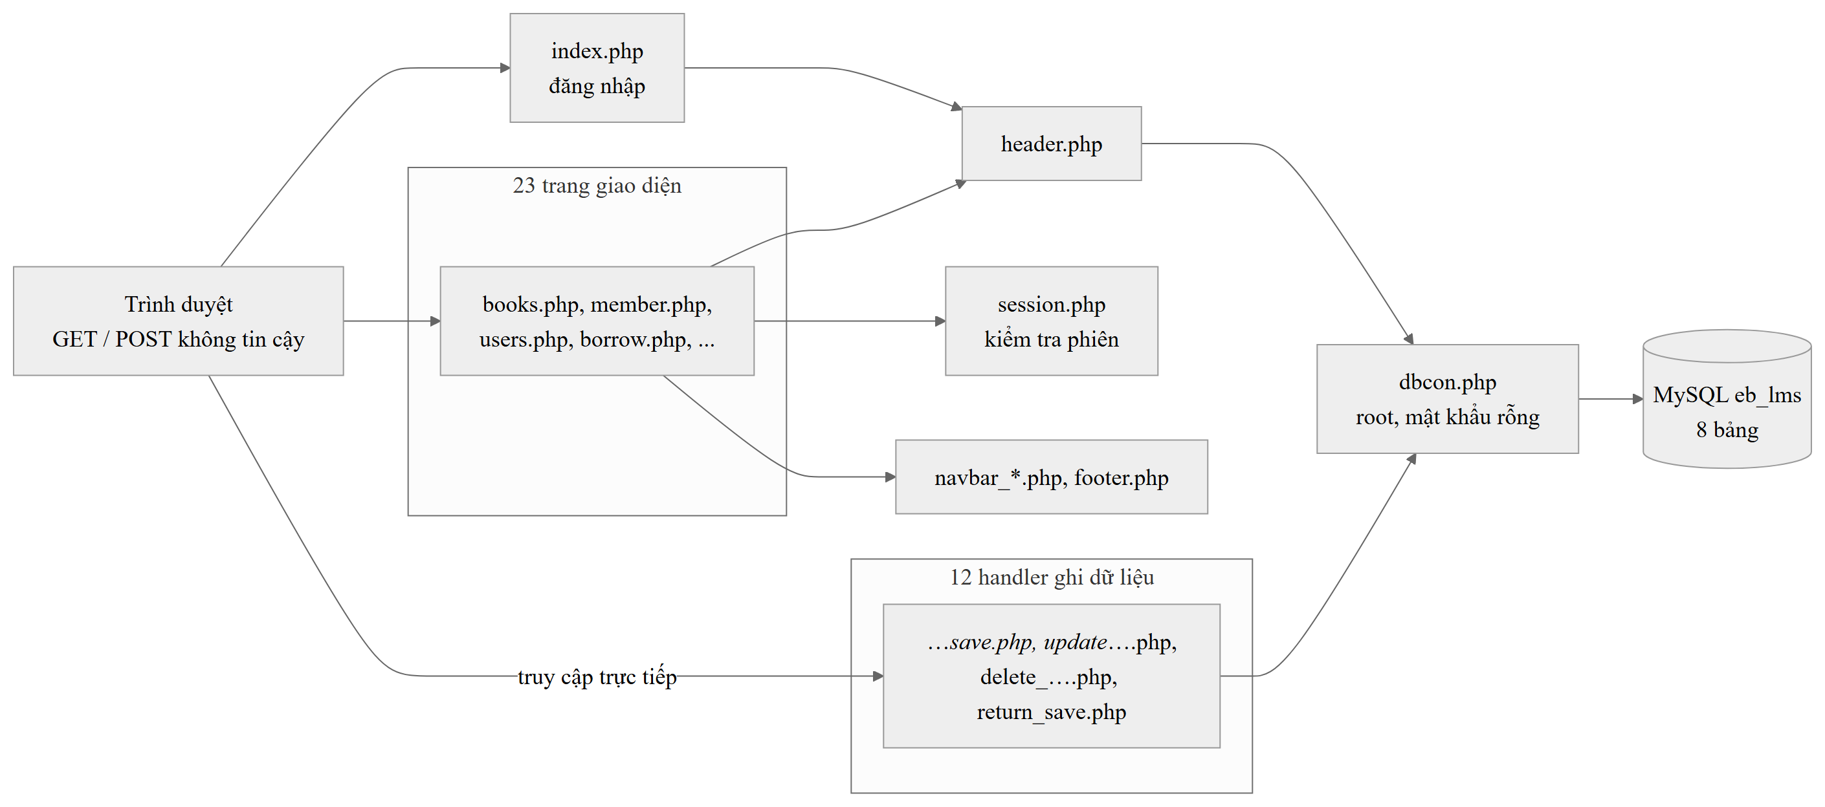
Hình 2. Sơ đồ include và ranh giới tin cậy của phân hệ thủ thư (suy ra tĩnh từ mã nguồn)

Kiểm kê 66 tệp PHP
Bảng 6 trình bày số liệu quy mô theo năm nhóm chức năng [16]. Số dòng được đếm bằng script đọc từng dòng: dòng trắng là dòng chỉ có khoảng trắng, dòng chú thích là dòng //, # hoặc khối /* */, phần còn lại là SLOC. Nhóm đã đếm lại tổng số dòng và dòng trắng trên bản sao baseline và cho kết quả trùng khớp.
Bảng 6. Kiểm kê quy mô phân hệ thủ thư theo nhóm chức năng
Nhóm chức năng | Số tệp | Dòng vật lý | Dòng trắng | Chú thích | SLOC
Xác thực và người dùng | 10 | 448 | 65 | 4 | 379
Quản lý sách | 17 | 1.023 | 129 | 10 | 884
Quản lý thành viên | 15 | 681 | 96 | 3 | 582
Mượn – trả sách | 12 | 599 | 77 | 9 | 513
Giao diện và dùng chung | 12 | 227 | 32 | 2 | 193
Tổng | 66 | 2.978 | 399 | 28 | 2.551

Ngoài cách chia theo nghiệp vụ, nhóm phân loại 66 tệp theo vai trò kỹ thuật dựa trên quan hệ include và liên kết giữa các tệp (Bảng 7). Cách phân loại này quan trọng cho kiểm thử an toàn vì nó cho biết tệp nào là điểm vào (entry point) có thể gọi trực tiếp qua URL.
Bảng 7. Phân loại 66 tệp theo vai trò kỹ thuật
Vai trò | Số tệp | Tệp
Trang giao diện có include session.php | 23 | add_books, add_member, add_student, advance_search, archive, books, borrow, damage, dashboard, edit_book, edit_member, edit_student, lost, member, new_books, old_books, return, sub_rep, transaction, unstudents, users, view_borrow, view_return
Điểm vào không yêu cầu phiên | 2 | index (đăng nhập), logout
Handler ghi dữ liệu, chỉ include dbcon.php | 12 | books_save, borrow_save, delete_books, delete_member, delete_student, delete_user, member_save, return_save, student_save, update_books, update_member, update_students
Thành phần dùng chung được include | 21 | header, dbcon, session, footer, dropdown, search_form, slider, toolttip_edit_delete, navbar, navbar_books, navbar_borrow, navbar_dashboard, navbar_member, navbar_user, navbar_transaction, modal_add_user, modal_edit_user, modal_return, delete_book_modal, delete_student_modal, delete_user_modal
Mảnh mã không được tệp nào include | 7 | login, borrowname, returnname, tooltip, navbar2, footer2, delete_member_modal
Tệp rỗng (0 byte) | 1 | unreturned_books

Phân tích liên kết điều hướng cho thấy thêm sáu trang tuy có kiểm tra phiên nhưng không được trang nào liên kết tới: add_student.php, edit_student.php, unstudents.php, transaction.php, view_return.php và archive.php. Nhóm student là bản sao của nhóm member: student_save.php trùng nội dung member_save.php, delete_student.php trùng delete_member.php (cùng mã băm). Danh sách thành viên member.php lại dùng hộp thoại delete_student_modal.php (dòng 48), nên thao tác xóa thành viên thực tế đi qua delete_student.php. Trong khi đó delete_member.php không được liên kết từ đâu. Các đặc điểm này được dùng ở mục 4.3 để gán mức tin cậy cho yêu cầu suy ngược.

Mô hình cơ sở dữ liệu
Schema db/eb_lms.sql định nghĩa tám bảng (Bảng 8). Schema không khai báo ràng buộc khóa ngoại (FOREIGN KEY); quan hệ giữa các bảng chỉ tồn tại ngầm qua các phép JOIN và so khớp ID trong mã PHP, ví dụ view_borrow.php:24–28 và books.php:61, 69. Hai bảng borrow và borrowdetails, vốn tham gia cùng một thao tác lập phiếu mượn, dùng engine MyISAM, không hỗ trợ giao dịch [17]. Tệp schema còn chứa dữ liệu mẫu, trong đó có một tài khoản thủ thư với mật khẩu lưu dạng bản rõ (eb_lms.sql:243–244). Nhóm chỉ đọc tệp schema để xác định cấu trúc, không nạp dữ liệu này vào bất kỳ CSDL nào.
Bảng 8. Các bảng trong schema eb_lms và mức độ sử dụng trong phân hệ thủ thư
Bảng | Cột chính | Engine | Charset | Số tệp PHP dùng | Ghi chú
book | book_id (PK), book_title varchar(100), category_id, author varchar(50), book_copies, isbn varchar(50), status varchar(30) | InnoDB | latin1 | 16 | date_receive NOT NULL, không có giá trị mặc định
borrow | borrow_id (PK), member_id, date_borrow varchar(100), due_date varchar(100) | MyISAM | utf8 | 5 | Ngày lưu dạng chuỗi
borrowdetails | borrow_details_id (PK), book_id, borrow_id, borrow_status varchar(50), date_return varchar(100) | MyISAM | latin1 | 7 | date_return NOT NULL, không có giá trị mặc định
category | category_id (PK), classname varchar(50) | MyISAM | utf8 | 11 | Không có trang quản lý danh mục
lost_book | Book_ID (PK), ISBN, Member_No, Date Lost | InnoDB | latin1 | 0 | Không được mã nào dùng
member | member_id (PK), firstname, lastname, gender, address, contact, type, year_level, status | InnoDB | latin1 | 15 | status NOT NULL, không có giá trị mặc định
type | id (PK), borrowertype varchar(50) | MyISAM | utf8 | 0 | Không được mã nào dùng
users | user_id (PK), username, password varchar(100), firstname, lastname | InnoDB | latin1 | 6 | Không có cột vai trò
students | — | — | — | 1 | Được unstudents.php:29 truy vấn nhưng không có trong schema

Yêu cầu chức năng và phi chức năng suy ngược từ mã nguồn
Upstream không có SRS nên đặc tả trong mục này là đặc tả suy ngược từ mã nguồn và schema, không phải yêu cầu gốc đã được phê duyệt. Quy trình và quy ước xây dựng được trình bày ở mục 4.3; đặc tả chi tiết các use-case chính và đặc tả dữ liệu đầu vào ở Phụ lục D. Mỗi yêu cầu mang một trong ba mức tin cậy:
- R – Rõ ràng: hành vi đọc được trực tiếp từ mã và có đường điều hướng tới.
- S – Suy luận: hành vi có trong mã nhưng phải suy diễn ý nghĩa hoặc không có đường điều hướng; với yêu cầu phi chức năng kỳ vọng, mức S nghĩa là yêu cầu được suy ra từ phát hiện và chuẩn tham chiếu.
- C – Chưa đủ đặc tả: quy tắc nghiệp vụ hợp lý nhưng không có trong mã và không có văn bản quy định; chỉ được ghi nhận như câu hỏi mở.
Đặc tả tách hai lớp. Yêu cầu chức năng (FR) và quy tắc nghiệp vụ (BR) mô tả hành vi hiện có của mã, kể cả khi hành vi đó thiếu an toàn. Yêu cầu phi chức năng (NFR) loại kỳ vọng mô tả điều hệ thống phải đạt để khắc phục các phát hiện. Nhờ vậy lỗ hổng không bị chép thành yêu cầu, còn test case có thể vừa kiểm chứng hành vi hiện có vừa kiểm chứng yêu cầu an toàn.

Yêu cầu chức năng
Bảng 9 liệt kê 23 yêu cầu chức năng thuộc sáu module: xác thực (AUTH), tài khoản thủ thư (USER), sách (BOOK), tìm kiếm (SRCH), thành viên (MEMB) và lưu thông mượn – trả (CIRC).
Bảng 9. Yêu cầu chức năng suy ngược từ mã nguồn
ID | Module | Yêu cầu (hành vi hiện có) | Nguồn trong mã | Tin cậy
FR-01 | AUTH | Thủ thư đăng nhập bằng tên đăng nhập và mật khẩu qua form POST; khi có bản ghi users khớp, hệ thống lưu user_id vào phiên và chuyển tới dashboard.php | index.php:14–45 | R
FR-02 | AUTH | Khi không có bản ghi khớp, hệ thống hiển thị "Access Denied" và giữ nguyên trang đăng nhập | index.php:46–47 | R
FR-03 | AUTH | Trang quản trị kiểm tra $_SESSION['id']; nếu thiếu hoặc rỗng thì chuyển về index.php và dừng xử lý | session.php:3–8; 23 trang include | R
FR-04 | AUTH | Thủ thư đăng xuất qua hộp thoại xác nhận; hệ thống hủy phiên và chuyển về trang chủ cổng công cộng | footer.php:19–25; logout.php:2–4 | R
FR-05 | USER | Hiển thị danh sách tài khoản thủ thư gồm username, password, firstname, lastname | users.php:23–46 | R
FR-06 | USER | Thêm tài khoản thủ thư với bốn trường bắt buộc (ràng buộc required phía trình duyệt) | modal_add_user.php:4–48 | R
FR-07 | USER | Sửa thông tin tài khoản, kể cả mật khẩu, rồi tải lại danh sách | modal_edit_user.php:4–56 | R
FR-08 | USER | Xóa tài khoản sau hộp thoại xác nhận; bản ghi bị xóa vĩnh viễn | delete_user_modal.php:7; delete_user.php:4–8 | R
FR-09 | BOOK | Hiển thị các sách có trạng thái khác Archive, kèm số bản còn cho mượn | books.php:55–83 | R
FR-10 | BOOK | Lọc danh sách sách theo trạng thái New, Old, Lost, Damage, Subject for Replacement | new_books.php:48; old_books.php:48; lost.php:48; damage.php:48; sub_rep.php:48 | R
FR-11 | BOOK | Thêm sách với chín trường nhập; ngày thêm do hệ thống gán bằng NOW() | add_books.php:13–102; books_save.php:3–24 | R
FR-12 | BOOK | Sửa thông tin của sách được chọn theo book_id | edit_book.php:4–98; update_books.php:3–24 | R
FR-13 | BOOK | "Xóa" sách bằng cách chuyển trạng thái sang Archive, không xóa bản ghi | delete_book_modal.php:7; delete_books.php:3–5 | R
FR-14 | BOOK | Hiển thị danh sách sách đã lưu trữ (Archive) | archive.php:37–54 | S
FR-15 | SRCH | Tìm sách chưa lưu trữ theo chuỗi con của tiêu đề hoặc của tác giả | search_form.php:5–21; advance_search.php:5–7, 58–59 | R
FR-16 | MEMB | Hiển thị danh sách thành viên | member.php:31–43 | R
FR-17 | MEMB | Thêm thành viên: họ, tên, giới tính, địa chỉ, điện thoại, loại, năm học | add_member.php:13–89; member_save.php:3–18 | R
FR-18 | MEMB | Sửa thông tin thành viên, gồm cả trạng thái Active/Banned | edit_member.php:4–99; update_member.php:3–17 | R
FR-19 | MEMB | Xóa thành viên sau hộp thoại xác nhận; bản ghi bị xóa vĩnh viễn | member.php:47–48; delete_student_modal.php:7; delete_student.php:3–5 | R
FR-20 | CIRC | Lập phiếu mượn: chọn một thành viên, nhập hạn trả và chọn một hoặc nhiều sách chưa lưu trữ | borrow.php:14–89; borrow_save.php:4–29 | R
FR-21 | CIRC | Hiển thị toàn bộ chi tiết mượn ở mọi trạng thái, mới nhất trước, mỗi dòng có nút Return | view_borrow.php:24–47 | R
FR-22 | CIRC | Ghi nhận trả sách cho từng chi tiết mượn (theo borrow_id và book_id) | modal_return.php:7; return_save.php:4–8 | R
FR-23 | CIRC | Hiển thị danh sách các chi tiết mượn đã trả | return.php:26–46 | R

FR-14 mang mức S vì archive.php không được liên kết từ thanh điều hướng và include một tệp không tồn tại (navbar_archive.php, dòng 3). Các trang thuộc nhóm student, transaction.php, view_return.php và các mảnh mã không được include (Bảng 7) không được đặc tả thành FR. Lý do là chúng không thuộc luồng điều hướng hoặc trùng lặp chức năng đã có; chúng được ghi nhận ở mục 5.2 như phần dư thừa của mã.

Quy tắc nghiệp vụ
Bảng 10 trình bày 15 quy tắc nghiệp vụ. Mười quy tắc đầu là hành vi có trong mã, phần lớn chỉ được áp dụng ở giao diện. Năm quy tắc cuối là các quy tắc thường gặp ở hệ thống thư viện nhưng không có trong mã; chúng tạo thành nhóm BIZ-INC-01 và được giữ ở mức C.
Bảng 10. Quy tắc nghiệp vụ suy ngược và các điểm chưa đủ đặc tả
ID | Quy tắc | Nguồn trong mã | Tin cậy | Nơi áp dụng
BR-01 | Sách bị "xóa" chuyển sang Archive và bị loại khỏi danh sách sách, kết quả tìm kiếm và màn hình lập phiếu mượn | delete_books.php:4; books.php:55; advance_search.php:58; borrow.php:61 | R | Server
BR-02 | Số bản còn cho mượn hiển thị = book_copies − số chi tiết mượn của sách có trạng thái pending | books.php:59–65, 77; advance_search.php:63–69, 81 | R | Chỉ hiển thị
BR-03 | Mỗi phiếu mượn có tối đa 3 sách | borrow.php:93–104 (JavaScript); borrow_save.php không kiểm tra | R | Chỉ client
BR-04 | Phiếu mượn phải có ít nhất một sách; nếu không chọn sách thì quay về borrow.php mà không ghi dữ liệu | borrow_save.php:8–9 | R | Server
BR-05 | Một phiếu mượn gồm một bản ghi borrow (member_id, date_borrow = NOW(), due_date) và một bản ghi borrowdetails trạng thái pending cho mỗi sách | borrow_save.php:17–28 | R | Server
BR-06 | Trả sách chuyển borrow_status sang returned và gán date_return = NOW(); mã không kiểm tra trạng thái hiện tại của chi tiết mượn | return_save.php:7 | R | Server
BR-07 | Trạng thái sách được chọn trong tập {New, Old, Lost, Damage, Subject for Replacement}; Archive chỉ được gán qua thao tác lưu trữ | add_books.php:85–92; edit_book.php:81–88; delete_books.php:4 | R | Chỉ client
BR-08 | Loại thành viên ∈ {Student, Teacher}; năm học ∈ {First Year, …, Fourth Year, Faculty}; trạng thái ∈ {Active, Banned} | add_member.php:53–77; edit_member.php:54–87 | R | Chỉ client
BR-09 | Số điện thoại thành viên gồm đúng 11 chữ số; trường không bắt buộc | add_member.php:47; edit_member.php:48 (thuộc tính pattern) | R | Chỉ client
BR-10 | Hạn trả được chọn bằng bộ chọn ngày, không cho chọn ngày trước hôm nay | borrow.php:32 (lớp range-low-today của datepicker.js) | S | Chỉ client
BR-11 | Không cho mượn khi số bản còn lại bằng 0 | Không có trong mã | C | —
BR-12 | Giới hạn tổng số sách một thành viên đang mượn (ngoài giới hạn 3 sách/phiếu) | Không có trong mã | C | —
BR-13 | Không cho thành viên ở trạng thái Banned mượn sách | Có cột member.status nhưng borrow.php:22 liệt kê mọi thành viên và borrow_save.php không kiểm tra | C | —
BR-14 | Xác định quá hạn và tính tiền phạt | README upstream nêu chức năng xem tiền phạt, nhưng schema không có cột phạt và due_date lưu dạng chuỗi | C | —
BR-15 | Ghi nhận sách mất, hỏng vào bảng riêng | Bảng lost_book không được dùng; Lost/Damage chỉ được đặt qua form sửa sách | C | —

Hai điểm trong bảng cần lưu ý. Thứ nhất, BR-03 cho thấy hệ thống có giới hạn số sách, nhưng chỉ là giới hạn 3 sách trên một phiếu và chỉ do JavaScript kiểm tra. Một yêu cầu POST gửi thẳng tới borrow_save.php sẽ không bị giới hạn. Vì vậy cách diễn đạt "mã không giới hạn số sách mượn" ở mục BIZ-02 của checklist cũ cần được hiệu chỉnh thành "không có giới hạn phía server". Thứ hai, borrow.php:61 liệt kê mọi sách khác Archive, kể cả sách ở trạng thái Lost hoặc Damage. Mã không cho biết các sách này có được phép cho mượn hay không, nên điểm này cũng thuộc nhóm câu hỏi mở của BIZ-INC-01.

Yêu cầu phi chức năng
Mã nguồn hầu như không hiện thực yêu cầu phi chức năng nào về an toàn. Vì vậy Bảng 11 gồm hai loại. Loại HT (hiện trạng) mô tả đặc tính hệ thống đang có. Loại KV (kỳ vọng) là yêu cầu hệ thống phải đạt, được suy ra từ phát hiện tĩnh và chuẩn OWASP ASVS [11]. NFR-01 đến NFR-11 tương ứng một – một với các yêu cầu REQ-L01 đến REQ-L11 trong bảng đặc tả Excel của nhóm [18]; nhờ đó hai bộ hồ sơ truy vết được sang nhau.
Bảng 11. Yêu cầu phi chức năng
ID | Loại | Yêu cầu | Căn cứ trong mã | Liên kết | Tin cậy
NFR-01 | KV | Tra cứu tài khoản bằng truy vấn tham số; xác minh mật khẩu bằng hàm băm, tách khỏi câu SQL | index.php:36–42 ghép chuỗi | REQ-L01; AUTH-01 | S
NFR-02 | KV | Mọi endpoint truy cập CSDL phải kiểm tra phiên (và quyền) phía server trước thao tác | 12 handler chỉ include dbcon.php | REQ-L02; AC-02 | S
NFR-03 | KV | Truy vấn CSDL tham số hóa; kiểm tra kiểu, độ dài, miền giá trị phía server theo schema | books_save.php:20–21; advance_search.php:58–59 | REQ-L03; INP-01..03 | S
NFR-04 | KV | Mã hóa dữ liệu đầu ra theo ngữ cảnh HTML, thuộc tính, JavaScript, URL | books.php:74, 76; edit_book.php:23–24 | REQ-L04; OUT-01..03 | S
NFR-05 | KV | Mật khẩu lưu dạng băm thích ứng; không hiển thị mật khẩu trên giao diện | users.php:44; modal_edit_user.php:15 | REQ-L05; AUTH-02 | S
NFR-06 | KV | Thao tác thay đổi dữ liệu dùng POST và có token chống CSRF được kiểm tra phía server | delete_*.php, return_save.php nhận GET | REQ-L06; STATE-01..03 | S
NFR-07 | KV | Lập phiếu mượn nguyên tử: dùng ID vừa chèn của chính kết nối và giao dịch trên engine có hỗ trợ giao dịch | borrow_save.php:17–28; borrow/borrowdetails là MyISAM | REQ-L07; BIZ-03 | S
NFR-08 | KV | Thông tin kết nối CSDL tách khỏi mã nguồn; tài khoản CSDL có quyền tối thiểu | dbcon.php:2 | REQ-L08; ERR-03 | S
NFR-09 | HT/KV | Hiện trạng: chỉ chạy với PHP có ext/mysql (đến 5.6). Kỳ vọng: dùng API CSDL còn được hỗ trợ (MySQLi hoặc PDO) | dbcon.php:2 và mọi lời gọi mysql_* | REQ-L09 | R
NFR-10 | KV | Không đưa lỗi CSDL chi tiết ra người dùng; ghi lỗi vào log phía server | or die(mysql_error()) sau các truy vấn | REQ-L10; ERR-01..02 | S
NFR-11 | KV | Mọi tệp include và bảng được tham chiếu phải tồn tại; bản phát hành không chứa tệp rỗng | archive.php:3; unstudents.php:3, 29, 44 | REQ-L11 | R
NFR-12 | KV | Tái tạo định danh phiên sau đăng nhập; đặt cờ HttpOnly, Secure, SameSite cho cookie phiên | index.php:35–44 không gọi session_regenerate_id | AUTH-04, AUTH-05 | S
NFR-13 | KV | Hạn chế số lần đăng nhập sai liên tiếp | index.php:34–49 không đếm lần thất bại | AUTH-03 | S
NFR-14 | HT | Giao diện dùng Bootstrap, jQuery 1.7.2 và DataTables (tìm kiếm, phân trang phía client); hộp thoại xác nhận cần trình duyệt bật JavaScript | header.php:7–18, 45–46 | — | R

Các ràng buộc

Ràng buộc về triển khai
Bảng 12 tổng hợp các ràng buộc triển khai đọc được từ mã. Hai ràng buộc cuối phụ thuộc cấu hình máy chủ nên chỉ được nêu như điều kiện, chưa được kiểm chứng.
Bảng 12. Ràng buộc triển khai suy ra từ mã nguồn
Ràng buộc | Bằng chứng | Hệ quả
Nền tảng PHP có ext/mysql (PHP 5.x) và máy chủ MySQL | dbcon.php:2; phần mở rộng bị loại khỏi PHP 7.0 [4] | Không chạy được trên PHP hiện hành nếu không sửa mã; PHPStan cần tệp stub để phân tích
librarian/ phải nằm trong cây thư mục của cổng công cộng | Đường dẫn tương đối ../css, ../js (header.php:7–18), ../index.php (logout.php:4), ../LMS/vit.png (index.php:8) | Không triển khai độc lập được phân hệ thủ thư
Kết nối CSDL cố định: máy localhost, tài khoản root, mật khẩu rỗng, CSDL eb_lms | dbcon.php:2 | Thay đổi môi trường phải sửa mã (FIND-08)
Trộn engine và bảng mã: InnoDB với MyISAM; latin1 với utf8 | Schema (Bảng 8) | Không bảo đảm giao dịch nhiều bảng; bảng latin1 không biểu diễn được ký tự ngoài Latin-1, ví dụ tiếng Việt có dấu
Thứ tự xuất dữ liệu và header | header.php xuất HTML trước khi session.php:3, 6 gọi session_start() và header(); index.php:35, 43 cũng vậy | Theo tài liệu PHP, header() phải được gọi trước mọi đầu ra [19]; hành vi đúng phụ thuộc cấu hình output buffering. Chưa kiểm chứng
Cột NOT NULL không có giá trị mặc định bị bỏ qua khi INSERT | book.date_receive (books_save.php:20–21), member.status (member_save.php:15), borrowdetails.date_return (borrow_save.php:26) | Ở chế độ SQL nghiêm ngặt, MySQL từ chối câu lệnh [20]; kết quả phụ thuộc sql_mode. Chưa kiểm chứng

Ràng buộc kinh tế
Đồ án chỉ dùng công cụ mã nguồn mở, miễn phí và chạy cục bộ: Semgrep OSS, PHPStan và PHP CLI; không dùng công cụ SAST hay DAST thương mại. Chi phí giấy phép vì thế bằng 0. Nguồn lực gồm ba sinh viên trong thời lượng một học kỳ, không có máy chủ thử nghiệm hay CSDL dựng sẵn. Đây là một lý do thực tế, bên cạnh lý do an toàn, khiến kiểm thử động nằm ngoài phạm vi. Ở phía hệ thống mục tiêu, chi phí khắc phục lớn nhất là chuyển toàn bộ tầng truy cập dữ liệu từ ext/mysql sang MySQLi hoặc PDO, vì 54 điểm gọi mysql_query nằm rải rác trong 37 tệp [18].

Ràng buộc về đạo đức
- Tôn trọng giấy phép và tác giả. Mã upstream được dùng theo giấy phép MIT, giữ nguyên tệp LICENSE và ghi rõ nguồn; mọi trích dẫn mã chỉ phục vụ mục đích học thuật.
- Không thực thi, không khai thác. Nhóm không chạy ứng dụng, không kết nối CSDL, không gửi dữ liệu tấn công; dữ liệu kiểm thử an toàn trong test case chỉ ở mức thăm dò thông thường.
- Bảo vệ dữ liệu cá nhân. Dữ liệu mẫu trong schema không được nạp vào CSDL. Một số ảnh chụp màn hình của upstream hiển thị tên người, số điện thoại và mật khẩu; báo cáo không tái hiện các ảnh này và chỉ dùng ảnh không chứa dữ liệu cá nhân (mục 3.4.5).
- Trình bày có trách nhiệm. Báo cáo mô tả lỗ hổng ở mức nguyên nhân, tác động có điều kiện và cách khắc phục; không công bố mã khai thác hoàn chỉnh.

Mô hình hệ thống

Danh sách use-case
Hệ thống có một tác nhân chính là Thủ thư: người dùng có tài khoản trong bảng users. Schema không có cột vai trò nên mọi tài khoản có quyền như nhau. Bảng 13 liệt kê 18 use-case suy ra từ các luồng điều hướng có thật trong mã. FR-03 (kiểm tra phiên) không đứng riêng mà là use-case dùng chung, được include vào UC-02 đến UC-18 ở tầng trang giao diện.
Bảng 13. Danh sách use-case
ID | Use-case | Module | Tệp giao diện → tệp xử lý | FR
UC-01 | Đăng nhập | AUTH | index.php | FR-01, FR-02
UC-02 | Đăng xuất | AUTH | footer.php → logout.php | FR-04
UC-03 | Xem danh sách tài khoản | USER | users.php | FR-05
UC-04 | Thêm tài khoản | USER | users.php + modal_add_user.php | FR-06
UC-05 | Sửa tài khoản | USER | users.php + modal_edit_user.php | FR-07
UC-06 | Xóa tài khoản | USER | delete_user_modal.php → delete_user.php | FR-08
UC-07 | Xem và lọc danh mục sách | BOOK | books.php, new_books.php, old_books.php, lost.php, damage.php, sub_rep.php, archive.php | FR-09, FR-10, FR-14
UC-08 | Thêm sách | BOOK | add_books.php → books_save.php | FR-11
UC-09 | Sửa sách | BOOK | edit_book.php → update_books.php | FR-12
UC-10 | Lưu trữ (xóa mềm) sách | BOOK | delete_book_modal.php → delete_books.php | FR-13
UC-11 | Tìm kiếm sách | SRCH | search_form.php → advance_search.php | FR-15
UC-12 | Xem danh sách thành viên | MEMB | member.php | FR-16
UC-13 | Thêm thành viên | MEMB | add_member.php → member_save.php | FR-17
UC-14 | Sửa thành viên | MEMB | edit_member.php → update_member.php | FR-18
UC-15 | Xóa thành viên | MEMB | delete_student_modal.php → delete_student.php | FR-19
UC-16 | Lập phiếu mượn | CIRC | borrow.php → borrow_save.php | FR-20
UC-17 | Ghi nhận trả sách | CIRC | view_borrow.php → modal_return.php → return_save.php | FR-22
UC-18 | Xem lịch sử mượn, trả | CIRC | view_borrow.php, return.php | FR-21, FR-23

Mô hình use-case
Hình 3 trình bày mô hình use-case theo sáu module. Để mô hình phản ánh đúng kết quả kiểm thử tĩnh, hình bổ sung một misuse case: người dùng chưa xác thực gọi trực tiếp các handler ghi dữ liệu và bỏ qua kiểm tra phiên, vốn chỉ đặt ở trang giao diện (FIND-02). Misuse case này đe dọa các use-case ghi dữ liệu của bốn module: UC-06, UC-08 đến UC-10, UC-13 đến UC-17.
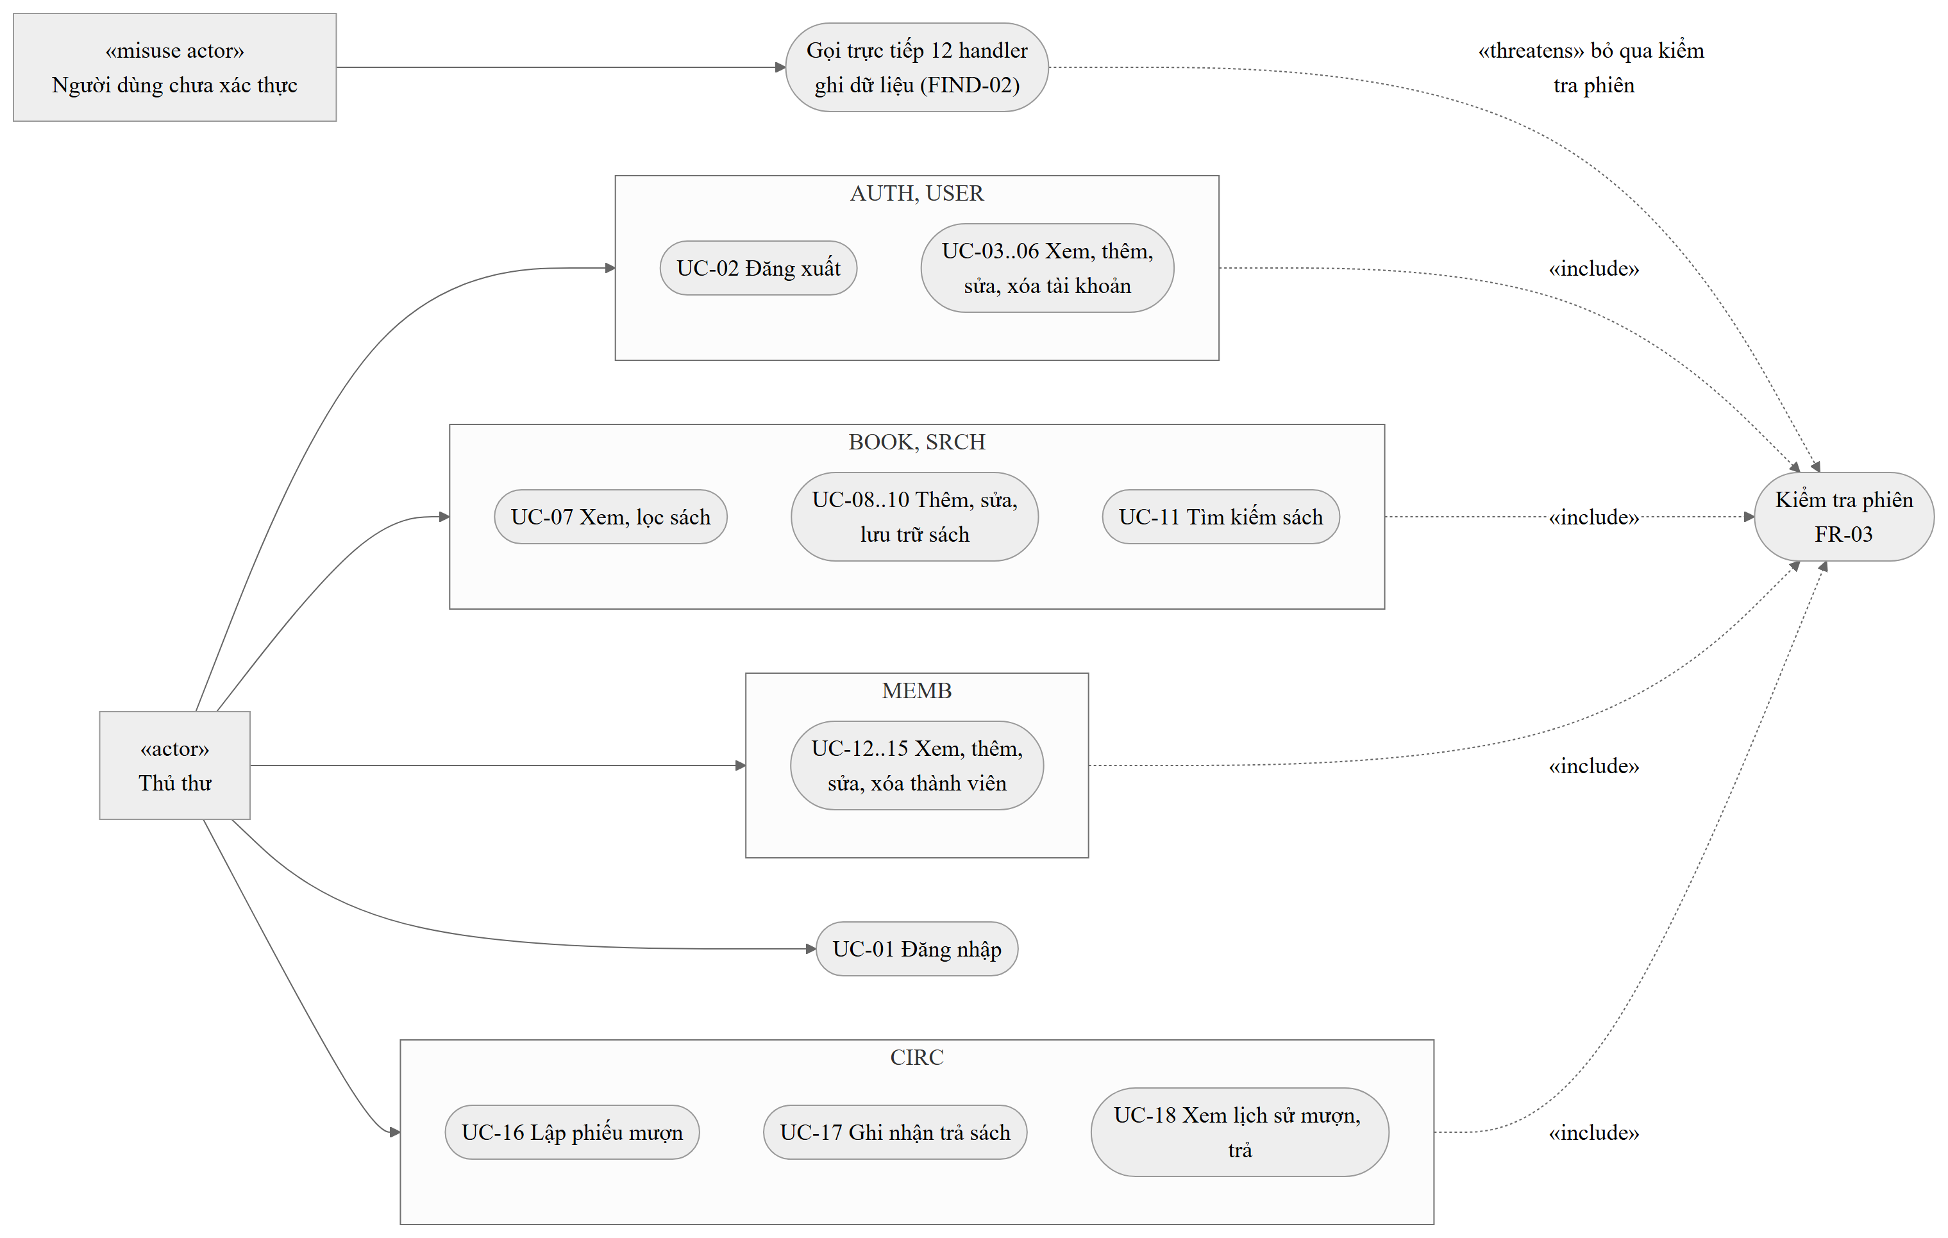
Hình 3. Mô hình use-case của phân hệ thủ thư kèm misuse case suy ra từ FIND-02

Mô hình lớp và đối tượng
Mã nguồn không định nghĩa lớp nào; dữ liệu được xử lý dưới dạng mảng kết quả của mysql_fetch_array. Vì vậy mô hình lớp ở Hình 4 là mô hình miền dữ liệu suy ra từ schema và từ cách mã nối các bảng. Bội số quan hệ (multiplicity) được suy từ mã: borrow_save.php:23–28 tạo một hoặc nhiều chi tiết cho mỗi phiếu mượn; books.php:61 đếm nhiều chi tiết mượn trên mỗi sách. Hai bảng lost_book và type không tham gia quan hệ nào trong mã.
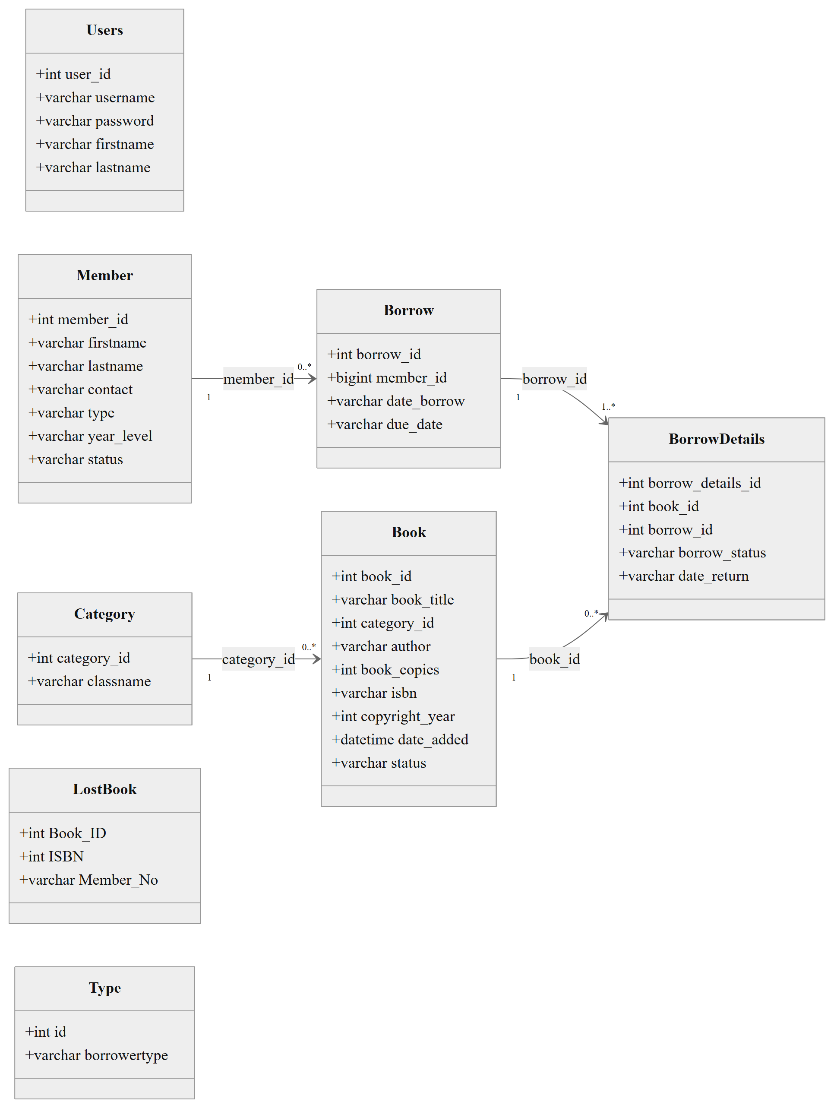
Hình 4. Mô hình miền dữ liệu suy ra từ schema và các phép nối trong mã
Ở mức đối tượng, một lần lập phiếu mượn tạo ra một đối tượng Borrow gắn với một Member, cùng tối đa ba đối tượng BorrowDetails (theo giới hạn phía client BR-03) ở trạng thái pending, mỗi đối tượng trỏ tới một Book. Thao tác trả sách chỉ thay đổi trạng thái của từng BorrowDetails, không thay đổi Borrow. Số bản còn cho mượn của một Book không được lưu mà được tính lại mỗi lần hiển thị (BR-02).

Các biểu đồ tuần tự
Bốn biểu đồ tuần tự dưới đây mô tả các luồng chính: đăng nhập (Hình 5), CRUD sách (Hình 6), lập phiếu mượn (Hình 7) và trả sách (Hình 8). Mỗi thông điệp ghi kèm số dòng trong mã. Các ghi chú đánh dấu vị trí xuất hiện phát hiện tĩnh, được phân tích chi tiết ở mục 5.1.
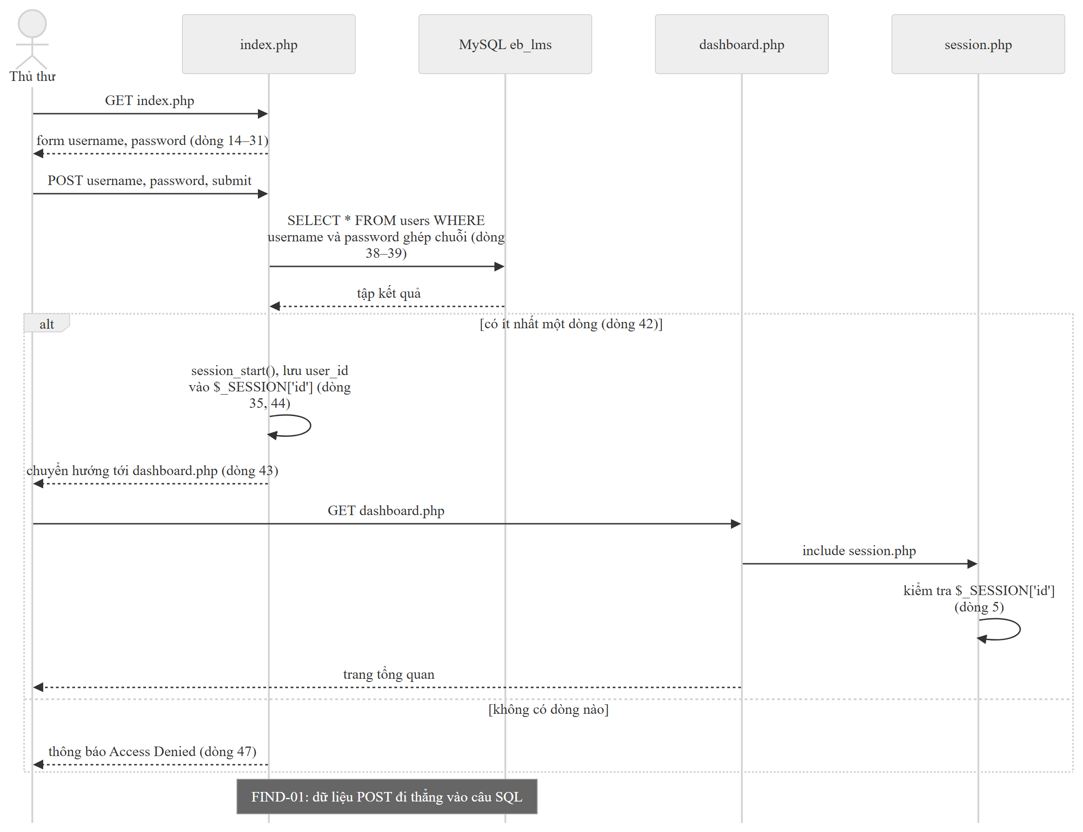
Hình 5. Biểu đồ tuần tự luồng đăng nhập (UC-01)
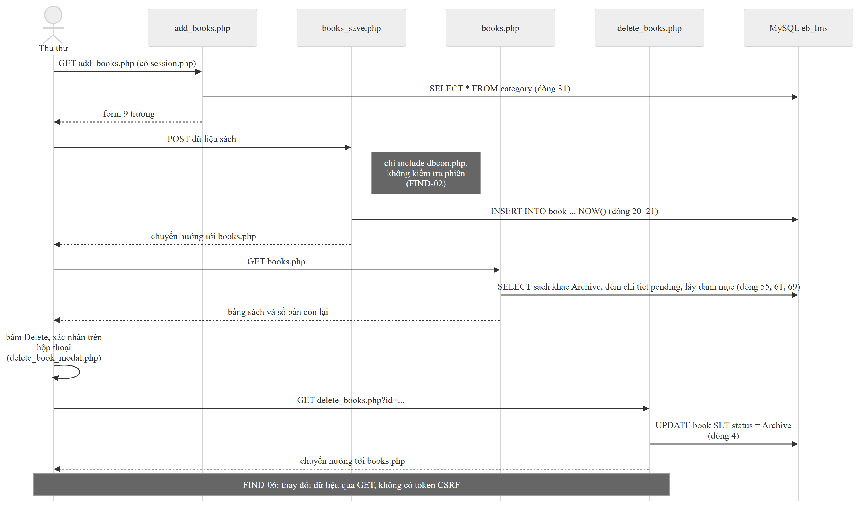
Hình 6. Biểu đồ tuần tự luồng thêm và lưu trữ sách (UC-08, UC-10); luồng sửa sách qua edit_book.php → update_books.php có cấu trúc tương tự
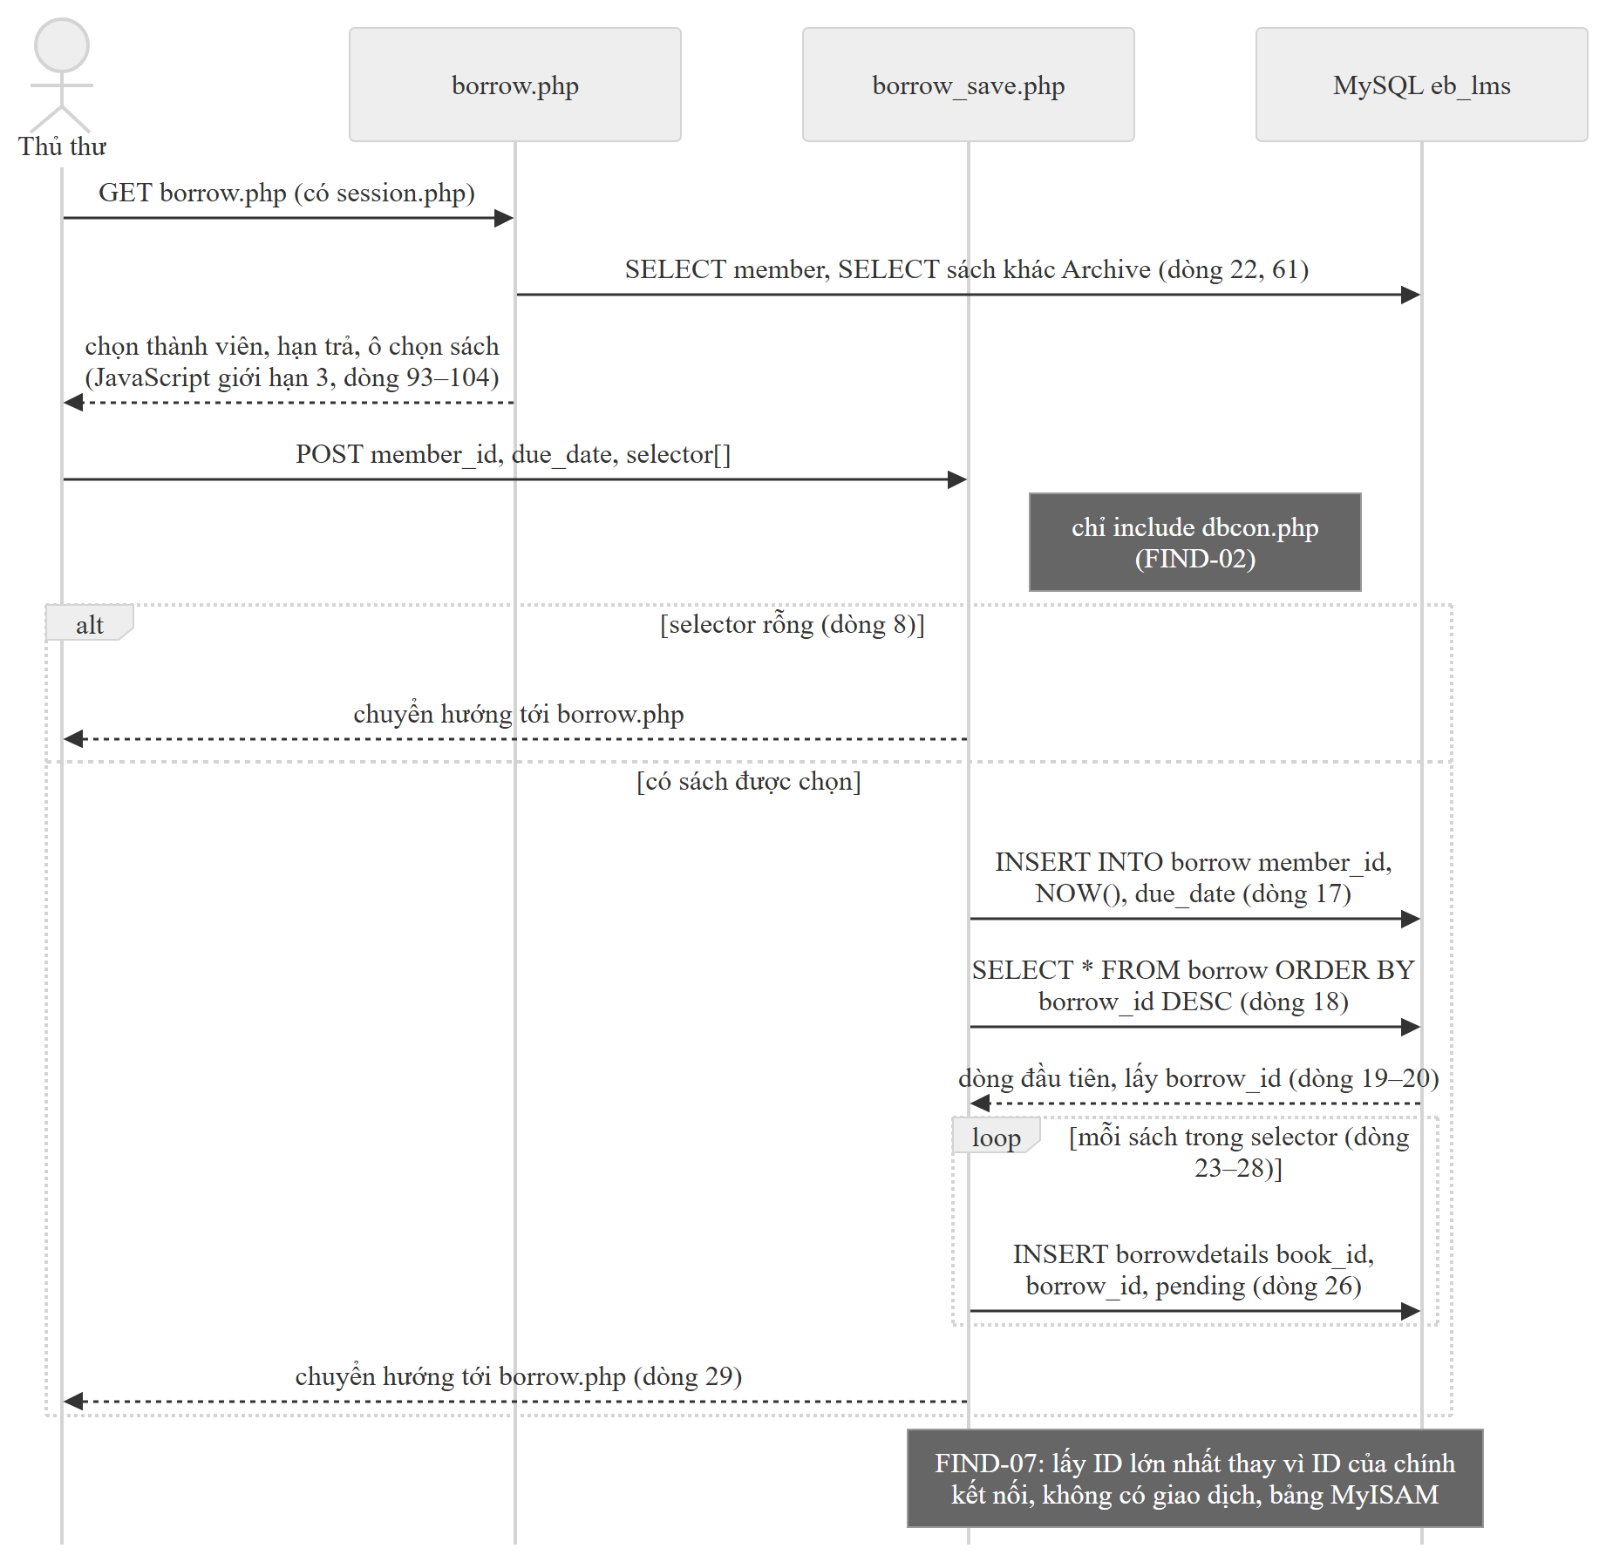
Hình 7. Biểu đồ tuần tự luồng lập phiếu mượn (UC-16)
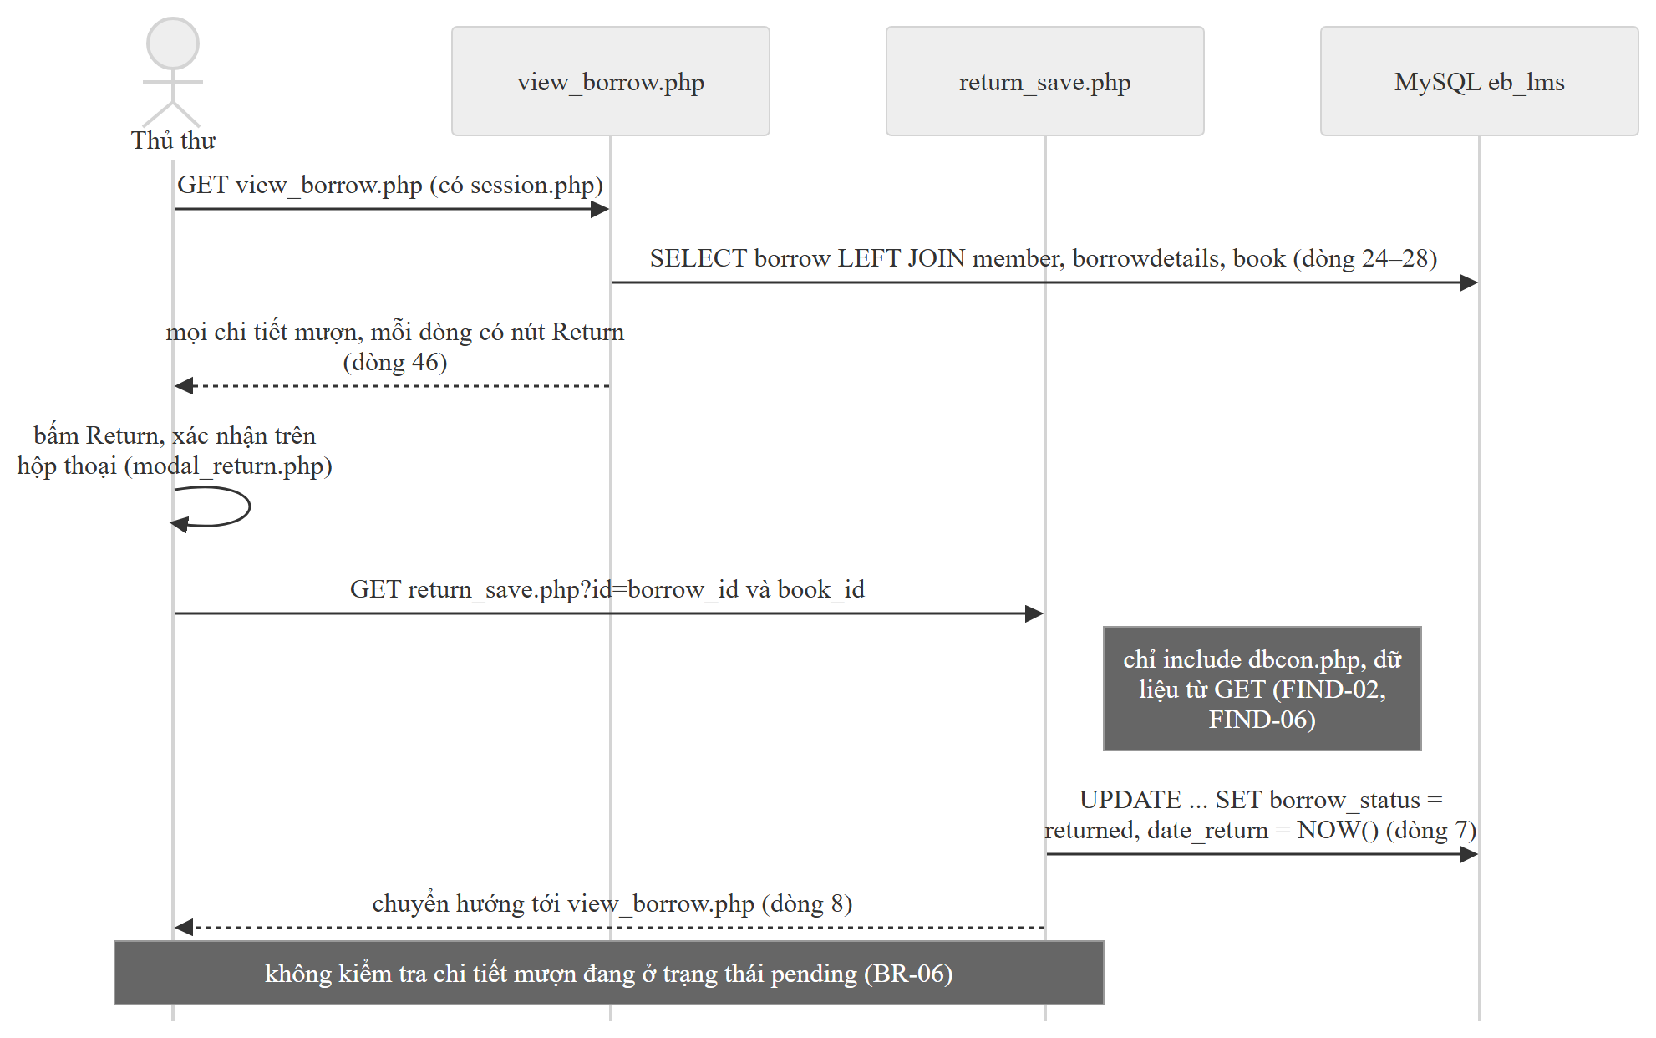
Hình 8. Biểu đồ tuần tự luồng ghi nhận trả sách (UC-17)

Các màn hình giao diện người dùng
Bảng 14 liệt kê các màn hình chính. Giao diện dùng Bootstrap; các bảng danh sách có ô tìm kiếm và phân trang phía client do DataTables cung cấp. Các thao tác sửa, xóa, trả sách đều mở hộp thoại modal trước khi gửi yêu cầu.
Bảng 14. Các màn hình giao diện chính của phân hệ thủ thư
Màn hình | Tệp | Thành phần chính | Use-case
Đăng nhập | index.php | Ô Username, Password, nút Submit; thông báo Access Denied | UC-01
Tổng quan | dashboard.php | Thanh điều hướng, trình chiếu ảnh (slider.php) | —
Tài khoản thủ thư | users.php | Bảng Username, Password, Firstname, Lastname; modal thêm, sửa, xóa | UC-03 đến UC-06
Danh sách sách | books.php và năm trang lọc | Tab theo trạng thái, nút Add Books, Print; bảng 12 cột; nút Edit, Delete | UC-07, UC-10
Thêm, sửa sách | add_books.php, edit_book.php | Chín trường; danh sách danh mục; danh sách trạng thái | UC-08, UC-09
Tìm kiếm | search_form.php (modal), advance_search.php | Ô Title, Author; bảng kết quả | UC-11
Thành viên | member.php, add_member.php, edit_member.php | Bảng thành viên; form bảy trường; trạng thái Active/Banned ở form sửa | UC-12 đến UC-15
Lập phiếu mượn | borrow.php | Chọn thành viên, hạn trả; bảng sách có ô chọn | UC-16
Sách đang mượn, đã trả | view_borrow.php, return.php | Bảng chi tiết mượn; nút Return | UC-17, UC-18

Hình 9 đến Hình 11 là ảnh chụp màn hình có sẵn trong thư mục screenshots/ của upstream [3]. Nhóm không chạy ứng dụng để chụp ảnh. Ảnh đã được cắt bỏ thanh trình duyệt và thanh tác vụ của máy tác giả. Nhóm chỉ chọn những ảnh không chứa dữ liệu cá nhân. Ảnh được chụp trước commit baseline nên có thể khác một vài chi tiết so với mã tại commit chốt.
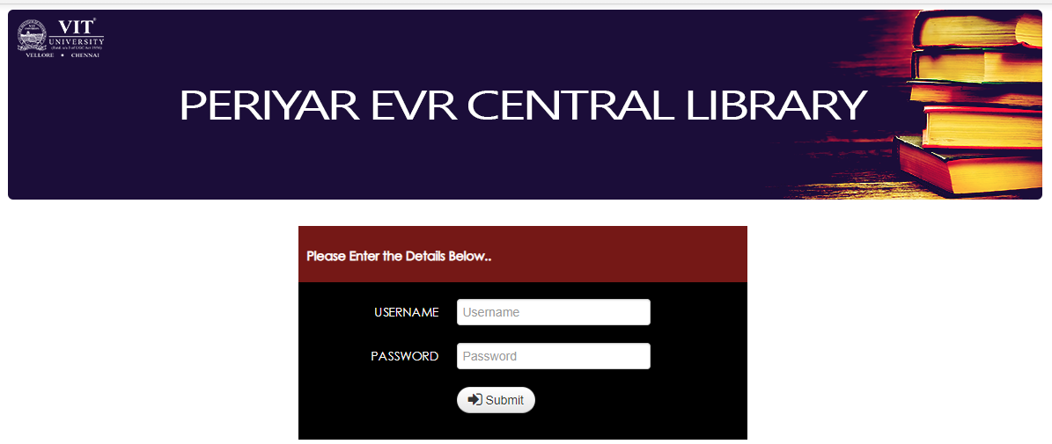
Hình 9. Màn hình đăng nhập của phân hệ thủ thư (index.php; nguồn: upstream screenshots/)
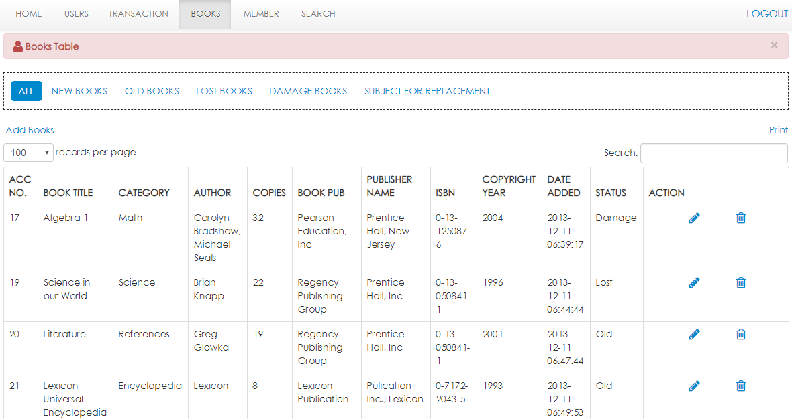
Hình 10. Màn hình danh sách sách (books.php; nguồn: upstream screenshots/)
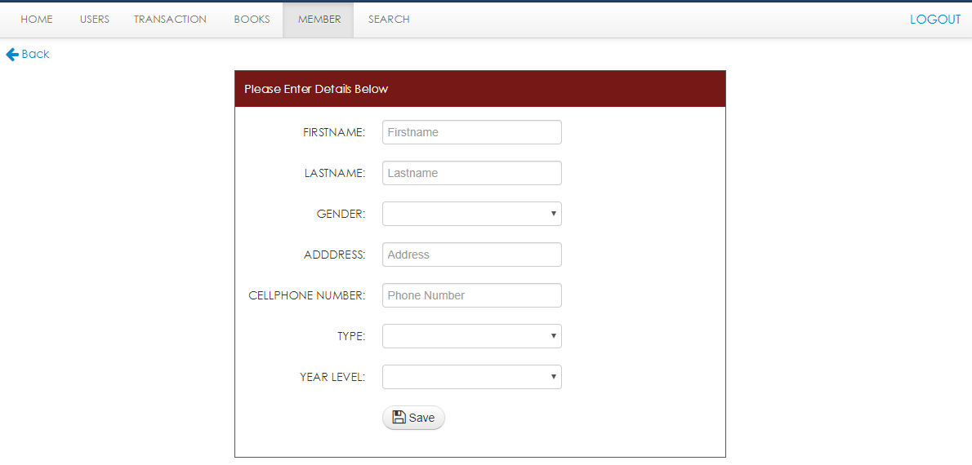
Hình 11. Màn hình thêm thành viên (add_member.php; nguồn: upstream screenshots/)

Phương pháp thực hiện
Chương này trình bày cách đồ án tạo ra các kết quả ở Chương 5, gồm quy trình tổng thể (4.1), kiểm thử tĩnh (4.2), xây dựng đặc tả suy ngược (4.3) và thiết kế test case (4.4). Phương pháp được thiết kế để mọi kết luận đều truy về được tệp và dòng mã, phiên bản công cụ, bộ rule hoặc công thức đã dùng.

Quy trình tổng thể
Đồ án gồm năm giai đoạn thực hiện tuần tự (Bảng 15). Mỗi giai đoạn có tiêu chí kết thúc riêng, và sản phẩm được lưu trong kho hồ sơ của nhóm [16]. Giai đoạn 1 đến 4 thuộc mảng (A) Static testing. Giai đoạn 5 thuộc mảng (B) Đặc tả và test case, dùng đầu ra của mảng (A) làm đầu vào. Hai nguyên tắc áp dụng xuyên suốt:
- Baseline bất biến. Không sửa và không chạy mã baseline. Công cụ chỉ đọc văn bản nguồn; schema chỉ được đọc để xác định cấu trúc.
- Tách dữ kiện khỏi diễn giải. Output của công cụ được lưu nguyên dạng, gồm JSON thô, mã thoát, phiên bản và lệnh chạy. Kết luận chỉ nằm trong sổ phát hiện, mỗi kết luận có trạng thái thẩm định và bằng chứng đi kèm.
Bảng 15. Các giai đoạn thực hiện, sản phẩm và mục tiêu tương ứng
Giai đoạn | Hoạt động chính | Đầu vào | Sản phẩm | Mục tiêu
1. Chuẩn bị baseline và phạm vi | Lấy mã tại commit chốt; tính SHA-256; kiểm kê 66 tệp PHP; đo dòng vật lý và SLOC; lập sơ đồ include và bảng dữ liệu | Kho upstream | Hồ sơ baseline, danh mục phạm vi (Bảng 5 đến Bảng 8) | MT-A1
2. Chuẩn hóa phương pháp, chọn công cụ | Lập checklist 7 nhóm; khảo sát công cụ PHP chạy cục bộ; thử trên tập tệp nhỏ; chốt phiên bản và bộ rule | Baseline, tài liệu công cụ | Checklist, hồ sơ công cụ, bộ rule tùy biến | MT-A2, MT-A3
3. Phân tích tĩnh | Chạy lint, Semgrep, PHPStan và bộ kiểm kê token; rà soát thủ công theo bốn luồng chức năng | Baseline, checklist, cấu hình | Output thô; checklist đã đánh giá | MT-A2, MT-A3
4. Thẩm định và tái lập | Đối chiếu cảnh báo với ngữ cảnh; gộp theo nguyên nhân gốc; gán CWE và mức ưu tiên; quét lặp; tính lại mã băm | Output thô, ghi chú rà soát | Sổ phát hiện, biên bản tái lập | MT-A4, MT-A5
5. Đặc tả, test case, truy vết | Suy ngược FR, BR, NFR, UC; mô hình hóa; thiết kế test case; lập ma trận truy vết | Baseline, schema, sổ phát hiện | Chương 3; Phụ lục D, E, F | MT-B1 đến MT-B4

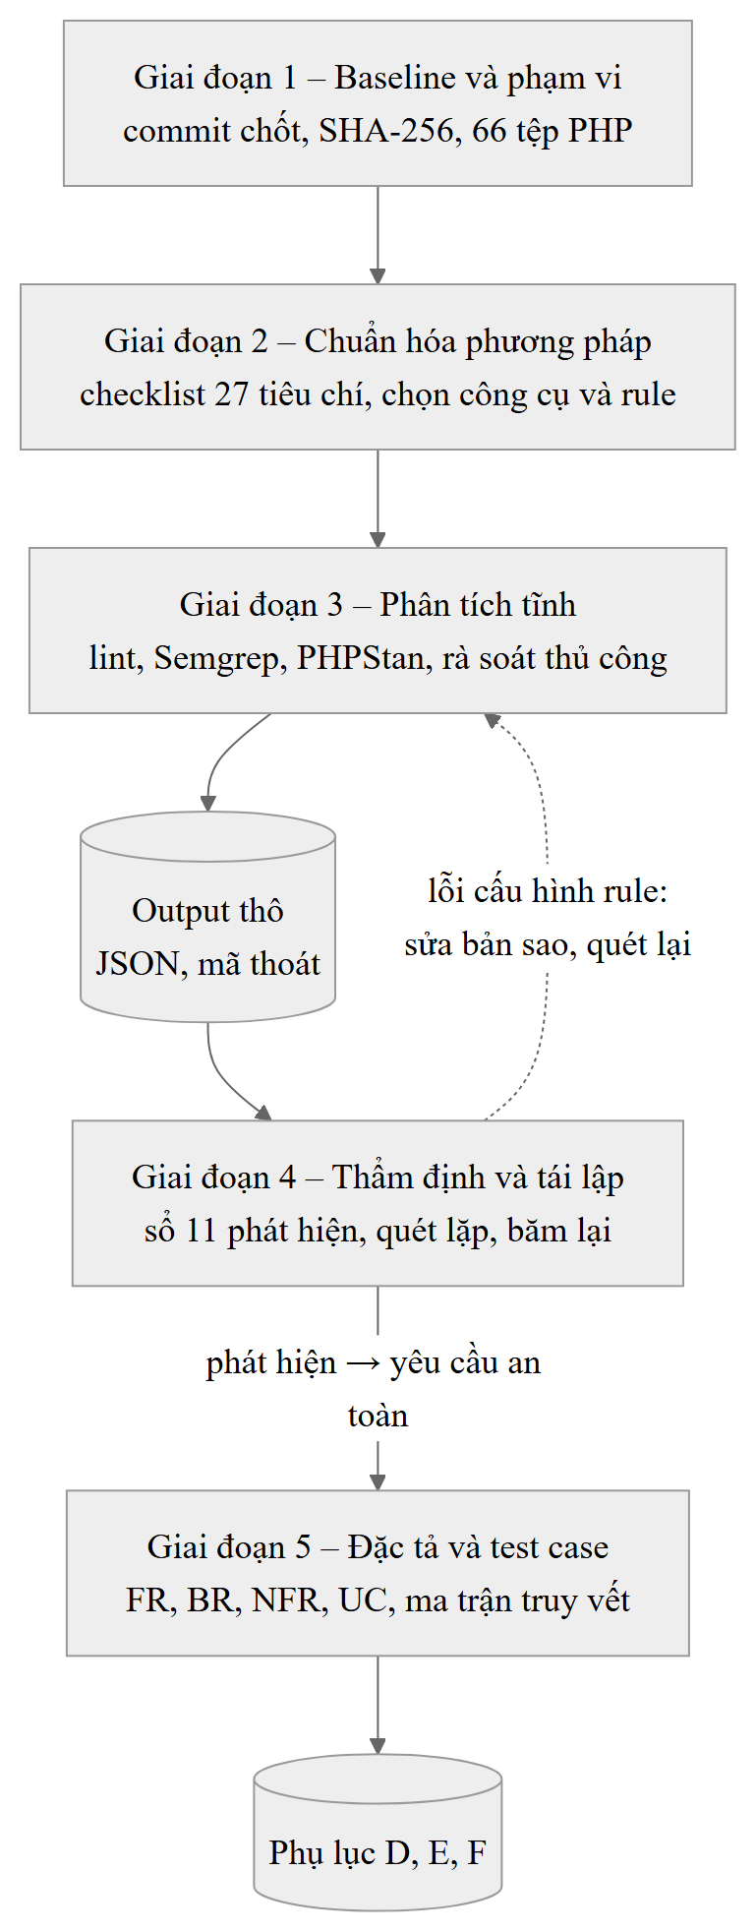
Hình 12. Quy trình thực hiện năm giai đoạn và vòng lặp thẩm định lại
Quy trình không hoàn toàn tuyến tính. Lần quét đầu tiên (10/09/2026) ghi nhận 270 cảnh báo nhưng thoát với mã 2, vì một rule tùy biến lỗi cú pháp nên không được nạp. Khi thẩm định lại hồ sơ (04/10/2026), nhóm phát hiện lỗi này, sửa trên bản sao của tệp rule và quét lại hai lần, thu được 322 cảnh báo hợp lệ (mục 4.2.2). Cũng ở bước thẩm định lại, checklist được đếm lại thành 27 tiêu chí. Danh sách handler thiếu kiểm tra phiên được mở rộng thành 12 tệp sau khi lần theo include đệ quy cho toàn bộ điểm vào. Mọi số liệu trong báo cáo dùng phiên bản sau thẩm định lại; số liệu cũ chỉ được nhắc tới để giải thích chênh lệch.

Kiểm thử tĩnh

Rà soát thủ công theo checklist
Checklist gồm 27 tiêu chí chia thành bảy nhóm (Bảng 16). Mỗi tiêu chí có mã, câu hỏi kiểm tra, cách thu thập bằng chứng, loại tiêu chí và kết luận. Có hai loại tiêu chí: quy chuẩn kỹ thuật (căn cứ OWASP Top 10 [1], CWE [2], OWASP ASVS [11]) và giả định nghiệp vụ cần kiểm chứng (áp dụng khi không có SRS). Câu hỏi kiểm tra được diễn đạt theo các kịch bản của OWASP WSTG [5], nhưng được trả lời bằng cách đọc mã thay vì gửi yêu cầu HTTP.
Bảng 16. Cấu trúc checklist rà soát thủ công
Nhóm | Mã | Số tiêu chí | Trọng tâm kiểm tra | Chương ASVS tham chiếu
AUTH | AUTH-01 đến AUTH-05 | 5 | Chống SQLi khi đăng nhập; lưu trữ mật khẩu; hạn chế thử mật khẩu; quản lý phiên; cờ cookie phiên | V2, V3
AC | AC-01 đến AC-04 | 4 | Guard trang quản trị; guard endpoint hành động; phân quyền theo vai trò (RBAC); quyền trên đối tượng (IDOR) | V4
INP | INP-01 đến INP-04 | 4 | Kiểm tra đầu vào phía server; truy vấn tham số; kiểm tra khóa số; xử lý tải tệp | V5, V12
OUT | OUT-01 đến OUT-03 | 3 | Mã hóa đầu ra cho HTML text, thuộc tính HTML, JavaScript và URL | V5
STATE | STATE-01 đến STATE-03 | 3 | Phương thức HTTP cho thao tác ghi; anti-CSRF; xác nhận phía server | V4
ERR | ERR-01 đến ERR-03 | 3 | Che lỗi CSDL ở output; cấu hình hiển thị lỗi; thông tin kết nối và mật khẩu | V7, V14
BIZ | BIZ-01 đến BIZ-05 | 5 | Kiểm tra số bản khả dụng; hạn mức mượn; ID và giao dịch khi mượn; thẻ bị khóa, quá hạn; nhất quán trả, hỏng, mất | V11
Tổng |  | 27

Rà soát đi theo bốn luồng chức năng: đăng nhập, phiên và quyền; sách và tìm kiếm; thành viên; mượn – trả. Trong mỗi luồng, người rà soát đi từ trang giao diện tới form, handler, câu SQL rồi tới điểm xuất dữ liệu. Include được lần theo đệ quy để xác định session.php có được nạp trước sink hay không. Thang kết luận và quy tắc áp dụng như sau:
- Không đạt: có bằng chứng tệp:dòng cho thấy biện pháp kiểm soát vắng mặt tại sink hoặc tại nhánh xử lý.
- Một phần: biện pháp kiểm soát có tồn tại nhưng thiếu thành phần bắt buộc, ví dụ có hủy phiên nhưng không đổi ID phiên sau đăng nhập.
- Đạt: biện pháp kiểm soát hiện diện trên mọi điểm vào thuộc phạm vi của tiêu chí.
- Không áp dụng: chức năng mà tiêu chí nhắm tới không tồn tại trong phạm vi.
- Thiếu đặc tả: tiêu chí nghiệp vụ không có SRS để đối chiếu. Mục này được ghi thành câu hỏi mở, không gán là lỗi.
- Chưa đủ căn cứ: kết luận phụ thuộc cấu hình máy chủ hoặc thông tin ngoài mã. Việc mã không cấu hình một cơ chế chưa chứng minh cơ chế đó cũng vắng mặt khi ứng dụng vận hành.
- Cần làm rõ: có dấu hiệu rủi ro nhưng chưa đủ thông tin về nguồn dữ liệu hoặc chính sách để kết luận.

Phân tích tự động: lựa chọn và cấu hình công cụ
Nhóm chọn công cụ theo bốn tiêu chí: chạy hoàn toàn cục bộ; đọc được mã PHP 5 thủ tục mà không cần Composer hay autoload; không phải sửa baseline; và tập trung vào lỗi an toàn thay vì phong cách mã. Danh sách khảo sát gồm Semgrep OSS, PHPStan, Psalm và PHP_CodeSniffer kèm PHPCompatibility [16]. Nhóm chạy thử trên ba tệp login.php, dbcon.php và delete_user.php. Khi không có stub, PHPStan dừng với lỗi "function not found" cho các hàm mysql_*. Khi có stub, PHPStan báo 0 lỗi trên login.php, tức bỏ sót SQL Injection ở dòng 6. Trong khi đó, Semgrep phân tích được cú pháp các tệp thử, báo luồng $_POST tới chuỗi SQL tại login.php:6, và với rule tùy biến thì nhận diện được thông tin kết nối cố định trong dbcon.php. Vì vậy Semgrep được chọn làm công cụ SAST chính [7]. PHPStan [8] chỉ được dùng để kiểm tra cấu trúc như include thiếu và tham chiếu không tồn tại, còn PHP lint dùng để kiểm tra cú pháp (Bảng 17).
Bảng 17. Công cụ phân tích tĩnh và cấu hình sử dụng
Công cụ | Phiên bản | Cấu hình | Vai trò | Đầu ra
PHP CLI (php -l) | 8.5.10 | Lint từng tệp; không gọi hàm nghiệp vụ | Kiểm tra cú pháp | php_lint.json
Semgrep OSS | 1.176.1 | 24 rule PHP lấy từ registry (các bộ p/php, p/sql-injection, p/xss), đóng băng thành snapshot cục bộ; 4 rule tùy biến (Bảng 18); loại vendors/; tắt metrics | SAST theo mẫu và theo luồng nhiễm bẩn | semgrep_run1.json, semgrep_run2.json
PHPStan | 2.1.8 | Level 0; tệp stub rỗng khai báo tên hàm mysql_*; tùy chọn --debug | Kiểm tra cấu trúc: include thiếu, tham chiếu không tồn tại | phpstan_fresh.json
Bộ đọc token PHP | token_get_all của PHP CLI | Chỉ đọc văn bản; không include, không eval | Kiểm kê lời gọi mysql_*, biến $_GET, $_POST | php_tokens.json
DPLL tự viết và Z3 | z3-solver 5.1.0.0 | CNF lập thủ công; biến Bool và Int; chạy offline | Kiểm chứng hình thức bổ trợ (mục 4.2.5) | formal_results.json

Bộ rule cộng đồng chỉ phát hiện các mẫu chung. Vì vậy nhóm viết thêm bốn rule nhận diện các mẫu đặc thù của mã ext/mysql (Bảng 18). Rule php-direct-mysql-query-taint được cố ý viết rộng, khớp mọi lời gọi mysql_query, để lập danh sách đầy đủ các điểm gọi truy vấn cho bước thẩm định thủ công. Một hit của rule này chưa phải là kết luận SQL Injection.
Bảng 18. Bốn rule Semgrep tùy biến
Rule | CWE | Mức Semgrep | Mẫu so khớp | Mục đích
php-legacy-mysql-extension | CWE-477 | WARNING | mysql_connect, mysql_select_db, mysql_query, mysql_fetch_array, mysql_error | Đánh dấu API ext/mysql đã bị loại; không gồm mysql_num_rows
php-mysql-error-information-disclosure | CWE-209 | WARNING | die(mysql_error()), echo mysql_error(...); | Lỗi CSDL bị đưa ra output
php-direct-mysql-query-taint | CWE-89 | ERROR | mysql_query(...) | Liệt kê mọi điểm gọi truy vấn để thẩm định
php-hardcoded-db-credentials | CWE-798 | ERROR | mysql_connect('...', '...', '...') | Thông tin kết nối cố định trong mã

Trong tệp rule gốc, mẫu echo mysql_error(...) thiếu dấu chấm phẩy. Do đó Semgrep báo lỗi phân tích rule (rule parse error) và rule CWE-209 không được nạp. Lần quét đầu kết thúc với mã thoát 2 và 270 hit. Nhóm sửa mẫu thành echo mysql_error(...); trên một bản sao (custom_php_rules_corrected.yaml), không sửa mã baseline. Hai lần quét mới dùng snapshot rule cố định và không tải registry trong khi quét. Một lần chạy chỉ được coi là hợp lệ khi đồng thời có mã thoát 0 và trường errors trong JSON rỗng [7]. Với PHPStan, stub chỉ khai báo tên hàm để công cụ không dừng vì thiếu ký hiệu. Stub không khôi phục ext/mysql và không mô phỏng CSDL. Các thông báo whitespace.fileEnd của PHPStan là vấn đề định dạng nên không được tính là lỗ hổng.

Thẩm định cảnh báo và gộp thành phát hiện
Mỗi cảnh báo được thẩm định theo quy trình ở Hình 13. Người thẩm định đọc mã tại vị trí cảnh báo, xác định nguồn của dữ liệu đi vào sink, kiểm tra trên đường đi có biện pháp làm sạch, ép kiểu hoặc binding nào không, và xét điều kiện để sink được gọi tới. Kết quả là một trong ba trạng thái: confirmed-static khi đọc mã đủ chứng minh thiếu sót trong ngữ cảnh, false-positive khi ngữ cảnh loại trừ được rủi ro tại chính sink đó, và inconclusive khi chưa đủ căn cứ. Các cảnh báo cùng nguyên nhân gốc và cùng đường đi mã được gộp thành một phát hiện. Ví dụ, 147 hit của rule ext/mysql được gộp thành một phát hiện FIND-09. Mỗi phát hiện được gán mã CWE theo định nghĩa của MITRE [2], kèm vị trí tệp:dòng, tác động có điều kiện, hướng khắc phục và liên kết tới yêu cầu.
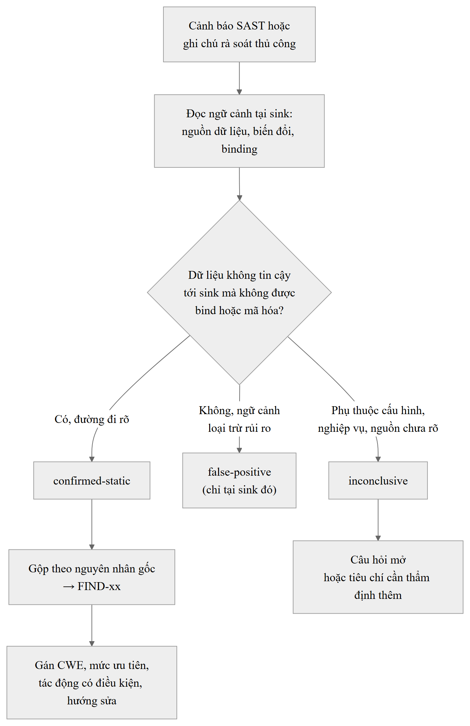
Hình 13. Quy trình thẩm định một cảnh báo
Với SQL Injection, một hit mysql_query(...) chưa đủ để kết luận. Nhóm kiểm kê toàn bộ 54 điểm gọi mysql_query trong 37 tệp, gán mã SQL-01 đến SQL-54 theo tệp và dòng, rồi ghi từng tham số nội suy vào câu lệnh (P01, P02, ...). Hồ sơ của mỗi tham số gồm biến PHP, nguồn (GET, POST hoặc kết quả CSDL), dòng gán, cột schema đích, kiểu và cận. Hai phép kiểm kê token độc lập cho cùng kết quả 54 điểm gọi. Mỗi điểm gọi được xếp vào một trong bốn lớp theo nguồn dữ liệu (Bảng 19). Kết quả kiểm kê được lưu trong hai sheet SQLTruyVan và SQLDauVao của tệp Excel [18].
Bảng 19. Tiêu chí phân loại điểm gọi truy vấn và kết luận tương ứng
Lớp | Điều kiện | Kết luận tại sink
HTTP_INTERPOLATION | Giá trị từ $_GET hoặc $_POST được nội suy trực tiếp vào chuỗi SQL, không binding | Không đạt SQLi; đối chiếu được đường đi từ nguồn tới truy vấn
DB_AFTER_UNSAFE_SELECT | Giá trị lấy từ kết quả của một SELECT trước đó, mà chính SELECT đó chưa bind dữ liệu HTTP | Nguy cơ nối tiếp; không mặc định tin kiểu cột của tập kết quả
DB_INTEGER_INTERPOLATION | Giá trị lấy từ cột INT của một truy vấn hằng | Chưa xác nhận SQLi; thiếu binding là vi phạm nguyên tắc gia cố (hardening)
CONSTANT_QUERY | Chuỗi SQL không có biến nội suy | Đối chứng: không phải SQLi tại sink này; lỗi API và lỗi xử lý lỗi xét riêng

Mức ưu tiên là thang định tính của đồ án, không phải điểm CVSS. Nhóm diễn giải thang này như trong Bảng 20, và mức của cả 11 phát hiện nhất quán với các tiêu chí đó.
Bảng 20. Thang mức ưu tiên định tính
Mức | Tiêu chí | Phát hiện thuộc mức
Critical | Phá vỡ trực tiếp cơ chế xác thực hoặc kiểm soát truy cập trên dữ liệu của toàn phân hệ; không cần điều kiện nào ngoài khả năng gửi yêu cầu tới máy chủ | FIND-01, FIND-02
High | Ảnh hưởng tính bí mật hoặc toàn vẹn của dữ liệu, nhưng cần thêm điều kiện như tương tác của người dùng hợp lệ hoặc quyền xem trang | FIND-03 đến FIND-06
Medium | Ảnh hưởng toàn vẹn hoặc khả năng vận hành, phụ thuộc thời điểm thực thi hoặc cấu hình triển khai | FIND-07 đến FIND-09
Low | Lộ thông tin hạn chế hoặc lỗi chất lượng làm chức năng thiếu hoàn chỉnh | FIND-10, FIND-11

Kiểm chứng tái lập và toàn vẹn baseline
Tính tái lập được kiểm chứng bằng hai lần quét Semgrep có cùng mã nguồn, cùng snapshot rule và cùng phiên bản công cụ. Mỗi cảnh báo được định danh bằng một chữ ký gồm check_id, đường dẫn tệp, tọa độ bắt đầu và tọa độ kết thúc. Hai tập chữ ký được so sánh để đếm số chữ ký chỉ xuất hiện ở lần 1 và số chữ ký chỉ xuất hiện ở lần 2. Toàn vẹn baseline được kiểm chứng bằng cách tính SHA-256 của 66 tệp PHP, schema và tệp LICENSE trước và sau nghiên cứu. Kết luận tái lập chỉ áp dụng cho snapshot rule đã đóng băng, không áp dụng cho registry trực tuyến vốn thay đổi theo thời gian.

Kiểm chứng hình thức bổ trợ
Để làm rõ điều kiện bảo vệ mà mỗi hướng sửa phải đạt, nhóm xây dựng các cặp mã minh họa. Mã _v0 tái tạo có chủ ý mẫu lỗi của baseline; mã _v1 là phương án sửa đề xuất. Có năm cặp theo chức năng: authentication, authorization, database_query, token_crypto, script_output. Ngoài ra có 54 cặp wrapper SQL, mỗi cặp ứng với một điểm gọi truy vấn. Mỗi thuộc tính an toàn được mã hóa thành công thức logic mệnh đề ở dạng chuẩn hội (CNF). Công thức được giải bằng bộ giải DPLL do nhóm tự viết [21], rồi đối chiếu với Z3 [22] và với phép vét cạn bảng chân trị.
Với phân quyền, biến G nghĩa là thao tác được cho phép, A là đã xác thực, R là có quyền. Quan hệ của mã sau sửa là G ↔ (A ∧ R). Để tìm phản ví dụ cho thuộc tính G → (A ∧ R), bộ giải được cho giải quan hệ của chương trình cùng với phủ định của thuộc tính. Kết quả SAT nghĩa là tồn tại phản ví dụ; UNSAT nghĩa là không có phản ví dụ trong mô hình trừu tượng đã khai báo. Ở dạng DIMACS, với biến 1 = G, 2 = A, 3 = R, ba mệnh đề đầu biểu diễn quan hệ G ↔ (A ∧ R) và hai mệnh đề cuối biểu diễn G ∧ (¬A ∨ ¬R):
p cnf 3 5
-1 2 0
-1 3 0
1 -2 -3 0
1 0
-2 -3 0
Trên công thức này, DPLL lan truyền đơn vị G = true, suy ra A = true và R = true. Khi đó mệnh đề (¬A ∨ ¬R) trở thành rỗng nên kết quả là UNSAT. Với mã trước sửa, quan hệ chỉ là G = true, nên bộ giải tìm được mô hình G = true, A = false, R = false (SAT). Các thuộc tính có miền số, như độ dài khóa, thời hạn hay cận của trường dữ liệu, được kiểm bằng SMT với biến Int. Mỗi điểm gọi SQL có ba bài toán: B (trước sửa), A (sau sửa) và C (đối chứng hợp lệ). Mỗi tham số SQL có sáu bài toán SMT: thiếu trường (MISSING), sai kiểu (TYPE), sai định dạng (FORMAT), vượt cận trên (MAX), dưới cận dưới (MIN) và giá trị hợp lệ (VALID).
Phần kiểm chứng này chỉ là bổ trợ. Phép dịch từ PHP sang mô hình được làm thủ công, và UNSAT chỉ có ý nghĩa trong phạm vi trừu tượng đã khai báo. Mã _v1 chưa được tích hợp vào baseline. Kết quả được tóm tắt ở mục 5.1.6; chi tiết từng bài toán nằm trong các sheet SATChiTiet và SMTChiTiet của tệp Excel [18]. Kiểm thử tĩnh bộ nhớ dùng bộ phân tích trạng thái riêng và được trình bày ở mục 5.5.

Xây dựng đặc tả suy ngược
Đặc tả được suy ngược từ năm nguồn. Ba nguồn chính là mã của 66 tệp, schema eb_lms.sql và các liên kết điều hướng (thuộc tính href, action của form và quan hệ include). Nguồn thứ tư là các ràng buộc phía trình duyệt, gồm thuộc tính HTML required, pattern, maxlength, danh sách option và đoạn JavaScript nhúng. Nguồn thứ năm là README và ảnh chụp màn hình của upstream; nguồn này chỉ dùng để đối chiếu tên chức năng, không dùng làm căn cứ yêu cầu. Đặc tả được xây dựng qua bảy bước:
- Xác định điểm vào theo vai trò kỹ thuật (Bảng 7). Mảnh mã không được include và trang không có liên kết điều hướng không được đặc tả thành FR, mà được ghi nhận riêng.
- Lần theo từng luồng điều hướng: trang, form (phương thức và đích), handler, câu SQL, đích chuyển hướng. Mỗi luồng hoàn chỉnh tạo thành một use-case.
- Trích yêu cầu chức năng: mỗi hành vi người dùng quan sát được tạo thành một FR, kèm nguồn tệp:dòng.
- Trích quy tắc nghiệp vụ: mỗi điều kiện trong mã (lệnh if, mệnh đề WHERE, ràng buộc giao diện) tạo thành một BR, kèm nơi áp dụng (server, chỉ client, chỉ hiển thị). Quy tắc nghiệp vụ thường gặp nhưng vắng mặt trong mã được ghi thành BR mức C.
- Trích yêu cầu phi chức năng: loại hiện trạng (HT) lấy từ mã và cấu hình; loại kỳ vọng (KV) suy ra từ từng phát hiện và OWASP ASVS [11]. NFR-01 đến NFR-11 được ánh xạ một – một với REQ-L01 đến REQ-L11 trong tệp Excel. Sáu yêu cầu REQ-G01 đến REQ-G06 trong sheet YeuCauChucNang của tệp Excel là tiêu chí cho mã minh họa _v1 ở mục 4.2.5: truy vấn đăng nhập tham số hóa, guard phiên và quyền, wrapper prepare/bind cho 54 truy vấn, serialize dữ liệu đưa vào script, token AES-256-GCM và các ràng buộc SMT của token. Chúng không phải yêu cầu suy ngược từ hệ thống gốc.
- Mô hình hóa use-case, miền dữ liệu và biểu đồ tuần tự; chỉ vẽ những phần có trong mã.
- Đặc tả dữ liệu đầu vào theo kết quả kiểm kê 54 điểm gọi SQL và 92 lần xuất hiện tham số (mục 4.2.3). Mỗi tham số có nguồn, cột schema, kiểu và cận. Đây là cơ sở cho kỹ thuật phân tích giá trị biên ở mục 4.4.
Mỗi yêu cầu được gán một mức tin cậy theo quy tắc ở Bảng 21. Cách ghi yêu cầu tuân theo ISO/IEC/IEEE 29148 [12]: mỗi yêu cầu diễn đạt một ý, có ID duy nhất, kiểm chứng được bằng ít nhất một test case và truy vết được về mã nguồn hoặc phát hiện.
Bảng 21. Quy tắc gán mức tin cậy cho yêu cầu suy ngược
Mức | Điều kiện gán | Ví dụ
R – Rõ ràng | Hành vi đọc được trực tiếp từ mã và có đường điều hướng từ giao diện tới | FR-01 (index.php:14–45); BR-04 (borrow_save.php:8–9)
S – Suy luận | Hành vi có trong mã nhưng phải suy diễn ý nghĩa, hoặc tệp không có liên kết điều hướng hay có include lỗi; NFR kỳ vọng suy ra từ phát hiện và chuẩn tham chiếu | FR-14 (archive.php không có liên kết, include thiếu); BR-10 (ý nghĩa lớp range-low-today của bộ chọn ngày)
C – Chưa đủ đặc tả | Quy tắc hợp lý nhưng không có trong mã và không có văn bản quy định; được ghi thành câu hỏi mở | BR-11 đến BR-15

Nguyên tắc hai lớp (mục 3.2) được áp dụng khi hành vi hiện có mâu thuẫn với yêu cầu an toàn. Ví dụ, FR-05 ghi nhận rằng danh sách tài khoản hiển thị cả mật khẩu, còn NFR-05 yêu cầu không hiển thị mật khẩu. Test case của FR-05 kiểm tra danh sách có được hiển thị; test case của NFR-05 kiểm tra mật khẩu không xuất hiện. Mâu thuẫn được giữ công khai trong đặc tả và chỉ được giải quyết khi FIND-05 được khắc phục.

Thiết kế test case
Đồ án có hai bộ test case với mục đích khác nhau:
- Bộ kiểm tra tĩnh (đã thực hiện). Đây là sheet TestCase trong tệp Excel, gồm 22 TC tổng hợp (TC-01 đến TC-22) và 794 case con: 54 case nguồn SQL, 178 case SAT/CNF và 562 case SMT, tổng cộng 816 hồ sơ [18]. Đầu vào là văn bản nguồn, schema, rule hoặc công thức. "Kết quả thực tế" là kết quả của công cụ hoặc của rà soát. Kết luận "Không đạt" nghĩa là tiêu chí an toàn của mã nguồn bị vi phạm.
- Bộ test case động (thiết kế, chưa thực thi). Bộ này nằm ở Phụ lục E, dùng để kiểm chứng hành vi chức năng (FR, BR) và yêu cầu an toàn (NFR, phát hiện) khi ứng dụng được chạy trong môi trường thử nghiệm. Mỗi test case có cột "Dự đoán trên baseline", ghi kết quả suy ra từ phân tích tĩnh, không phải kết quả thực thi. Toàn bộ test case mang trạng thái "Chưa thực thi".
Bộ test case động dùng năm kỹ thuật (Bảng 22). Bốn kỹ thuật đầu theo ISO/IEC/IEEE 29119-4 [10] và Myers [13]. Kỹ thuật thứ năm suy ra test case an toàn từ mã CWE của từng phát hiện, theo hướng dẫn phòng chống của OWASP [23], [24], [25].
Bảng 22. Kỹ thuật thiết kế test case và cách áp dụng
Kỹ thuật | Cách suy ra test case | Ví dụ
Phân vùng tương đương (EP) | Chia miền đầu vào thành lớp hợp lệ và không hợp lệ theo schema và tập giá trị của giao diện; mỗi lớp có ít nhất một test case | Số điện thoại chứa chữ cái (TC-MEMB-03)
Phân tích giá trị biên (BVA) | Với varchar(n): độ dài n và n + 1; với INT có cận dưới 0 hoặc 1: −1, 0, 1; số sách mỗi phiếu: 2, 3, 4; hạn trả: hôm qua, hôm nay, ngày mai | book_copies ∈ {−1, 0, 1} (TC-BOOK-04); số sách mỗi phiếu (TC-CIRC-03)
Bảng quyết định (DT) | Liệt kê tổ hợp điều kiện và hành động; mỗi quy tắc của bảng là một test case | Đăng nhập (TC-AUTH-01 đến TC-AUTH-03); lập phiếu mượn (Bảng 23)
Chuyển trạng thái (ST) | Phủ mọi chuyển trạng thái hợp lệ và ít nhất một chuyển trạng thái không hợp lệ | Phiên đăng nhập; chi tiết mượn pending → returned (Hình 14)
Test case an toàn theo CWE (SEC) | Mỗi phát hiện có ít nhất một test case tái hiện (R) trên baseline và một test case hồi quy (H) dùng sau khi sửa | TC-FIND01-R, TC-FIND01-H

Bảng 23 là ví dụ bảng quyết định cho thao tác lập phiếu mượn. Bảng đặt hành động kỳ vọng theo đặc tả cạnh hành động dự đoán trên baseline, nên chênh lệch giữa hai dòng chính là khoảng trống cần kiểm chứng. Quy tắc Q4 và Q5 phụ thuộc hai quy tắc nghiệp vụ mức C (BR-11, BR-13). Vì vậy kỳ vọng của hai quy tắc này ghi "chờ xác nhận", không được coi là đã biết.
Bảng 23. Bảng quyết định cho thao tác lập phiếu mượn (UC-16)
Điều kiện / hành động | Q1 | Q2 | Q3 | Q4 | Q5
C1. Có chọn ít nhất một sách | Không | Có | Có | Có | Có
C2. Số sách trong phiếu ≤ 3 | – | Có | Không | Có | Có
C3. Sách còn bản cho mượn (BR-11, mức C) | – | Có | Có | Không | Có
C4. Thành viên ở trạng thái Active (BR-13, mức C) | – | Có | Có | Có | Không
Hành động kỳ vọng | Quay lại, không ghi | Ghi phiếu | Từ chối | Chờ xác nhận | Chờ xác nhận
Hành động dự đoán trên baseline | Quay lại, không ghi | Ghi phiếu | Ghi phiếu | Ghi phiếu | Ghi phiếu
Test case | TC-CIRC-02 | TC-CIRC-01 | TC-CIRC-04 | TC-CIRC-07 | TC-CIRC-08

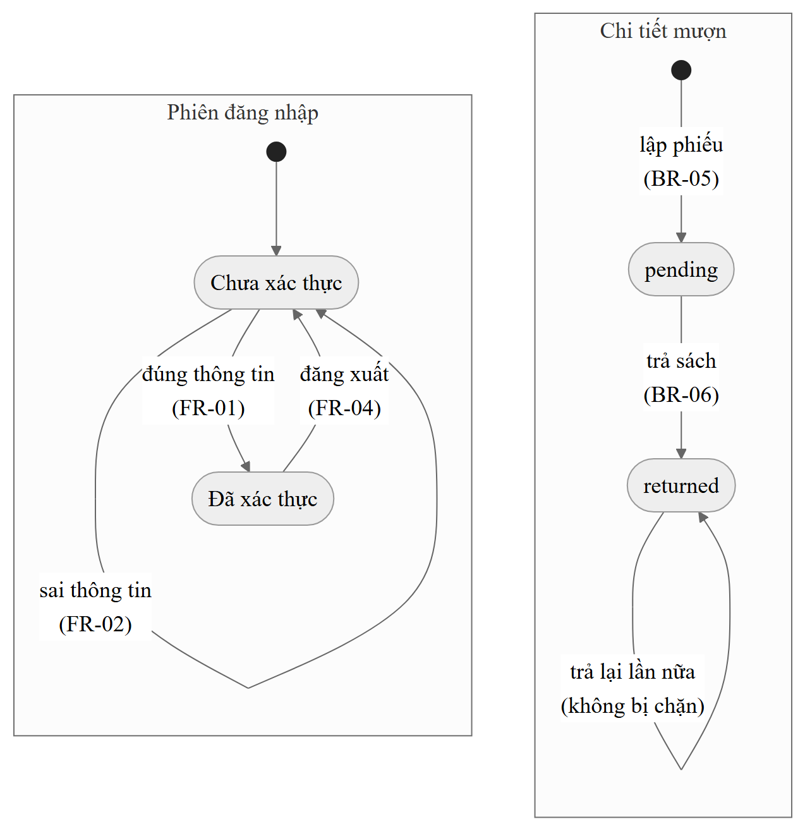
Hình 14. Mô hình chuyển trạng thái dùng cho kỹ thuật ST: phiên đăng nhập và chi tiết mượn
Ở Hình 14, chuyển trạng thái returned → returned là chuyển không hợp lệ theo đặc tả, nhưng mã không chặn chuyển này (BR-06). Vì vậy chuyển này được thiết kế thành một test case âm (TC-CIRC-11). Mỗi test case động có các trường theo cấu trúc tài liệu kiểm thử của ISO/IEC/IEEE 29119-3 [14]: ID; truy vết (FR, BR, NFR, UC, FIND); kỹ thuật; loại (+ hợp lệ, − không hợp lệ, R tái hiện, H hồi quy); điều kiện, dữ liệu và các bước; kết quả mong đợi; dự đoán trên baseline; trạng thái. Bộ test case phải đạt bốn tiêu chí phủ:
- Mỗi FR có ít nhất một test case loại + và một test case loại −.
- Mỗi BR và mỗi NFR có ít nhất một test case.
- Mỗi phát hiện có ít nhất một test case R và một test case H.
- Mỗi BR mức C có test case với kết quả mong đợi ghi "chờ xác nhận", để test case sẵn sàng khi quy tắc được phê duyệt.
Hai chỉ số phủ được tính là tỷ lệ phủ yêu cầu (số yêu cầu có ít nhất một test case chia cho tổng số yêu cầu) và tỷ lệ phủ phát hiện (số phát hiện có đủ cặp R và H chia cho 11). Dữ liệu kiểm thử an toàn chỉ dừng ở mức thăm dò, như một ký tự nháy đơn hoặc một thẻ định dạng HTML vô hại (thẻ in nghiêng); không dùng chuỗi khai thác hoàn chỉnh. Test case chỉ được thực thi trong môi trường cô lập: máy ảo hoặc container chạy PHP 5.6 với MySQL, dùng dữ liệu tổng hợp, không kết nối mạng ngoài. Việc thực thi chỉ diễn ra khi đã được phê duyệt, phù hợp với các ràng buộc đạo đức ở mục 3.3.3.

Kết quả và phân tích
Chương này trình bày kết quả theo đúng thứ tự các câu hỏi nghiên cứu ở Bảng 3. Mục 5.1 trả lời RQ-A1 đến RQ-A3, mục 5.2 trả lời RQ-B1, mục 5.3 trả lời RQ-B2 và mục 5.4 trả lời RQ-AB. Mọi số liệu đều lấy từ output đã lưu của công cụ, từ tệp Excel [18] hoặc từ kết quả đếm lại trên mã baseline.

Kết quả kiểm thử tĩnh

Kết quả rà soát theo checklist
Cả 27 tiêu chí đều có kết luận, kèm bằng chứng tệp:dòng hoặc lý do chưa thể kết luận (Bảng 24; bản đầy đủ ở Phụ lục A). Có 14 tiêu chí Không đạt và 2 tiêu chí Thiếu cơ chế hoặc Một phần. Chỉ 1 tiêu chí Đạt: AC-01, trang giao diện có kiểm tra phiên. Kết quả này cho thấy biện pháp kiểm soát duy nhất được hiện thực nhất quán trong mã nằm ở tầng trang giao diện.
Bảng 24. Tổng hợp kết luận checklist theo nhóm tiêu chí
Nhóm | Số tiêu chí | Không đạt | Thiếu cơ chế, một phần | Đạt | Không áp dụng | Thiếu đặc tả | Chưa đủ căn cứ, cần làm rõ
AUTH | 5 | 2 | 2 | 0 | 0 | 0 | 1
AC | 4 | 1 | 0 | 1 | 0 | 1 | 1
INP | 4 | 3 | 0 | 0 | 1 | 0 | 0
OUT | 3 | 2 | 0 | 0 | 0 | 0 | 1
STATE | 3 | 3 | 0 | 0 | 0 | 0 | 0
ERR | 3 | 2 | 0 | 0 | 0 | 0 | 1
BIZ | 5 | 1 | 0 | 0 | 0 | 3 | 1
Tổng | 27 | 14 | 2 | 1 | 1 | 4 | 5

Năm tiêu chí ở cột cuối gồm AUTH-05, AC-04, OUT-03, ERR-02 và BIZ-05. Đây là các trường hợp mà việc vắng mặt một cơ chế trong mã chưa đủ để kết luận. AUTH-05 và ERR-02 cần thêm cấu hình máy chủ. AC-04 cần chính sách sở hữu đối tượng. OUT-03 có nguồn dữ liệu hiện là cột INT. BIZ-05 cần quy tắc nghiệp vụ về sách mất, sách hỏng. Bốn tiêu chí Thiếu đặc tả (AC-03, BIZ-01, BIZ-02, BIZ-04) không bị tính là lỗi mà được chuyển thành câu hỏi mở ở mục 5.2.

Kết quả công cụ tự động
Bảng 25 tóm tắt kết quả chạy công cụ. Hai lần quét Semgrep hợp lệ có mã thoát 0 và trường errors rỗng. Lần quét lịch sử có mã thoát 2 vì rule CWE-209 không được nạp, nên không được dùng làm số liệu chính.
Bảng 25. Kết quả chạy công cụ phân tích tĩnh
Phép kiểm tra | Kết quả | Mã thoát, ghi chú
Semgrep lần 1 | 322 hit trên 66 tệp; trường errors rỗng | 0
Semgrep lần 2 | 322 hit; tập chữ ký trùng hoàn toàn với lần 1 | 0
Semgrep lần quét lịch sử (10/09/2026) | 270 hit | 2; lỗi parse rule CWE-209
PHPStan level 0 | 17 thông báo trên 16 tệp: 14 whitespace.fileEnd, 3 include thiếu | 1
PHP lint | 66/66 tệp hợp lệ cú pháp | 0 với mọi tệp
Mã băm baseline | 66/66 tệp PHP không đổi; schema và LICENSE khớp | —

Trong 24 rule lấy từ registry, chỉ hai rule có hit: tainted-sql-string và echoed-request. 254 hit còn lại thuộc bốn rule tùy biến (Bảng 26). Mức ERROR, WARNING của Semgrep phản ánh cấu hình rule, không tương đương với mức ưu tiên Critical, High của đồ án. Log của hai lần quét ghi 28 rule được nạp nhưng chỉ 27 rule chạy: rule registry wp-ssrf-audit giới hạn đường dẫn ở wp-content/plugins/ nên không áp dụng cho tệp nào của librarian/. Khi bỏ giới hạn đó, cả 28 rule cùng chạy và tổng vẫn là 322 hit.
Bảng 26. Phân bố 322 cảnh báo theo rule và phát hiện được gộp vào
Rule | CWE | Mức Semgrep | Số hit | Gộp vào
php-legacy-mysql-extension (tùy biến) | CWE-477 | WARNING | 147 | FIND-09
php-direct-mysql-query-taint (tùy biến) | CWE-89 | ERROR | 54 | FIND-01, FIND-03 (23 điểm gọi); 31 điểm còn lại được xét riêng
php-mysql-error-information-disclosure (tùy biến) | CWE-209 | WARNING | 52 | FIND-10
echoed-request (registry) | CWE-79 | ERROR | 42 | FIND-04
tainted-sql-string (registry) | CWE-89 | ERROR | 26 | FIND-01, FIND-03
php-hardcoded-db-credentials (tùy biến) | CWE-798 | ERROR | 1 | FIND-08
Tổng |  | 123 ERROR, 199 WARNING | 322 | 6 phát hiện

Thẩm định cảnh báo: chênh lệch giữa cảnh báo thô và phát hiện (RQ-A2)
Sau khi thẩm định và gộp theo nguyên nhân gốc, 322 cảnh báo thô còn lại 11 phát hiện. Con số 322 vì vậy không phải số lỗ hổng. Phần lớn chênh lệch đến từ việc gộp: 147 hit ext/mysql thuộc cùng một nguyên nhân (FIND-09), 52 hit mysql_error thuộc một nguyên nhân khác (FIND-10). Phần còn lại cần thẩm định từng vị trí. Nhóm không gán đúng/sai cho toàn bộ 322 hit, nên không tính precision, recall hay tỷ lệ cảnh báo giả cho toàn tập. Tuy vậy, với rule CWE-89 tùy biến, việc kiểm kê từng điểm gọi cho phép đánh giá đầy đủ cả 54 hit (Bảng 27, Hình 15).
Bảng 27. Kết quả phân loại 54 điểm gọi truy vấn
Lớp | Số truy vấn | Số tham số | Kết luận
HTTP_INTERPOLATION | 23 | 80 (79 từ GET, POST; 1 từ CSDL) | Không đạt SQLi: 2 điểm ở đăng nhập (FIND-01), 21 điểm ở CRUD và tìm kiếm (FIND-03)
DB_AFTER_UNSAFE_SELECT | 3 | 3 | Nguy cơ nối tiếp: advance_search.php:65, 73, edit_book.php:32
DB_INTEGER_INTERPOLATION | 9 | 9 | Chưa xác nhận SQLi; thiếu binding vi phạm nguyên tắc gia cố
CONSTANT_QUERY | 19 | 0 | Không phải SQLi tại sink, ví dụ users.php:39
Tổng | 54 | 92

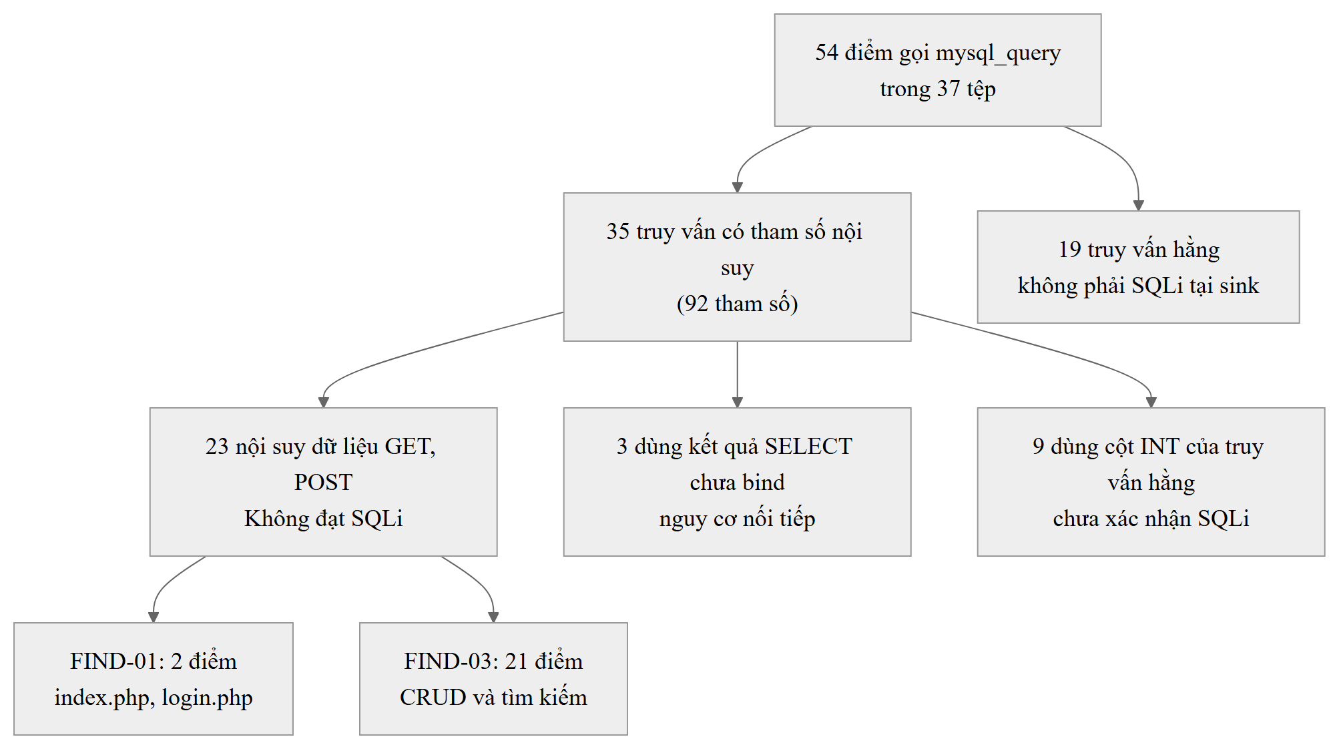
Hình 15. Cây phân loại 54 điểm gọi truy vấn theo nguồn dữ liệu
Với rule CWE-89 tùy biến, 23/54 hit (42,6%) là SQL Injection xác nhận tại sink, 12/54 (22,2%) cần thêm ngữ cảnh, và 19/54 (35,2%) không phải SQL Injection tại sink. Tỷ lệ này chỉ áp dụng cho một rule cố ý viết rộng, không áp dụng cho toàn bộ 322 hit. Rule theo luồng nhiễm bẩn tainted-sql-string chính xác hơn rõ rệt. Theo output lưu vị trí của lần quét lịch sử (rule này có cùng 26 hit ở cả ba lần quét), 26 hit nằm trong 20 tệp và trùng đúng với 23 điểm HTTP_INTERPOLATION cộng 3 điểm DB_AFTER_UNSAFE_SELECT. Rule không báo truy vấn hằng nào và không bỏ sót điểm nhận dữ liệu HTTP nào.
Với XSS, kết quả ngược lại. Rule echoed-request cho 42 hit, tất cả nằm trong bốn tệp advance_search.php, edit_book.php, edit_member.php và edit_student.php. Rule chỉ hit các tệp này vì chúng đọc $_GET hoặc $_POST ở đầu tệp, nên công cụ coi mọi dữ liệu xuất ra là nhiễm bẩn. Trong số đó, chỉ giá trị ID ở ô ẩn của form sửa (ví dụ edit_book.php:24, edit_member.php:24) là phản chiếu trực tiếp request; các hit còn lại là dữ liệu đọc từ CSDL. Ngược lại, rule không có hit nào ở các trang danh sách chỉ đọc CSDL như books.php:74, 76, users.php:43–46 hay member.php. Đây lại là các vị trí chính của FIND-04 (Stored XSS) và chỉ được phát hiện bằng rà soát thủ công. Cũng vì lý do tương tự, kết luận cũ của hồ sơ nghiên cứu xếp hit tại advance_search.php:76 là cảnh báo giả (FP-01) được chuyển thành cần thẩm định. Lý do là dòng dữ liệu được xuất ra đến từ truy vấn SQL-02, vốn nội suy dữ liệu chưa bind, nên giả định "ID kiểu INT luôn an toàn" không còn chắc đúng.
Bảng 28 đối chiếu nguồn phát hiện của từng phát hiện.
Bảng 28. Nguồn phát hiện của 11 phát hiện
Phát hiện | Semgrep | PHPStan, lint, kiểm kê token | Rà soát thủ công
FIND-01 | tainted-sql-string; rule CWE-89 tùy biến | — | Có
FIND-02 | — | — | Có: lần theo include của 12 handler
FIND-03 | tainted-sql-string; rule CWE-89 tùy biến | — | Có
FIND-04 | echoed-request (4 tệp form, tìm kiếm) | — | Có: các trang danh sách
FIND-05 | — | — | Có
FIND-06 | — | — | Có
FIND-07 | — | — | Có
FIND-08 | Rule CWE-798 tùy biến | — | Có
FIND-09 | Rule CWE-477 tùy biến | Kiểm kê token; PHPStan không stub báo hàm không tồn tại | Có
FIND-10 | Rule CWE-209 tùy biến (sau khi sửa) | Kiểm kê token: 52 lời gọi | Có
FIND-11 | — | PHPStan: 3 include thiếu | Có: bảng students, tệp rỗng, students.php

Câu trả lời cho RQ-A2 có ba ý. Thứ nhất, 322 cảnh báo thô được gộp thành 11 phát hiện, chủ yếu nhờ gộp theo nguyên nhân gốc. Thứ hai, cảnh báo giả tập trung ở rule viết rộng: 19 truy vấn hằng bị rule CWE-89 tùy biến đánh dấu. Rule echoed-request vừa báo cả dữ liệu không đến trực tiếp từ request, vừa bỏ sót các trang danh sách. Thứ ba, bốn phát hiện chỉ rà soát thủ công mới tìm ra: FIND-02, FIND-05, FIND-06 và FIND-07, trong đó có một phát hiện Critical. Cả bốn đều là lỗi thiếu kiểm soát hoặc lỗi logic, tức không có đoạn mã nào để công cụ so khớp. Nếu chỉ dùng 24 rule registry, chỉ ba phát hiện có cảnh báo tương ứng: FIND-01, FIND-03 và một phần FIND-04.

Sổ phát hiện xác nhận tĩnh (RQ-A1)
Bảng 29 tóm tắt 11 phát hiện có trạng thái confirmed-static; bản đầy đủ có nguyên nhân, tác động có điều kiện và hướng khắc phục nằm ở Phụ lục B. Phân bố theo mức ưu tiên là 2 Critical, 4 High, 3 Medium và 2 Low. Mười phát hiện là điểm yếu an toàn. Riêng FIND-11 là lỗi chất lượng, cấu trúc nên được ghi riêng và không tính là lỗ hổng. Theo CWE, nhóm chèn mã chiếm ba phát hiện (CWE-89 hai lần, CWE-79 một lần); nhóm kiểm soát truy cập và trạng thái chiếm hai phát hiện (CWE-306, CWE-352). Cả hai phát hiện Critical đều nằm ở ranh giới xác thực: đầu vào của form đăng nhập và các handler không kiểm tra phiên.
Bảng 29. Mười một phát hiện xác nhận tĩnh
ID | Phát hiện | CWE | Mức | Vị trí chính
FIND-01 | SQL Injection trong xác thực | CWE-89 | Critical | index.php:36–44; login.php:4–12
FIND-02 | Thiếu kiểm tra phiên ở 12 handler ghi dữ liệu | CWE-306 | Critical | delete_*.php, *_save.php, update_*.php
FIND-03 | SQL Injection trong CRUD và tìm kiếm | CWE-89 | High | 21 điểm gọi, ví dụ books_save.php:20–21
FIND-04 | Dữ liệu động không được mã hóa khi xuất HTML | CWE-79 | High | books.php:73–76; edit_book.php:23–24
FIND-05 | Mật khẩu lưu và hiển thị dạng bản rõ | CWE-256 | High | users.php:43–46; modal_edit_user.php:14–16
FIND-06 | Thao tác ghi qua GET, thiếu anti-CSRF | CWE-352 | High | 5 handler GET; delete_books.php:2–5
FIND-07 | Lấy sai ID, thiếu tính nguyên tử khi mượn | CWE-362 | Medium | borrow_save.php:17–29
FIND-08 | Cấu hình kết nối cố định, tài khoản root | CWE-798 | Medium | dbcon.php:2
FIND-09 | API ext/mysql đã lỗi thời | CWE-477 | Medium | 147 lời gọi trong 38 tệp
FIND-10 | Lỗi CSDL đưa trực tiếp ra output | CWE-209 | Low | 52 lời gọi trong 37 tệp
FIND-11 | Include thiếu, tham chiếu cấu trúc không hoàn chỉnh | Lỗi chất lượng | Low | archive.php:3; unstudents.php:3, 29, 44

Hai đầu vào cụ thể dưới đây minh họa hai phát hiện Critical. Chúng được suy ra tĩnh từ mã nguồn và chưa được chạy, theo nguyên tắc không thực thi ở mục 2.4.3.
FIND-01 (index.php:38–44). Nhập tên đăng nhập ' OR '1'='1' -- (có dấu cách ở cuối) và mật khẩu bất kỳ. Câu lệnh trở thành SELECT * FROM users WHERE username='' OR '1'='1' -- ' AND password='…'. Phần sau -- là chú thích nên điều kiện WHERE luôn đúng, $num_row > 0 và phiên được cấp cho người dùng đầu tiên của bảng users mà không cần mật khẩu. Điều kiện: magic_quotes_gpc không bật (tính năng này bị gỡ từ PHP 5.4; các hàm mysql_* còn đến PHP 5.6).
FIND-02 kết hợp FIND-06 (delete_books.php:2–4). Tệp chỉ include dbcon.php, không include session.php. Yêu cầu GET /librarian/delete_books.php?id=1 từ một trình duyệt chưa đăng nhập vẫn chạy update book set status = 'Archive' where book_id='1'. Đặt cùng URL vào thẻ <img src> trên một trang bất kỳ thì trình duyệt của thủ thư đang đăng nhập sẽ tự gửi yêu cầu, tức một tấn công CSRF.
Câu trả lời cho RQ-A1: phân hệ librarian/ có 10 điểm yếu an toàn xác nhận được bằng phân tích tĩnh cùng 1 lỗi chất lượng. Hai điểm yếu nghiêm trọng nhất cho phép phá vỡ ranh giới xác thực. Các điểm yếu còn lại trải trên toàn bộ vòng đời dữ liệu: đầu vào (CWE-89), lưu trữ (CWE-256), đầu ra (CWE-79, CWE-209), thao tác đổi trạng thái (CWE-352, CWE-362) và cấu hình (CWE-798, CWE-477).

Tính tái lập và toàn vẹn baseline (RQ-A3)
Hai lần quét hợp lệ cho cùng 322 chữ ký cảnh báo: 0 chữ ký chỉ có ở lần 1 và 0 chữ ký chỉ có ở lần 2. Mã băm của 66/66 tệp PHP, của schema và của tệp LICENSE trùng nhau trước và sau nghiên cứu. Chênh lệch giữa lần quét lịch sử (270 hit) và hai lần quét hợp lệ (322 hit) đúng bằng 52 hit của rule CWE-209, rule mà lần đầu không nạp được do lỗi cú pháp. Ứng dụng không phát sinh thêm 52 lỗ hổng. Câu trả lời cho RQ-A3: kết quả phân tích tự động tái lập hoàn toàn khi cố định baseline, phiên bản công cụ và snapshot rule. Trường hợp lần quét lịch sử cũng cho thấy chỉ đếm số hit là chưa đủ: một lần chạy có mã thoát khác 0 hoặc có trường errors không rỗng có thể âm thầm thiếu cả một nhóm cảnh báo.

Kết quả kiểm chứng hình thức bổ trợ
Bảng 30 tóm tắt 740 bài toán SAT và SMT. Tất cả đều cho kết quả đúng kỳ vọng, và ba bộ kiểm tra DPLL, Z3 và bảng chân trị trùng nhau trên mọi công thức CNF.
Bảng 30. Kết quả kiểm chứng hình thức
Nhóm bài toán | Số lượng | Kết quả
CNF theo chức năng (5 cặp mã sinh, đối chứng hợp lệ, 1 đối chứng quay lui) | 16 | 10 SAT, 6 UNSAT; DPLL, Z3, bảng chân trị trùng 16/16
SMT cho token (mã sinh token_crypto) | 10 | 1 SAT (_v0), 8 UNSAT (vi phạm ở _v1), 1 SAT (đối chứng hợp lệ)
CNF SQL (54 truy vấn × 3) | 162 | B: 35 SAT (truy vấn có tham số), 19 UNSAT (truy vấn hằng); A: 54 UNSAT; C: 54 SAT
SMT tham số SQL (92 tham số × 6) | 552 | MISSING, TYPE, FORMAT, MAX: mỗi loại 92 UNSAT; MIN: 36 UNSAT (số nguyên) và 56 SAT (chuỗi rỗng được schema cho phép); VALID: 92 SAT
Lint và quét mã sinh | 10 + 109 tệp | Lint 10/10 và 109/109; hit giảm từ 8 xuống 0 (mã theo chức năng) và từ 54 xuống 0 (wrapper SQL)

Kết quả B ở 35 truy vấn có tham số khớp với phân loại ở Bảng 27: trong mô hình, trước khi sửa tồn tại trường hợp dữ liệu không tin cậy đi vào truy vấn chưa bind. Mười chín truy vấn hằng cho UNSAT cả trước và sau khi sửa, nên không bị tính là lỗ hổng. Các kết quả này chỉ chứng minh rằng điều kiện bảo vệ của mã _v1 loại trừ được các vi phạm đã mô hình hóa. Chúng không chứng minh baseline đã được sửa, cũng không chứng minh an toàn mật mã hay hành vi khi chạy thực tế.
Sheet MoHinhTrangThai của tệp Excel [18] mô hình hóa luồng xác thực thành một cấu trúc Kripke năm trạng thái, dựng thủ công từ session.php, login.php và delete_user.php: unauthenticated (khởi tạo), denied, authenticated, authorized_write và unauthorized_write. Thuộc tính an toàn viết bằng CTL là AG(write → authenticated): ở mọi trạng thái đạt được, thao tác ghi chỉ xảy ra khi đã xác thực. Thuộc tính này bị vi phạm với phản ví dụ unauthenticated → unauthorized_write, tức một handler ghi dữ liệu được gọi thẳng khi chưa đăng nhập (FIND-02). Hai thuộc tính EF(denied) và EF(authenticated) thỏa, cho thấy cả hai nhánh đăng nhập đều đạt được trong mô hình. Bảng 64 (Phụ lục H) tóm tắt kết quả. Mô hình giả định endpoint được gọi trực tiếp và truy vấn thành công, nên không chứng minh tính sống của hệ thống thật.
Bảng 65 (Phụ lục H) đặt cạnh nhau kết quả trước sửa (_v0) và sau sửa (_v1) trên cùng phép kiểm tra. Bộ sáu rule Semgrep dành cho mã sinh giảm từ 8 hit xuống 0 trên năm cặp chức năng và từ 54 hit xuống 0 trên 54 cặp wrapper SQL. Năm thuộc tính chức năng chuyển từ SAT sang UNSAT, và 35 truy vấn có tham số cũng chuyển từ SAT sang UNSAT. Đây là so sánh trên mã minh họa, không phải trên baseline đã được sửa.

Kết quả đặc tả (RQ-B1)
Đặc tả suy ngược gồm 52 yêu cầu và 18 use-case (Bảng 31). Có 65,4% yêu cầu ở mức R (rõ ràng), 25,0% ở mức S (suy luận) và 9,6% ở mức C (chưa đủ đặc tả). Phần lớn yêu cầu mức S là NFR kỳ vọng, vốn được suy ra từ phát hiện và từ ASVS chứ không đọc trực tiếp từ mã. Ngược lại, gần như mọi FR đạt mức R vì luồng điều hướng của phân hệ đơn giản và tường minh.
Bảng 31. Thống kê đặc tả suy ngược theo loại và mức tin cậy
Loại | Số lượng | R | S | C | Ghi chú
FR | 23 | 22 | 1 | 0 | Sáu module; FR-14 mức S vì archive.php không có liên kết và include thiếu
BR | 15 | 9 | 1 | 5 | Trong 10 quy tắc có trong mã: 4 áp dụng ở server, 5 chỉ ở client, 1 chỉ để hiển thị
NFR | 14 | 3 | 11 | 0 | 12 kỳ vọng, 1 vừa hiện trạng vừa kỳ vọng, 1 hiện trạng
Tổng yêu cầu | 52 | 34 | 13 | 5
UC | 18 | — | — | — | Kèm một misuse case suy ra từ FIND-02

Đặc tả dữ liệu đầu vào bao phủ 54 truy vấn trong 37 tệp. Trong đó có 35 truy vấn chứa tham số, với tổng 92 lần xuất hiện tham số: 79 lấy từ HTTP (68 POST, 11 GET) và 13 lấy từ CSDL. Theo kiểu, 36 tham số là số nguyên và 56 là chuỗi. Mỗi tham số có cột đích và cận theo schema (Phụ lục D.2). Đây là cơ sở để thiết kế các test case giá trị biên mà không phải đoán giới hạn.
Có ba nhóm điểm không thể đặc tả khi thiếu xác nhận nghiệp vụ:
- Quy tắc mượn – trả (BIZ-INC-01): kiểm tra số bản còn lại (BR-11), hạn mức tổng (BR-12), thành viên bị khóa (BR-13), quá hạn và tiền phạt (BR-14), ghi nhận sách mất, hỏng (BR-15), và việc sách Lost hay Damage có được cho mượn hay không.
- Quy tắc quản trị: mô hình vai trò (AC-03); tính duy nhất của tên đăng nhập (schema users chỉ có khóa chính); việc xóa thành viên đang có sách chưa trả (schema không có khóa ngoại).
- Chính sách dữ liệu: trường nào bắt buộc ở server; ký tự đại diện % và _ trong ô tìm kiếm là ký tự đại diện hay ký tự thường; định dạng chuẩn của hạn trả, vốn đang được lưu dạng chuỗi.
Trong quá trình đặc tả, nhóm ghi nhận các phần dư thừa của mã đã nêu ở mục 3.1.3 và 3.2.1. Nhóm student là bản sao của nhóm member: student_save.php và member_save.php trùng mã băm, delete_student.php và delete_member.php cũng vậy. update_students.php:18 chuyển hướng tới students.php, một tệp không tồn tại. Sáu trang không có liên kết điều hướng, bảy mảnh mã không được include và một tệp rỗng. Hai bảng lost_book và type không được dùng, trong khi bảng students được truy vấn lại không có trong schema. Ngoài ra, việc đối chiếu hành vi với đặc tả làm lộ ra sáu quan sát chức năng (Bảng 32). Các quan sát này không thuộc 11 phát hiện an toàn, được suy ra hoàn toàn bằng phân tích tĩnh và cần kiểm thử động để xác nhận.
Bảng 32. Quan sát chức năng suy ra từ đối chiếu đặc tả
Mã | Quan sát | Vị trí | Yêu cầu | Test case
QS-01 | Sửa thành viên làm mất số điện thoại: form sửa không điền sẵn Contact nên handler ghi đè bằng chuỗi rỗng | edit_member.php:48; update_member.php:9, 14 | FR-18 | TC-MEMB-06
QS-02 | Tìm kiếm khi để trống một ô trả về toàn bộ sách chưa lưu trữ, do điều kiện LIKE '%%' khớp mọi dòng | advance_search.php:58–59 | FR-15 | TC-SRCH-02
QS-03 | Sửa tài khoản thực hiện câu UPDATE lặp theo số tài khoản, vì handler nằm trong tệp được include bên trong vòng lặp | users.php:40–60; modal_edit_user.php:44–58 | FR-07 | TC-USER-06
QS-04 | Không có ràng buộc tên đăng nhập duy nhất | Schema users; modal_add_user.php:42–48 | FR-06 | TC-USER-05
QS-05 | Số bản còn lại có thể âm vì không có ràng buộc khi lập phiếu | books.php:59–65 | BR-02 | TC-BOOK-16
QS-06 | Ràng buộc form không nhất quán: Category không bắt buộc; Gender là ô văn bản ở form sửa; Year Level bắt buộc ở form sửa nhưng không bắt buộc ở form thêm | add_books.php:28; edit_member.php:36, 70; add_member.php:69 | FR-11, FR-17, FR-18 | TC-BOOK-06, TC-MEMB-08

Câu trả lời cho RQ-B1: khi không có SRS, có thể suy ngược đặc tả chức năng ở mức tin cậy cao (22/23 FR mức R). Tuy vậy, chỉ 4 trong 10 quy tắc nghiệp vụ có trong mã được áp dụng ở server; yêu cầu an toàn hoàn toàn phải suy ra từ phát hiện và chuẩn tham chiếu. Những điểm không thể đặc tả nếu thiếu xác nhận nghiệp vụ là các quy tắc mượn – trả, mô hình vai trò và chính sách dữ liệu; chúng được ghi thành câu hỏi mở thay vì gán là lỗi.

Kết quả thiết kế test case (RQ-B2)

Bộ kiểm tra tĩnh đã thực hiện
Bộ kiểm tra tĩnh trong tệp Excel gồm 816 hồ sơ (Bảng 33). Hai mươi hai TC tổng hợp là kết quả của phép đọc mã và chạy công cụ. 794 case con là các phép kiểm tra độc lập theo từng truy vấn, từng công thức và từng tham số. Mỗi hồ sơ tách riêng kết quả kỳ vọng và kết quả thực tế. Các TC tổng hợp không được tính là các lần chạy mới.
Bảng 33. Kết quả bộ kiểm tra tĩnh trong tệp Excel
Nhóm hồ sơ | Số lượng | Kết quả
TC tổng hợp trên baseline (TC-01 đến TC-16) | 16 | 11 Không đạt (TC-01 đến TC-11); 4 Đạt (TC-12 đến TC-15: lint, cấu hình scanner, tái lập, mã băm); 1 vi phạm trong mô hình (TC-16)
TC tổng hợp mã sinh và hình thức (TC-17 đến TC-22) | 6 | Khớp kỳ vọng: _v0 SAT, _v1 UNSAT, đối chứng SAT
Case nguồn SQL (SQL-01 đến SQL-54) | 54 | 23 Không đạt SQLi; 3 nguy cơ nối tiếp; 9 chưa xác nhận; 19 đạt đối chứng
Case SAT/CNF | 178 | 178/178 khớp kỳ vọng
Case SMT | 562 | 562/562 khớp kỳ vọng
Tổng | 816

Bộ test case động đã thiết kế
Bộ test case động gồm 90 test case, tất cả ở trạng thái "Chưa thực thi" (Phụ lục E). Theo kỹ thuật, có 42 test case phân vùng tương đương, 9 giá trị biên, 8 bảng quyết định, 7 chuyển trạng thái và 24 test case an toàn theo CWE. Bảng 34 phân bố test case theo module, loại và dự đoán trên baseline.
Bảng 34. Phân bố 90 test case động theo module, loại và dự đoán trên baseline
Module | Số TC | + | − | R | H | Đạt | Không đạt | Phụ thuộc cấu hình | Chờ xác nhận
AUTH | 10 | 3 | 7 | – | – | 5 | 3 | 2 | 0
USER | 9 | 5 | 4 | – | – | 5 | 2 | 1 | 1
BOOK | 18 | 7 | 11 | – | – | 9 | 5 | 4 | 0
SRCH | 5 | 1 | 4 | – | – | 3 | 1 | 0 | 1
MEMB | 10 | 5 | 5 | – | – | 3 | 5 | 1 | 1
CIRC | 16 | 4 | 12 | – | – | 6 | 5 | 0 | 5
FIND | 22 | – | – | 11 | 11 | 0 | 22 | 0 | 0
Tổng | 90 | 25 | 43 | 11 | 11 | 31 | 43 | 8 | 8

Bộ test case đạt cả bốn tiêu chí phủ ở mục 4.4 (kết quả kiểm tra tự động trên Phụ lục E và Phụ lục F):
- Cả 23 FR đều có ít nhất một test case loại + và một test case loại −.
- Cả 15 BR và 14 NFR đều có test case. Tỷ lệ phủ yêu cầu là 52/52 (100%), tỷ lệ phủ use-case là 18/18 (100%).
- Cả 11 phát hiện đều có đủ cặp test case tái hiện và hồi quy. Tỷ lệ phủ phát hiện là 11/11 (100%).
- Năm BR mức C đều có test case ở trạng thái "chờ xác nhận".
Không tính 11 test case hồi quy, 79 test case còn lại có thể chạy trên baseline. Dự đoán cho 79 test case này là 31 Đạt, 32 Không đạt, 8 Phụ thuộc cấu hình và 8 Chờ xác nhận. Trong 68 test case chức năng (loại + và −), 21 test case được dự đoán Không đạt. Ba test case trong số đó là trường hợp hợp lệ: TC-USER-06, TC-BOOK-11 và TC-MEMB-06. Nghĩa là ngay cả luồng sử dụng bình thường cũng có hành vi lệch đặc tả. Tám test case phụ thuộc cấu hình cho thấy trước khi thực thi, nhóm cần chốt cấu hình sql_mode và output buffering của môi trường thử nghiệm. Nếu không, cùng một test case có thể cho kết quả khác nhau giữa hai lần chạy.
Câu trả lời cho RQ-B2: bộ test case thiết kế từ đặc tả suy ngược và phát hiện tĩnh đạt các tiêu chí phủ của MT-B3 và MT-B4. Cần lưu ý rằng tỷ lệ phủ ở đây đo khả năng truy vết, không đo hiệu quả phát hiện lỗi. Hiệu quả thực của bộ test case chỉ đánh giá được khi thực thi trong môi trường thử nghiệm.

Phân tích tổng hợp (RQ-AB)
Đặt phát hiện tĩnh cạnh đặc tả cho thấy mỗi lỗ hổng tương ứng với một khoảng trống đặc tả: một yêu cầu an toàn chưa từng được viết ra, hoặc một quy tắc chỉ được hiện thực ở trình duyệt (Bảng 35). Nhìn tổng thể, các khoảng trống quy về ba nguyên nhân gốc (Hình 16).
Bảng 35. Liên hệ giữa phát hiện, khoảng trống đặc tả, yêu cầu bổ sung và test case
Phát hiện | Khoảng trống trong đặc tả, hành vi hiện có | Yêu cầu bổ sung | Test case
FIND-01 | FR-01 chỉ yêu cầu "có bản ghi khớp"; không có yêu cầu về cách so khớp mật khẩu | NFR-01, NFR-05 | TC-AUTH-01 đến TC-AUTH-03; TC-FIND01-R, TC-FIND01-H
FIND-02 | Kiểm soát truy cập chỉ có ở tầng trang (FR-03); không có yêu cầu nào cho handler | NFR-02 | TC-AUTH-05; TC-FIND02-R, TC-FIND02-H
FIND-03 | Không có đặc tả miền giá trị đầu vào; BR-07 đến BR-10 chỉ áp dụng ở client | NFR-03; Phụ lục D.2 | TC-BOOK-02 đến TC-BOOK-06; TC-FIND03-R, TC-FIND03-H
FIND-04 | Không có yêu cầu mã hóa đầu ra | NFR-04 | TC-FIND04-R, TC-FIND04-H
FIND-05 | Hành vi hiện có (FR-05, FR-07) chính là lỗ hổng: hiển thị và sửa mật khẩu bản rõ | NFR-05 | TC-USER-01; TC-FIND05-R, TC-FIND05-H
FIND-06 | Xác nhận xóa, trả sách chỉ là hộp thoại ở client (FR-08, FR-13, FR-19, FR-22) | NFR-06 | TC-USER-09, TC-BOOK-10; TC-FIND06-R, TC-FIND06-H
FIND-07 | BR-05 mô tả phiếu gồm nhiều bản ghi nhưng không yêu cầu tính nguyên tử | NFR-07 | TC-CIRC-01; TC-FIND07-R, TC-FIND07-H
FIND-08, FIND-09 | Ràng buộc triển khai cố định trong mã (Bảng 12) | NFR-08, NFR-09 | TC-FIND08-R/H, TC-FIND09-R/H
FIND-10 | Không có yêu cầu xử lý lỗi | NFR-10 | TC-FIND10-R, TC-FIND10-H
FIND-11 | Mã dư thừa, tham chiếu thiếu (mục 5.2) | NFR-11 | TC-BOOK-11; TC-FIND11-R, TC-FIND11-H
BIZ-INC-01 | BR-11 đến BR-15 mức C | Câu hỏi mở | TC-CIRC-07 đến TC-CIRC-09, TC-CIRC-15, TC-CIRC-16

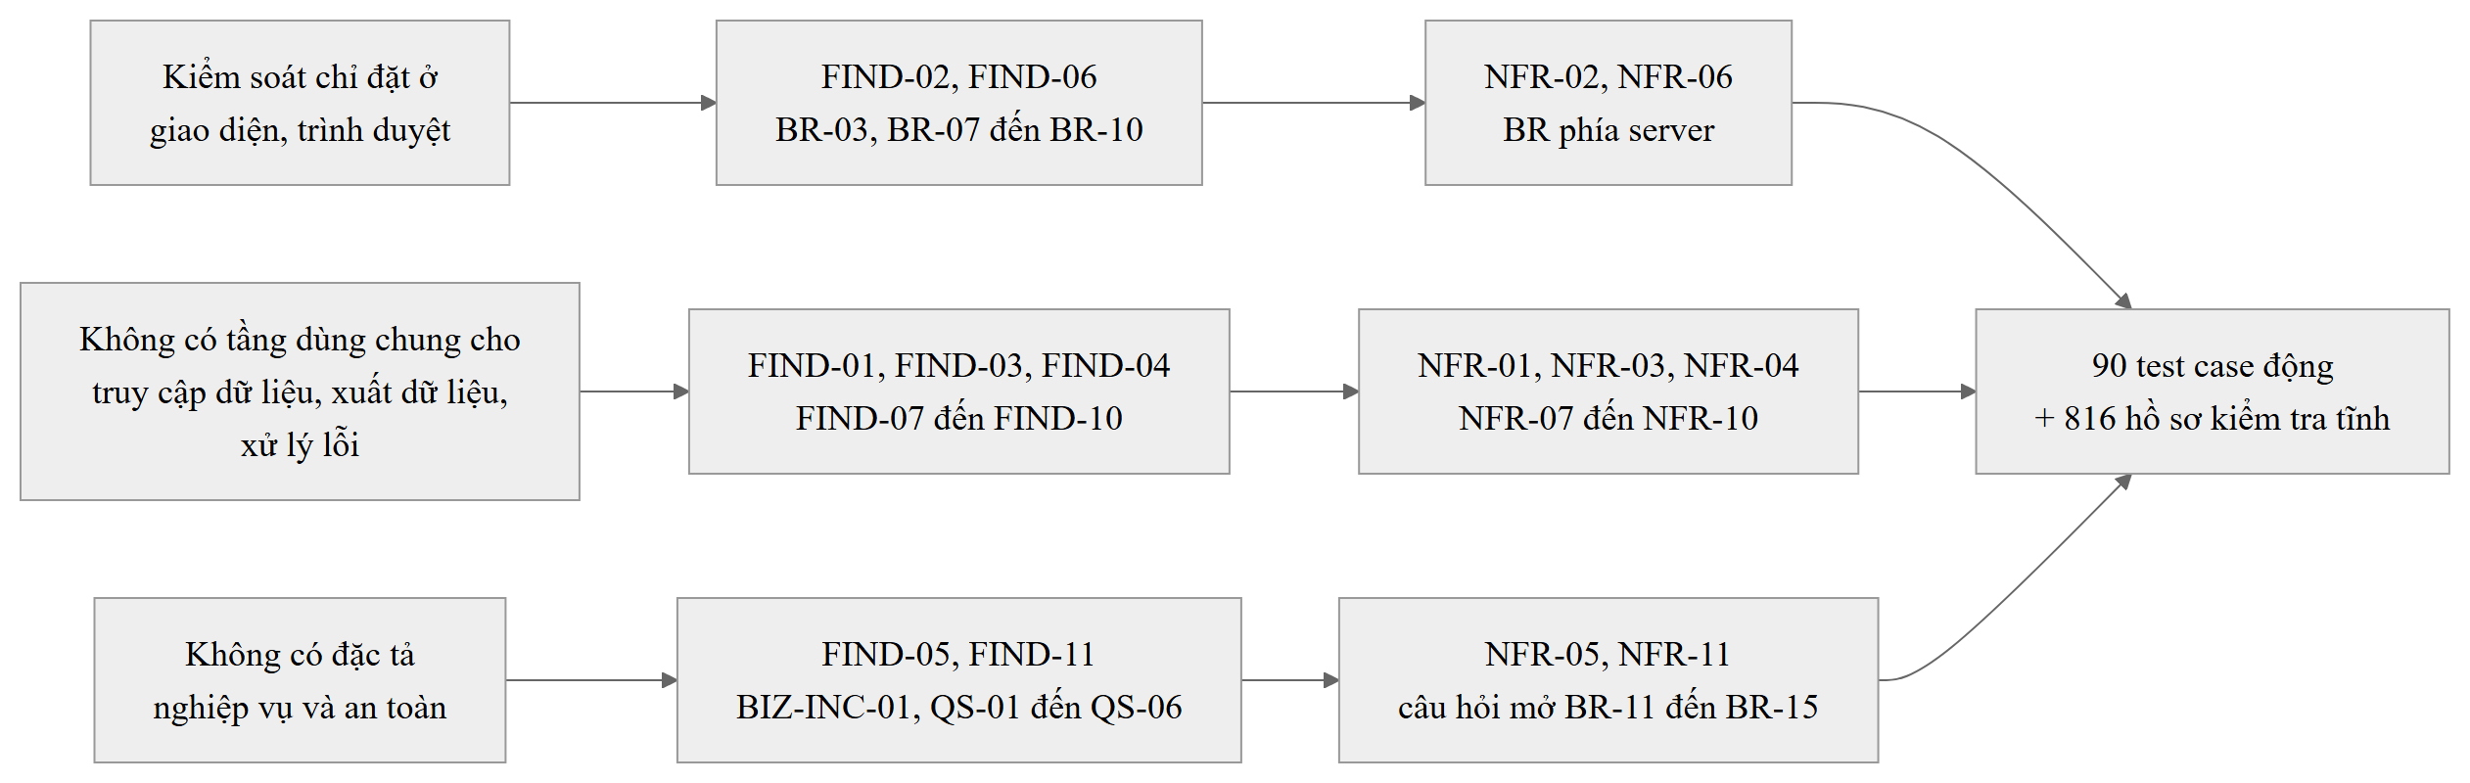
Hình 16. Ba nguyên nhân gốc liên kết phát hiện, yêu cầu bổ sung và test case
Nguyên nhân thứ nhất là kiểm soát chỉ đặt ở giao diện. Trang giao diện có kiểm tra phiên nhưng handler thì không (FIND-02). Thao tác xóa có hộp thoại xác nhận nhưng server không xác nhận lại (FIND-06). Năm trong mười quy tắc nghiệp vụ có trong mã chỉ do trình duyệt kiểm tra. Nguyên nhân thứ hai là mỗi trang tự mở kết nối, tự ghép SQL, tự in dữ liệu và tự in lỗi. Vì vậy 54 điểm gọi truy vấn và 52 điểm in lỗi phân tán trong 37 tệp, và cùng một lỗi lặp lại ở mọi nơi. Nguyên nhân thứ ba là thiếu đặc tả. Không có yêu cầu an toàn nào được viết ra nên hành vi thiếu an toàn được hiện thực như chức năng bình thường (FR-05). Quy tắc nghiệp vụ không rõ ràng thì không thể kiểm thử hay phán định.
Câu trả lời cho RQ-AB: lỗ hổng và khoảng trống đặc tả là hai mặt của cùng một vấn đề. Mỗi phát hiện ứng với một yêu cầu an toàn chưa từng được viết ra (NFR-01 đến NFR-11), với một quy tắc chỉ áp dụng ở client, hoặc với một hành vi hiện có vốn đã thiếu an toàn (FR-05, FR-07). Hệ thống gốc cũng không có test case nào, nên kể cả khi được sửa, các lỗ hổng này không có cơ chế phát hiện hồi quy. Từ liên hệ đó, nhóm đề xuất lộ trình khắc phục bốn đợt (Bảng 36). Mỗi đợt kết thúc bằng việc chạy lại lint, Semgrep (cùng snapshot rule) và PHPStan, rồi chạy các test case hồi quy tương ứng.
Bảng 36. Lộ trình khắc phục đề xuất và test case kiểm chứng
Đợt | Phát hiện | Nội dung sửa chính | Kiểm chứng sau sửa
1 | FIND-01, FIND-02 | Truy vấn tham số và xác minh mật khẩu băm ở đăng nhập; đổi ID phiên sau đăng nhập; guard phiên tập trung trước 12 handler | TC-FIND01-H, TC-FIND02-H; TC-AUTH-01 đến TC-AUTH-10
2 | FIND-03, FIND-09, FIND-04, FIND-05, FIND-06 | Chuyển 54 điểm gọi sang PDO hoặc MySQLi với prepared statement, một lần sửa giải quyết cả FIND-03 và FIND-09; mã hóa đầu ra theo ngữ cảnh; băm mật khẩu và di chuyển dữ liệu; POST kèm token anti-CSRF | TC-FIND03-H, TC-FIND04-H, TC-FIND05-H, TC-FIND06-H, TC-FIND09-H; toàn bộ test case chức năng
3 | FIND-07, FIND-08, FIND-10 | Chuyển hai bảng mượn sang InnoDB, dùng giao dịch và ID theo kết nối; cấu hình kết nối ngoài mã, tài khoản quyền tối thiểu; xử lý lỗi tập trung và ghi log | TC-FIND07-H, TC-FIND08-H, TC-FIND10-H; TC-CIRC-01 đến TC-CIRC-14
4 | FIND-11, BIZ-INC-01, QS-01 đến QS-06 | Dọn mã dư thừa; xác nhận BR-11 đến BR-15 rồi hiện thực ở server; sửa các quan sát chức năng | TC-FIND11-H; các test case "chờ xác nhận"; TC-MEMB-06, TC-SRCH-02, TC-USER-06

Kiểm thử tĩnh cấp phát bộ nhớ
Mục này đáp ứng yêu cầu về bộ nhớ: xác định các trạng thái của vùng nhớ được cấp phát, mô tả cách từng mệnh đề (statement) làm chuyển trạng thái, xây dựng test case cùng test code, rồi chạy công cụ và phân loại các lỗi bộ nhớ ghi nhận được theo CWE/CVE. Phương pháp vẫn là kiểm thử tĩnh: nhóm chạy bộ phân tích của mình trên mã nguồn (chuỗi token do php tách ra và văn bản C); Semgrep, Clang và GCC chỉ chạy bộ phân tích, không liên kết thành chương trình. Không khởi chạy ứng dụng, không import CSDL, không gửi HTTP và không thực thi hàm PHP hay chương trình C nào.

Phạm vi và các trạng thái
Phân tích gồm hai mạch. Mạch A làm trên mã PHP thật: 66 tệp baseline, 10 tệp mã sinh theo chức năng, 108 tệp wrapper SQL và 4 cặp case bộ nhớ mới trong generated_cases/memory. Baseline dùng các hàm mysql_* của PHP 5.6; mã sinh dùng PDO của PHP 8. Mạch B làm trên 5 cặp mã C trong generated_cases/memory_c, viết lại năm chức năng authentication, authorization, database_query, token_crypto và script_output. Trong PHP, malloc và free nằm bên trong engine nên mã ứng dụng không thấy được; mạch B cho thấy cùng các chức năng ấy khi viết bằng ngôn ngữ phải tự quản lý bộ nhớ.
Mỗi giá trị được theo dõi (result set, kết nối, statement PDO, mảng dòng, chuỗi bí mật) là một đối tượng có trạng thái riêng, theo ý tưởng typestate [30]. Bảng 37 liệt kê 13 trạng thái. Với mã C, malloc thành công tương ứng ALLOCATED, malloc trả NULL tương ứng FALSE và free tương ứng RELEASED.
Bảng 37. Các trạng thái của đối tượng bộ nhớ
Mã | Trạng thái | Ý nghĩa
P0 | UNDEF | Biến chưa được gán
P1 | PENDING | Vừa gọi hàm cấp phát, chưa kiểm tra; giá trị có thể là FALSE
P2 | FALSE | Cấp phát thất bại (chỉ có trong mô hình cụ thể dùng cho Z3)
P3 | ALLOCATED | Resource hoặc bộ đệm hợp lệ, refcount ≥ 1
P4 | ROW_PENDING | Mảng dòng vừa fetch, chưa kiểm tra; là FALSE khi hết dòng
P5 | ROW | Dòng hợp lệ đã được kiểm tra
P6 | NOROW | Fetch trả FALSE (chỉ có trong mô hình cụ thể dùng cho Z3)
P7 | SECRET | Mật khẩu hoặc khóa dạng rõ đang nằm trong heap
P8 | WIPED | Đã được ghi đè 0 bằng sodium_memzero
P9 | RELEASED | refcount về 0, hoặc đã free, close, unset
P10 | ESCAPED | Được trả về nơi gọi; quyền sở hữu chuyển ra ngoài
P11 | HELD_TO_END | Còn được giữ tới hết request; engine dọn khi shutdown
P12 | DONE | Nhánh lỗi đã thoát (die, exit hoặc ngoại lệ)

Cấp phát bộ nhớ và chuyển trạng thái qua mệnh đề
Bộ phân tích mô hình hóa các quy tắc sau của PHP:
- Giá trị PHP là zval có đếm tham chiếu. Phép gán $a = $b dùng chung một zval và tăng refcount.
- Ghi đè, unset, gán null hay ra khỏi hàm làm giảm refcount; khi refcount về 0 thì vùng nhớ được giải phóng. Phép gán dựng giá trị vế phải trước rồi mới bỏ giá trị cũ.
- mysql_query không có LIMIT đệm toàn bộ kết quả trong bộ nhớ tiến trình. Với driver mysqlnd, phần đệm này được tính vào memory_limit [31].
- sodium_memzero chỉ ghi 0 khi chuỗi có refcount = 1, sau đó luôn đặt biến thành null [32]. Vì vậy $p = $_POST['password']; sodium_memzero($p); không xóa được mật khẩu, do $_POST vẫn giữ tham chiếu thứ hai; phải unset($_POST['password']) trước.
Bảng 38 cho biết mỗi loại mệnh đề sinh ra sự kiện nào. Bảng chuyển trạng thái có 36 dòng dạng (trạng thái, sự kiện) → (trạng thái mới, vi phạm); Hình 17 vẽ các chuyển chính, còn bảng đầy đủ nằm ở sheet BoNhoTrangThai của tệp Excel [18].
Bảng 38. Mệnh đề PHP và sự kiện chuyển trạng thái
Mệnh đề PHP | Sự kiện
$r = mysql_query(...) | alloc (→ PENDING)
... or die(...), PDO với ERRMODE_EXCEPTION, new PDO | alloc_checked (→ ALLOCATED)
mysql_num_rows($r), mysql_fetch_*($r), $stmt->execute() | use trên $r
$row = mysql_fetch_array($r), $stmt->fetch() | fetch (→ ROW_PENDING)
if ($row), is_array($row), $n > 0 với $n = mysql_num_rows($r) | check
$row['x'] | read
mysql_free_result, mysql_close, unset khi refcount = 1 | release
Ghi đè, gán null, } cuối hàm | drop khi refcount về 0
$b = $a | share (refcount + 1)
return $r | return (→ ESCAPED)
$p = $_POST['password'], base64_decode(getenv(...)), chuỗi nội suy chứa bí mật | secret
sodium_memzero($p) khi refcount = 1 | wipe
Hết tệp | end

Các dòng sinh vi phạm trong bảng chuyển trạng thái là:
- PENDING + use → E_USE_FALSE: dùng kết quả chưa kiểm tra, có thể là FALSE;
- ROW_PENDING + read → E_ROW_UNCHECKED: đọc dòng chưa kiểm tra;
- RELEASED + use hoặc read → E_USE_RELEASED; RELEASED + release → E_DOUBLE_RELEASE;
- SECRET + drop, release hoặc end → E_SECRET_RESIDUE: bí mật bị bỏ lại trong heap mà chưa xóa;
- PENDING hoặc ALLOCATED + end → E_HELD_TO_END, chỉ áp dụng cho resource.
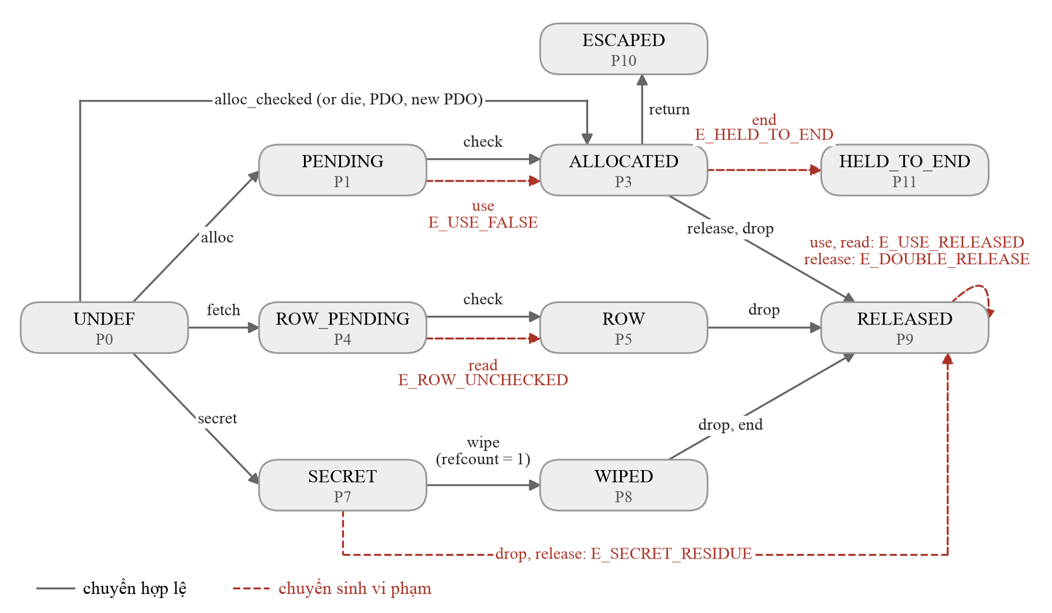
Hình 17. Các chuyển trạng thái chính của đối tượng bộ nhớ; FALSE, NOROW và DONE chỉ có trong mô hình cụ thể dùng cho Z3
Hai vi phạm khác gắn trực tiếp vào mệnh đề cấp phát. E_UNBOUNDED_ALLOC xảy ra khi câu SELECT không có cận số dòng. Cận được suy ra từ schema eb_lms.sql: hàm gộp cho 1 dòng, so bằng trên khóa chính cho 1 dòng, LIMIT n cho n dòng. E_ALLOC_IN_LOOP xảy ra khi lệnh cấp phát nằm trong vòng lặp. Vòng lặp được trải 2 lần. Tổng cộng bộ phân tích ghi 1.127 bước chuyển, trong đó 710 bước thuộc baseline. Bảng 39 là vết chuyển trạng thái của login.php trong baseline.
Bảng 39. Vết chuyển trạng thái của login.php trong baseline
Dòng | Mệnh đề | Đối tượng | Chuyển trạng thái
5 | $password = $_POST['password'] | $password | UNDEF → SECRET (dùng chung chuỗi với $_POST)
6 | $query = "... password='$password'" | $query | UNDEF → SECRET (bản sao)
7 | $result = mysql_query($query) or die(...) | $result | UNDEF → ALLOCATED
9 | $row = mysql_fetch_array($result) | $row | UNDEF → ROW_PENDING
10 | if ($num_row > 0) | $row | ROW_PENDING → ROW
Hết | Kết thúc request | $password, $query | SECRET → HELD_TO_END, E_SECRET_RESIDUE
Hết | Kết thúc request | $result | ALLOCATED → HELD_TO_END, E_HELD_TO_END

Trong case sửa memory/_v1/login_secret.php, dòng 8 unset($_POST['password']) đưa refcount của mật khẩu về 1; dòng 12 $stmt = null chuyển statement từ ALLOCATED sang RELEASED; dòng 14 sodium_memzero($password) chuyển SECRET sang WIPED, rồi RELEASED khi ra khỏi hàm. Truy vấn có LIMIT 1 và dòng được kiểm tra bằng is_array($row), nên tệp không còn vi phạm nào.

Test case và test code
Bảng 40 liệt kê các thành phần. Các case PHP và C theo cùng quy ước với phần mã sinh: tệp _v0 tái tạo có chủ ý mẫu lỗi, tệp _v1 là bản sửa.
Bảng 40. Thành phần test code và test case bộ nhớ
Thành phần | Tệp | Nội dung
Bộ phân tích | models/memory_typestate.py, evidence/extract_memory_tokens.php | Bảng chuyển trạng thái, suy cận SQL từ schema, duyệt từng mệnh đề
Unit test | models/test_memory_typestate.py | 19 test, đạt cả 19
Case PHP | generated_cases/memory/_v0, _v1 | 4 cặp: book_listing, latest_borrow, login_secret, token_key
Case C | generated_cases/memory_c/_v0, _v1 | 5 cặp theo năm chức năng
Luật Semgrep | evidence/memory_rules.yaml | 7 luật PHP, 4 luật C
Chạy công cụ | evidence/run_memory_static.py | php -l, Semgrep, Clang --analyze, GCC 14 -fanalyzer (Docker, --network none)
Z3 | models/run_memory_cases.py | BMC theo đối tượng, ngân sách bộ nhớ, kích thước bộ đệm C

Các đoạn PHP trong unit test chỉ được tách token, không được thực thi. Bộ test kiểm tra các nội dung sau:
- bảng chuyển trạng thái và mô hình cụ thể dùng cho Z3;
- suy cận SQL: LIMIT, khóa chính, hàm gộp và bảng không có trong schema;
- 12 đoạn mã mẫu: or die, kết quả chưa kiểm tra, truy vấn trong vòng lặp, dùng sau mysql_free_result, giải phóng hai lần, bí danh giữ refcount, num_rows làm điều kiện, dòng chưa kiểm tra, return chuyển quyền sở hữu, mật khẩu được xóa sau unset, sodium_memzero thiếu unset vẫn để lại dư lượng, tham số bí mật chỉ được mượn;
- kết quả kỳ vọng chính xác của 4 case _v0, 4 case _v1 không còn vi phạm, và số liệu của baseline.
Z3 [22] được dùng theo ba cách:
- BMC theo đối tượng [33]. Dãy sự kiện của mỗi đối tượng được trải thành công thức; mỗi lần cấp phát hoặc fetch có một biến Bool ok cho biết thành công hay thất bại. Trên cả 250 đối tượng, tập vi phạm Z3 tìm được trùng với kết quả vét cạn mọi tổ hợp ok và với bộ phân tích trừu tượng. Baseline có 127 đối tượng, 68 SAT; case bộ nhớ _v0 có 11 đối tượng SAT, còn cả 8 đối tượng _v1 đều UNSAT. Ví dụ nhân chứng ở latest_borrow.php (_v0): fetch với ok = false cho NOROW, rồi đọc $row['borrow_id'] gây E_ROW_UNCHECKED.
- Ngân sách bộ nhớ. Z3 tìm N nhỏ nhất sao cho N × độ rộng dòng vượt memory_limit 128 MiB. Truy vấn không cận cho SAT, ví dụ bảng book rộng 552 byte/dòng cần N = 243.149, phép JOIN ở return.php rộng 1.717 byte/dòng cần N = 78.170. Truy vấn có cận cho UNSAT. Baseline có 24 SAT, 14 UNSAT và 1 không xác định (unstudents.php dùng bảng không có trong schema); case memory/_v1 cho 4/4 UNSAT.
- Kích thước bộ đệm C (Bảng 41). Mô hình _v0 được ghim vào literal minh họa có trong mã nên SAT; mô hình _v1 đúng với mọi đầu vào nên UNSAT. Các tệp SMT-LIB nằm ở evidence/memory_formal/ (45 tệp).
Bảng 41. Mô hình kích thước bộ đệm C và nhân chứng của Z3
Mô hình | Vị trí _v0 | Điều kiện lỗi | Nhân chứng _v0 (SAT) | _v1
auth_name_copy | authentication.c:12 | Chép tên đăng nhập vào char name[32] | 44 ký tự + NUL = 45 byte | UNSAT
query_format | database_query.c:9 | sprintf câu SQL vào malloc(64) | id dài 48: 33 + 48 + 1 = 82 byte | UNSAT
key_copy | token_crypto.c:10 | Chép len byte khóa vào malloc(16) | len = 33 | UNSAT
tag_offset | token_crypto.c:17 | Đọc 16 byte từ token + len - 16 | len = 5 (lệch âm) | UNSAT
escape_size | script_output.c:12 | Escape <, > (+3 byte), & (+4 byte) vào bộ đệm n + 1 | n = 25, có 2 dấu < | UNSAT

Kết quả chạy và ghi nhận lỗi bộ nhớ
Bảng 42 tổng hợp vi phạm do bộ phân tích trạng thái ghi nhận; 27 trong 66 tệp baseline có ít nhất một vi phạm.
Bảng 42. Vi phạm bộ nhớ theo nhóm mã
Vi phạm | CWE chính | Baseline | Chức năng _v0/_v1 | SQL _v0/_v1 | Bộ nhớ _v0/_v1
E_HELD_TO_END | CWE-772 | 38 | 0/0 | 0/0 | 0/0
E_UNBOUNDED_ALLOC | CWE-770 (+400) | 25 | 1/1 | 25/25 | 4/0
E_ROW_UNCHECKED | CWE-252 | 13 | 0/0 | 0/0 | 4/0
E_ALLOC_IN_LOOP | CWE-1050 | 11 | 0/0 | 0/0 | 2/0
E_SECRET_RESIDUE | CWE-316 (+226) | 6 | 2/2 | 4/4 | 3/0
E_USE_FALSE | CWE-252 (+690) | 3 | 1/0 | 0/0 | 1/0
Tổng |  | 96 | 4/3 | 29/29 | 14/0

Từ Bảng 42 rút ra ba nhận xét:
- Bản sửa của phần chức năng và phần SQL chặn được injection và lỗi xác thực nhưng không xử lý bộ nhớ: số E_UNBOUNDED_ALLOC và E_SECRET_RESIDUE ở _v1 giữ nguyên như ở _v0.
- Ba E_USE_FALSE của baseline nằm ở add_books.php:32, advance_search.php:66 và books.php:62, đều là truy vấn trong vòng lặp không có or die.
- Sáu E_SECRET_RESIDUE nằm ở index.php, login.php, modal_add_user.php và modal_edit_user.php.
Semgrep 1.176.1 [7] chạy 7 luật PHP và 4 luật C do nhóm viết để đối chiếu chéo (Bảng 43). Luật Semgrep không biết schema và refcount nên kết quả chỉ là ứng viên. Trên các case _v1, Semgrep có đúng một dương tính giả (memory/_v1/login_secret.php:16, dòng đã được bảo vệ bởi $ok) và bộ phân tích loại bỏ được nó. Semgrep cũng xác nhận truy vấn không cận ở generated_cases/_v1/authentication.php:6.
Bảng 43. Đối chiếu luật Semgrep với bộ phân tích trên baseline
Luật Semgrep | Số kết quả | Số liệu tương ứng của bộ phân tích
select-without-limit | 37 | 25 E_UNBOUNDED_ALLOC; số còn lại là truy vấn theo khóa chính hoặc hàm gộp
row-unchecked | 33 | 13 E_ROW_UNCHECKED, chỉ tính vị trí đọc đầu tiên chưa kiểm tra
query-in-loop | 12 | 11 E_ALLOC_IN_LOOP
result-not-freed | 39 | 38 E_HELD_TO_END
query-result-unchecked | 5 | 3 E_USE_FALSE
password-not-wiped | 4 | 6 E_SECRET_RESIDUE trên cùng 4 tệp; bộ phân tích tính cả bản sao trong chuỗi truy vấn

Với mạch B, GCC 14.4 -fanalyzer [34] và Clang 21 --analyze [35] đều cho 0 kết quả trên cả năm tệp _v1. Bảng 44 là kết quả trên các tệp _v0. GCC kèm theo đường đi từng bước, ví dụ ở authentication.c: dòng 10 cấp phát, dòng 13 đi nhánh true, dòng 15 rò rỉ secret.
Bảng 44. Kết quả công cụ trên mã C trước sửa
Tệp _v0 | GCC 14.4 -fanalyzer | Clang 21 --analyze | Semgrep C | Z3
authentication.c | 11 CWE-690; 12 CWE-121; 15 CWE-401 | 15 rò rỉ (CWE-401) | strcpy ×2, malloc chưa kiểm tra, free bí mật chưa xóa | SAT
authorization.c | 10, 20 CWE-690; 26 CWE-401 | 20 dùng sau khi giải phóng (CWE-416) | malloc, strdup chưa kiểm tra | —
database_query.c | 9, 19 CWE-690; 21 CWE-401; 29 CWE-415 và -Wuse-after-free | 29 giải phóng hai lần (CWE-415) | sprintf, realloc tự gán, 4 cấp phát chưa kiểm tra | SAT
script_output.c | 12, 15, 18 CWE-457 | 12 giá trị rác (CWE-457) | malloc chưa kiểm tra | SAT
token_crypto.c | 10 CWE-690; 17 CWE-127 | Không phát hiện | malloc chưa kiểm tra, free bí mật chưa xóa | SAT ×2

Ba lớp công cụ bổ sung cho nhau. Clang không phát hiện lỗi nào ở token_crypto.c. GCC không báo bí mật bị giải phóng khi chưa xóa (CWE-244), còn Semgrep bắt được. Tràn bộ đệm ở escape_html_v0 không được trình biên dịch nào báo là ghi ngoài biên, vì biến j chưa khởi tạo che mất lỗi; mô hình Z3 chứng minh được lỗi này.

Phân loại theo CWE và CVE
CWE được tra trên API của MITRE ngày 21/10/2026 [2]. MITRE đánh dấu CWE-690 và CWE-400 là “Discouraged” khi ánh xạ lỗ hổng, nên nhóm dùng CWE-252 và CWE-770 làm CWE chính và chỉ ghi hai CWE kia kèm theo. CVE được tra trên NVD [36]. Mỗi CVE trong Bảng 45 chỉ là ví dụ cùng lớp CWE trên sản phẩm khác; không có CVE nào được gán cho mã của thư viện này.
Bảng 45. Phân loại lỗi bộ nhớ theo CWE và CVE tham chiếu
Lớp lỗi | CWE | Ghi nhận | CVE tham chiếu (NVD)
Cấp phát không cận | CWE-770 (+CWE-400) | PHP: 25 baseline, 4 case _v0 | CVE-2023-0662: PHP 8.0–8.2, multipart quá nhiều phần gây DoS (CWE-400, CVSS 7.5)
Chép không kiểm tra độ dài | CWE-120; CWE-121, 122, 787 | C: 4 tệp (GCC, Z3, Semgrep) | CVE-2022-31626: PHP pdo_mysql/mysqlnd, mật khẩu kết nối quá dài gây tràn bộ đệm (CWE-120, 7.5)
Dùng sau khi giải phóng | CWE-416 (PHP: CWE-672) | C: authorization.c (Clang); PHP: chỉ trong unit test | CVE-2016-5773: PHP 5.6 ext/zip, dùng sau khi giải phóng qua unserialize (CWE-416, 9.8)
Giải phóng hai lần | CWE-415 (PHP: CWE-675) | C: database_query.c (GCC, Clang); PHP: chỉ trong unit test | CVE-2023-25136: OpenSSH 9.1 (CWE-415, 6.5)
Đọc ngoài biên; bí mật còn trong bộ nhớ | CWE-125, 127; CWE-316, 226, 244 | C: token_crypto.c; PHP: 6 baseline, 3 case _v0 | CVE-2014-0160 (Heartbleed): OpenSSL đọc ngoài biên làm lộ khóa trong heap (CWE-125, 7.5)
Không giải phóng | CWE-772, CWE-401 | PHP: 38 baseline; C: 3 tệp (GCC) | —
Không kiểm tra giá trị trả về | CWE-252 (+CWE-690, 476) | PHP: 16 baseline, 5 case _v0; C: 4 tệp (GCC) | —
Biến chưa khởi tạo | CWE-457 | C: script_output.c (GCC, Clang) | —
Cấp phát trong vòng lặp | CWE-1050 | PHP: 11 baseline, 2 case _v0 | —

Thảo luận và hạn chế

Ưu, nhược điểm của phương pháp kết hợp thủ công và tự động
Bảng 46 tổng hợp điểm mạnh và điểm yếu của từng thành phần, chỉ dựa trên những gì quan sát được trong đồ án.
Bảng 46. Ưu, nhược điểm quan sát được của từng thành phần phương pháp
Thành phần | Ưu điểm quan sát được | Nhược điểm quan sát được
Rule registry theo luồng nhiễm bẩn | Quét đủ 66 tệp; kết quả tất định (322/322 chữ ký trùng); tainted-sql-string khớp đúng 26 điểm gọi có dữ liệu không tin cậy, không báo truy vấn hằng | Không phát hiện lỗi thiếu kiểm soát và lỗi logic (FIND-02, FIND-05, FIND-06, FIND-07); echoed-request bỏ sót các trang danh sách chỉ đọc CSDL
Rule tùy biến | Nhắm đúng mẫu đặc thù của mã cũ; đóng góp 254/322 hit và là nguồn tự động duy nhất cho FIND-08, FIND-09, FIND-10 | Rule viết rộng gây nhiễu (19 truy vấn hằng); một lỗi cú pháp trong tệp rule làm mất 52 hit mà số hit tổng không cho thấy
PHPStan và lint | Phát hiện 3 include thiếu; xác nhận 66/66 tệp hợp lệ cú pháp | Cần stub; không phát hiện SQLi, XSS trong mã thủ tục; 14/17 thông báo chỉ là định dạng; lint hợp lệ nhưng không chứng minh hàm tồn tại
Rà soát thủ công theo checklist | Hiểu ngữ cảnh; tìm ra 4 phát hiện mà công cụ bỏ sót, trong đó có một phát hiện Critical; tách được "không đạt" khỏi "thiếu đặc tả" | Tốn công, phụ thuộc người rà soát; hồ sơ cũ có số dòng lệch so với mã (dòng xuất mật khẩu ở modal_edit_user.php là 15, hồ sơ cũ ghi 18) và kết luận quá rộng (25 tiêu chí, 8 handler) đã phải hiệu chỉnh
Kiểm kê từng điểm gọi SQL | Biến một rule nhiễu thành phân loại chính xác cho 54 điểm gọi và 92 tham số; tạo nền cho đặc tả dữ liệu và kỹ thuật BVA | Phải làm thủ công cho từng sink; chỉ áp dụng cho truy vấn, chưa áp dụng cho điểm xuất HTML
Kiểm chứng hình thức | Làm rõ điều kiện bảo vệ mà bản sửa phải đạt; ba bộ giải đối chiếu lẫn nhau | Phép dịch từ PHP sang mô hình làm thủ công; kết quả nói về mã minh họa, không về baseline

Từ bảng trên có thể rút ra ba nhận xét. Thứ nhất, công cụ và người rà soát bổ sung cho nhau theo loại lỗi, không theo số lượng lỗi. Công cụ mạnh với lỗi có mẫu mã cụ thể như ghép chuỗi SQL, gọi API cũ hay in lỗi. Người rà soát mạnh với lỗi vắng mặt như thiếu guard, thiếu token hay thiếu giao dịch. Kết quả thực nghiệm này xác nhận giới hạn cố hữu của SAST đã nêu ở mục 2.2: khi biện pháp kiểm soát vắng mặt thì không có đoạn mã nào để công cụ so khớp. Thứ hai, giá trị lớn nhất của công cụ trong đồ án là tạo danh mục đầy đủ và tái lập được (54 điểm gọi, 52 điểm in lỗi) để người rà soát không bỏ sót vị trí, chứ không phải tự đưa ra kết luận. Thứ ba, đọc output công cụ đòi hỏi kỷ luật: lần quét lịch sử có số hit hợp lý nhưng thực chất thiếu cả một nhóm rule. Chỉ nhờ đọc mã thoát và trường errors mà nhóm phát hiện ra điều này.
Hướng đặc tả suy ngược và thiết kế test case truy vết được cũng có ưu, nhược điểm riêng. Ưu điểm là bộ hồ sơ dùng được ngay cho giai đoạn sửa lỗi. Mỗi phát hiện có sẵn test case hồi quy, mỗi quy tắc chưa rõ có sẵn câu hỏi mở. Nguyên tắc hai lớp giúp lỗ hổng không bị chép thành yêu cầu. Nhược điểm là đặc tả chỉ phản ánh mã. Nếu mã sai so với ý đồ thiết kế mà không vi phạm chuẩn an toàn nào, như QS-01 hay QS-02, thì chỉ việc đối chiếu chéo giữa các luồng mới làm lộ ra sai lệch. Tỷ lệ phủ 100% cũng chỉ chứng tỏ mọi yêu cầu đều có test case, chưa chứng tỏ test case đủ mạnh.

Hạn chế
- Không thực thi. Tác động của mọi phát hiện chỉ được nêu có điều kiện. Tám test case phụ thuộc cấu hình chưa biết (sql_mode, output buffering, php.ini). Năm tiêu chí checklist chưa đủ căn cứ để kết luận (Bảng 24); ba trong số đó (AUTH-05, ERR-02, AC-04) cần thêm cấu hình máy chủ hoặc chính sách.
- Test case chưa thực thi. Cột "Dự đoán trên baseline" là suy luận từ việc đọc mã. Dự đoán có thể sai, nhất là ở các luồng phụ thuộc trình duyệt và JavaScript.
- Đặc tả là suy ngược. Năm quy tắc nghiệp vụ ở mức C. Mức tin cậy do nhóm tự gán, chưa được chủ sở hữu sản phẩm xác nhận.
- Không có số liệu độ chính xác toàn tập. Chỉ rule CWE-89 tùy biến được thẩm định đủ 54/54 hit. Các rule khác được gộp theo nguyên nhân, không thẩm định từng hit, nên không tính được precision và recall cho 322 cảnh báo. Phân bố theo vị trí của hai rule registry được đọc từ output lưu vị trí của lần quét lịch sử, vốn có cùng số hit với hai lần quét hợp lệ.
- Mức ưu tiên định tính. Thang Critical đến Low không phải CVSS. Hồ sơ cũng không có dữ liệu đánh giá chéo giữa hai người rà soát độc lập.
- Kiểm chứng hình thức có phạm vi hẹp. Mô hình được dịch thủ công. Mã _v1 chưa tích hợp vào baseline. Mô hình token là thí nghiệm riêng vì baseline không có token ứng dụng.
- Mô hình bộ nhớ là trừu tượng. Bộ phân tích không phân biệt đường đi, chỉ trải vòng lặp 2 lần và không nối include giữa các tệp. Độ rộng dòng lấy theo khai báo cột, không tính overhead của zval và HashTable, nên N chỉ là ước lượng. Ngân sách giả định driver mysqlnd; với libmysqlclient, bộ đệm kết quả nằm ngoài memory_limit [31]. E_HELD_TO_END có mức thấp vì PHP luôn dọn resource khi request kết thúc. Mô hình C dùng số nguyên toán học, không mô hình tràn size_t; mã _v1 sạch chỉ có nghĩa là không còn lỗi thuộc các lớp đã mô hình hóa.
- Phạm vi. Chỉ khảo sát librarian/. Hai mươi lăm tệp của cổng độc giả, bản sao library/ và thư viện vendors/ nằm ngoài phạm vi.
- Hồ sơ dự án chưa đủ. Hồ sơ không lưu ngày bắt đầu của từng gói công việc.

Mối đe dọa đến tính hợp lệ
Bảng 47 phân tích các mối đe dọa đến tính hợp lệ theo bốn nhóm của Wohlin và cộng sự [26].
Bảng 47. Mối đe dọa đến tính hợp lệ và biện pháp giảm thiểu
Nhóm | Mối đe dọa | Biện pháp giảm thiểu | Rủi ro còn lại
Nội tại | Kết luận phụ thuộc người đọc mã; sai số dòng; cấu hình công cụ lỗi làm thiếu cảnh báo | Đối chiếu mọi số dòng với baseline; hai lần kiểm kê token độc lập; đọc mã thoát cùng trường errors; thang kết luận có định nghĩa | Không có người rà soát độc lập thứ hai
Cấu trúc | Đếm cảnh báo bị hiểu là đếm lỗ hổng; UNSAT bị hiểu là "an toàn"; tỷ lệ phủ bị hiểu là hiệu quả kiểm thử | Gộp theo nguyên nhân gốc; nêu giới hạn của mô hình ở mỗi kết quả; tách bộ kiểm tra tĩnh khỏi bộ test case động | Mức ưu tiên vẫn là đánh giá định tính
Ngoại tại | Một hệ thống PHP 5 thủ tục, không framework | Mô tả rõ đặc điểm của mã (mục 3.1) và giới hạn khái quát hóa | Nhận xét về hiệu quả công cụ chưa chắc đúng với mã hướng đối tượng hay mã dùng framework
Độ tin cậy kết luận | Kết quả phụ thuộc phiên bản công cụ và registry rule thay đổi theo thời gian | Đóng băng snapshot rule; ghi mã băm tệp rule, phiên bản và lệnh chạy; quét hai lần | Phiên bản Semgrep mới có thể cho kết quả khác

Hướng phát triển
- Thực thi bộ 90 test case trong môi trường cô lập: container PHP 5.6 với MySQL 5.7, dữ liệu tổng hợp, chốt trước sql_mode và output buffering. So sánh kết quả thực tế với cột dự đoán để đo độ chính xác của chính phân tích tĩnh.
- Khắc phục theo lộ trình bốn đợt ở Bảng 36, dùng mã _v1 làm điểm xuất phát. Sau mỗi đợt, chạy lại công cụ với cùng snapshot rule và chạy test case hồi quy.
- Đưa phân tích tĩnh vào quy trình tích hợp liên tục (CI): chạy Semgrep với snapshot rule cố định và PHPStan cho mỗi thay đổi; chặn khi xuất hiện hit mới của rule mức ERROR. Bổ sung rule cho hai loại lỗi công cụ đã bỏ sót: tệp có thao tác ghi CSDL mà không có guard phiên, và luồng nhiễm bẩn có nguồn là kết quả truy vấn CSDL (Stored XSS).
- Xác nhận các câu hỏi mở của BIZ-INC-01 và mục 5.2 với chủ sở hữu sản phẩm. Sau đó nâng các BR mức C thành yêu cầu chính thức và hoàn thiện kết quả mong đợi của tám test case "chờ xác nhận".
- Mở rộng phạm vi sang cổng độc giả, và mời người rà soát thứ hai đánh giá độc lập checklist để đo mức đồng thuận.
- Kiểm thử động bổ sung theo OWASP WSTG [5] trên môi trường thử, sau khi các phát hiện Critical đã được sửa.

Tác động xã hội, đạo đức và làm việc chuyên nghiệp
Tác động xã hội. Hệ thống quản lý thư viện ở trường học lưu họ tên, giới tính, địa chỉ, số điện thoại và lịch sử mượn sách của học sinh, giáo viên. Các lỗ hổng như FIND-01, FIND-02 và FIND-05 có thể làm lộ hoặc làm sai lệch những dữ liệu này, ảnh hưởng trực tiếp tới quyền riêng tư của người dùng. Mã nguồn mở dạng này thường được dùng lại làm điểm xuất phát cho bài tập và đồ án. Vì vậy, chỉ ra các mẫu lỗi phổ biến kèm hướng sửa và test case hồi quy có giá trị giáo dục vượt ra ngoài một hệ thống cụ thể.
Đạo đức. Đồ án tuân theo các nguyên tắc tránh gây hại, trung thực và tôn trọng quyền riêng tư của Bộ quy tắc đạo đức ACM (mục 1.2, 1.3, 1.6), cùng yêu cầu đánh giá rủi ro đầy đủ và thiết kế hệ thống an toàn (mục 2.5, 2.9) [27]. Cụ thể, nhóm không chạy ứng dụng và không thử khai thác. Dữ liệu kiểm thử chỉ ở mức thăm dò. Báo cáo không công bố mã khai thác hoàn chỉnh. Dữ liệu mẫu và ảnh chụp chứa dữ liệu cá nhân không được tái hiện. Mã upstream được dùng theo giấy phép MIT và ghi nguồn đầy đủ. Nếu thông báo kết quả cho tác giả upstream, nội dung chỉ nên gồm nguyên nhân và hướng sửa, gửi qua kênh do kho mã cung cấp.
Làm việc chuyên nghiệp. Số liệu được báo cáo trung thực, kể cả các số liệu cũ đã bị thay thế (270 và 322 hit, 25 và 27 tiêu chí, 8 và 12 handler), kèm giải thích chênh lệch. Báo cáo tách rõ cảnh báo khỏi phát hiện, tách dự đoán khỏi kết quả thực thi, và tách lỗi khỏi điểm thiếu đặc tả. Mọi kết luận đều truy về được bằng chứng. Về việc dùng công cụ AI, công cụ AI tạo sinh (Codex ở giai đoạn phân tích; Claude ở giai đoạn biên soạn báo cáo này) đã hỗ trợ đọc mã, sinh mã minh họa và mô hình, tổng hợp bằng chứng, soạn thảo và định dạng. Mọi số liệu đều được đối chiếu với output thực của công cụ, với mã nguồn hoặc với tệp Excel. Nhóm chịu trách nhiệm về toàn bộ nội dung báo cáo.

Kết luận, tài liệu tham khảo và phụ lục

Kết luận
Đồ án đã đánh giá an toàn mã nguồn phân hệ thủ thư của hệ thống Library-Management-System bằng kiểm thử tĩnh có bằng chứng truy vết. Trên cơ sở đó, nhóm xây dựng đặc tả suy ngược và bộ test case truy vết được, phục vụ giai đoạn sửa lỗi và kiểm thử hồi quy. Toàn bộ công việc được thực hiện mà không chạy ứng dụng. Cả chín mục tiêu cụ thể ở Bảng 2 đều đạt tiêu chí hoàn thành (Bảng 48).
Bảng 48. Kết quả theo mục tiêu cụ thể
Mã | Kết quả đạt được | Mục | Trạng thái
MT-A1 | Kiểm kê đủ 66 tệp PHP (2.978 dòng, 2.551 SLOC); 66/66 mã băm trùng trước và sau nghiên cứu | 3.1, 5.1.5 | Đạt
MT-A2 | 27/27 tiêu chí có kết luận kèm bằng chứng hoặc lý do: 14 Không đạt, 2 Thiếu cơ chế hoặc Một phần, 1 Đạt, 1 Không áp dụng, 4 Thiếu đặc tả, 5 cần thẩm định thêm | 5.1.1, Phụ lục A | Đạt
MT-A3 | Lưu đủ phiên bản, lệnh, mã thoát, lỗi công cụ và output thô của Semgrep, PHPStan, lint | 4.2.2, Phụ lục C | Đạt
MT-A4 | 11 phát hiện, mỗi phát hiện có trạng thái, CWE, mức, vị trí và hướng sửa: 2 Critical, 4 High, 3 Medium, 2 Low | 5.1.4, Phụ lục B | Đạt
MT-A5 | Hai lần quét cho 322/322 chữ ký trùng; độ lệch 0; giải thích được chênh lệch với lần quét lịch sử | 5.1.5 | Đạt
MT-B1 | 23 FR, 15 BR, 14 NFR, mỗi yêu cầu có ID, nguồn trong mã và mức tin cậy (34 R, 13 S, 5 C) | 3.2, 5.2 | Đạt
MT-B2 | 18 use-case, mô hình use-case kèm misuse case, mô hình miền dữ liệu, 4 biểu đồ tuần tự, 9 nhóm màn hình | 3.4 | Đạt
MT-B3 | 90 test case động; mỗi FR có test case + và −; mỗi phát hiện có test case R và H; trạng thái "Chưa thực thi" | 4.4, 5.3, Phụ lục E | Đạt (mức thiết kế)
MT-B4 | Ma trận hai chiều; tỷ lệ phủ yêu cầu 52/52, phủ use-case 18/18, phủ phát hiện 11/11 | 5.3, Phụ lục F | Đạt

Câu trả lời cho sáu câu hỏi nghiên cứu được tóm tắt như sau:
- RQ-A1. Phân hệ có 10 điểm yếu an toàn xác nhận được bằng phân tích tĩnh cùng 1 lỗi chất lượng. Hai điểm yếu Critical nằm ở ranh giới xác thực: SQL Injection ở form đăng nhập (CWE-89) và 12 handler ghi dữ liệu không kiểm tra phiên (CWE-306).
- RQ-A2. 322 cảnh báo thô được gộp thành 11 phát hiện, chủ yếu nhờ gộp theo nguyên nhân gốc. Cảnh báo giả tập trung ở rule viết rộng, ví dụ 19/54 hit của rule CWE-89 tùy biến rơi vào truy vấn hằng. Bốn phát hiện thuộc loại thiếu kiểm soát hoặc lỗi logic (FIND-02, FIND-05, FIND-06, FIND-07) chỉ rà soát thủ công mới tìm ra.
- RQ-A3. Kết quả tái lập hoàn toàn khi cố định baseline, phiên bản công cụ và snapshot rule. Một lần chạy chỉ được coi là hợp lệ khi mã thoát bằng 0 và trường errors rỗng.
- RQ-B1. Yêu cầu chức năng suy ngược được với độ tin cậy cao (22/23 FR mức R). Chỉ 4 trong 10 quy tắc nghiệp vụ có trong mã được áp dụng ở server. Quy tắc mượn – trả, mô hình vai trò và chính sách dữ liệu không thể đặc tả nếu thiếu xác nhận nghiệp vụ.
- RQ-B2. Bộ test case đạt các tiêu chí phủ của MT-B3 và MT-B4. Hiệu quả phát hiện lỗi thực tế cần được đo khi thực thi.
- RQ-AB. Mỗi lỗ hổng ứng với một khoảng trống đặc tả, và các khoảng trống quy về ba nguyên nhân gốc: kiểm soát chỉ đặt ở giao diện, không có tầng dùng chung cho dữ liệu và lỗi, và thiếu đặc tả an toàn.
Phần kiểm thử tĩnh bộ nhớ (mục 5.5) mô hình hóa 13 trạng thái và 36 phép chuyển, ghi nhận 96 vi phạm trên 27/66 tệp baseline, chủ yếu là result set bị giữ tới hết request (CWE-772) và truy vấn không cận số dòng (CWE-770). Các bản sửa về xác thực và SQL không làm giảm các lỗi này; chỉ các case _v1 viết riêng cho bộ nhớ mới loại bỏ hết vi phạm. Trên mã C viết lại năm chức năng, GCC, Clang, Semgrep và Z3 cùng ghi nhận rò rỉ, giải phóng hai lần, dùng sau khi giải phóng, biến chưa khởi tạo và tràn bộ đệm ở _v0, và không còn kết quả nào ở _v1.
Đóng góp chính của đồ án là một bộ hồ sơ liền mạch từ cảnh báo của công cụ tới phát hiện, từ phát hiện tới yêu cầu an toàn, và từ yêu cầu tới test case. Bộ hồ sơ này cho phép bắt đầu sửa lỗi theo lộ trình bốn đợt và kiểm chứng từng đợt bằng test case hồi quy đã thiết kế sẵn. Đồ án cũng cho thấy hai bài học về phương pháp. Một là công cụ SAST hữu ích nhất khi được dùng để lập danh mục đầy đủ và tái lập được cho người rà soát. Hai là đặc tả và kiểm thử phải được xây dựng cùng với việc đánh giá an toàn, nếu không lỗ hổng sẽ tiếp tục tồn tại dưới dạng "chức năng". Bước tiếp theo là thực thi bộ test case trong môi trường cô lập và khắc phục các phát hiện Critical.

Tài liệu tham khảo
[1] OWASP Foundation, "OWASP Top 10:2021," 2021. [Online]. Available: https://owasp.org/Top10/
[2] The MITRE Corporation, "CWE – Common Weakness Enumeration." [Online]. Available: https://cwe.mitre.org/
[3] V. Shahdeo, "Library-Management-System," GitHub repository, commit 082d6fb9bdd7846b57033513791ba5b6d2095c11, 2020. [Online]. Available: https://github.com/vinitshahdeo/Library-Management-System
[4] The PHP Group, "Removed extensions and SAPIs," in PHP Manual – Migrating from PHP 5.6.x to PHP 7.0.x. [Online]. Available: https://www.php.net/manual/en/migration70.removed-exts-sapis.php
[5] OWASP Foundation, OWASP Web Security Testing Guide, v4.2, 2020. [Online]. Available: https://owasp.org/www-project-web-security-testing-guide/
[6] B. Chess and J. West, Secure Programming with Static Analysis. Upper Saddle River, NJ, USA: Addison-Wesley, 2007.
[7] Semgrep, Inc., "Semgrep documentation." [Online]. Available: https://semgrep.dev/docs/
[8] PHPStan, "PHPStan – User Guide." [Online]. Available: https://phpstan.org/user-guide/getting-started
[9] K. Scarfone, M. Souppaya, A. Cody, and A. Orebaugh, "Technical guide to information security testing and assessment," NIST, Gaithersburg, MD, USA, SP 800-115, Sep. 2008.
[10] Software and Systems Engineering — Software Testing — Part 4: Test Techniques, ISO/IEC/IEEE 29119-4:2021, 2021.
[11] OWASP Foundation, Application Security Verification Standard, v4.0.3, 2021. [Online]. Available: https://owasp.org/www-project-application-security-verification-standard/
[12] Systems and Software Engineering — Life Cycle Processes — Requirements Engineering, ISO/IEC/IEEE 29148:2018, 2018.
[13] G. J. Myers, C. Sandler, and T. Badgett, The Art of Software Testing, 3rd ed. Hoboken, NJ, USA: Wiley, 2011.
[14] Software and Systems Engineering — Software Testing — Part 3: Test Documentation, ISO/IEC/IEEE 29119-3:2021, 2021.
[15] IEEE Standard for Software and System Test Documentation, IEEE Std 829-2008, 2008.
[16] Nhóm 13, "atpm – Hồ sơ nghiên cứu kiểm thử tĩnh phân hệ thủ thư (study/scope.md, baseline.md)," GitHub repository. [Online]. Available: https://github.com/ndviet0303/atpm
[17] Oracle Corporation, "The MyISAM storage engine," in MySQL 5.7 Reference Manual. [Online]. Available: https://dev.mysql.com/doc/refman/5.7/en/myisam-storage-engine.html
[18] Nhóm 13, "Báo cáo bài tập lớn kiểm thử tĩnh mã nguồn hệ thống quản lý thư viện" và "Đặc tả và test case" (tệp PDF, Excel), Trường Đại học Phenikaa, 10/2026.
[19] The PHP Group, "header," in PHP Manual. [Online]. Available: https://www.php.net/manual/en/function.header.php
[20] Oracle Corporation, "Server SQL modes," in MySQL 5.7 Reference Manual. [Online]. Available: https://dev.mysql.com/doc/refman/5.7/en/sql-mode.html
[21] M. Davis, G. Logemann, and D. Loveland, "A machine program for theorem-proving," Communications of the ACM, vol. 5, no. 7, pp. 394–397, 1962.
[22] L. de Moura and N. Bjørner, "Z3: An efficient SMT solver," in Proc. Tools and Algorithms for the Construction and Analysis of Systems (TACAS 2008), LNCS, vol. 4963. Berlin, Germany: Springer, 2008, pp. 337–340.
[23] OWASP Foundation, "SQL Injection Prevention Cheat Sheet," OWASP Cheat Sheet Series. [Online]. Available: https://cheatsheetseries.owasp.org/cheatsheets/SQL_Injection_Prevention_Cheat_Sheet.html
[24] OWASP Foundation, "Cross Site Scripting Prevention Cheat Sheet," OWASP Cheat Sheet Series. [Online]. Available: https://cheatsheetseries.owasp.org/cheatsheets/Cross_Site_Scripting_Prevention_Cheat_Sheet.html
[25] OWASP Foundation, "Cross-Site Request Forgery Prevention Cheat Sheet," OWASP Cheat Sheet Series. [Online]. Available: https://cheatsheetseries.owasp.org/cheatsheets/Cross-Site_Request_Forgery_Prevention_Cheat_Sheet.html
[26] C. Wohlin, P. Runeson, M. Höst, M. C. Ohlsson, B. Regnell, and A. Wesslén, Experimentation in Software Engineering. Berlin, Germany: Springer, 2012.
[27] Association for Computing Machinery, "ACM Code of Ethics and Professional Conduct," 2018. [Online]. Available: https://www.acm.org/code-of-ethics
[28] OWASP Foundation, "Password Storage Cheat Sheet," OWASP Cheat Sheet Series. [Online]. Available: https://cheatsheetseries.owasp.org/cheatsheets/Password_Storage_Cheat_Sheet.html
[29] The PHP Group, "Prepared statements and stored procedures," in PHP Manual – PHP Data Objects. [Online]. Available: https://www.php.net/manual/en/pdo.prepared-statements.php
[30] R. E. Strom and S. Yemini, "Typestate: A programming language concept for enhancing software reliability," IEEE Transactions on Software Engineering, vol. SE-12, no. 1, pp. 157–171, 1986.
[31] The PHP Group, "Memory management," in PHP Manual – Mysqlnd. [Online]. Available: https://www.php.net/manual/en/mysqlnd.memory.php
[32] The PHP Group, "ext/sodium/libsodium.c," php-src, GitHub repository. [Online]. Available: https://github.com/php/php-src/blob/master/ext/sodium/libsodium.c
[33] A. Biere, A. Cimatti, E. Clarke, and Y. Zhu, "Symbolic model checking without BDDs," in Proc. Tools and Algorithms for the Construction and Analysis of Systems (TACAS 1999), LNCS, vol. 1579. Berlin, Germany: Springer, 1999, pp. 193–207.
[34] Free Software Foundation, "Options that control static analysis," in Using the GNU Compiler Collection. [Online]. Available: https://gcc.gnu.org/onlinedocs/gcc/Static-Analyzer-Options.html
[35] LLVM Project, "Clang Static Analyzer." [Online]. Available: https://clang-analyzer.llvm.org/
[36] National Institute of Standards and Technology, "National Vulnerability Database." [Online]. Available: https://nvd.nist.gov/

Phụ lục
Các phụ lục dưới đây là bản đầy đủ của các bảng tóm tắt trong Chương 3 đến Chương 5. Dữ liệu chi tiết từng case SQL, SAT và SMT (816 hồ sơ) nằm trong tệp Excel Nhom_13_Dac_ta_va_TestCase_Thu_vien.xlsx nộp kèm báo cáo [18].

Phụ lục A – Checklist đánh giá
Bảng 49 trình bày kết luận của 27 tiêu chí sau khi thẩm định lại. Thang kết luận được định nghĩa ở mục 4.2.1.
Bảng 49. Kết quả checklist 27 tiêu chí
Mã | Tiêu chí | Kết luận | Bằng chứng hoặc giới hạn | Liên kết
AUTH-01 | Chống SQLi khi đăng nhập | Không đạt | index.php:36–44, login.php:4–12: dữ liệu POST được ghép thẳng vào câu SELECT | FIND-01
AUTH-02 | Lưu trữ mật khẩu an toàn | Không đạt | Mật khẩu đi qua luồng POST → INSERT → so sánh trong SQL; users.php:44 hiển thị mật khẩu | FIND-05
AUTH-03 | Hạn chế thử mật khẩu | Thiếu cơ chế | Không có bộ đếm lần sai hay khóa tạm ở nhánh đăng nhập; cơ chế ở tầng ngoài ứng dụng chưa biết | NFR-13
AUTH-04 | Quản lý phiên | Một phần | Có kiểm tra phiên (session.php:5–7) và hủy phiên (logout.php:3); không đổi ID phiên sau đăng nhập | NFR-12
AUTH-05 | Cờ cookie phiên | Chưa đủ căn cứ | Mã không đặt cờ cookie; chưa có php.ini hay cấu hình triển khai để kết luận | NFR-12
AC-01 | Guard trang quản trị | Đạt trong phạm vi | 23 trang giao diện include session.php (Bảng 7) | FR-03
AC-02 | Guard endpoint hành động | Không đạt | 12 handler ghi dữ liệu chỉ include dbcon.php | FIND-02
AC-03 | Phân quyền theo vai trò | Thiếu đặc tả | Bảng users không có cột vai trò; chưa có yêu cầu về mô hình vai trò | —
AC-04 | Quyền trên đối tượng, IDOR | Chưa kết luận | Chưa có chính sách sở hữu đối tượng; việc thiếu guard và thiếu kiểm tra ID đã được ghi riêng | FIND-02, FIND-03
INP-01 | Kiểm tra đầu vào phía server | Không đạt | books_save.php, update_books.php dùng trực tiếp dữ liệu POST | FIND-03
INP-02 | Truy vấn tham số | Không đạt | Không có prepared statement ở 54 điểm gọi; 23 điểm nội suy dữ liệu HTTP | FIND-03
INP-03 | Kiểm tra khóa số | Không đạt | ID từ GET, POST được ghép thẳng vào SQL, ví dụ delete_user.php:4–6 | FIND-03
INP-04 | Xử lý tải tệp | Không áp dụng | Form khai báo multipart/form-data nhưng không handler nào dùng $_FILES | —
OUT-01 | Mã hóa HTML text | Không đạt | books.php:74, 76 và các trang danh sách khác | FIND-04
OUT-02 | Mã hóa thuộc tính HTML | Không đạt | edit_book.php:23–24 | FIND-04
OUT-03 | Mã hóa JavaScript, URL | Cần củng cố | toolttip_edit_delete.php xuất ID vào JavaScript; nguồn hiện là cột INT nhưng chưa mã hóa theo ngữ cảnh | FIND-04
STATE-01 | Phương thức thay đổi dữ liệu | Không đạt | 5 handler ghi dữ liệu qua GET | FIND-06
STATE-02 | Anti-CSRF | Không đạt | Không có quy trình sinh và kiểm tra token trong form, handler | FIND-06
STATE-03 | Xác nhận phía server | Không đạt | Hộp thoại Yes chỉ có ở giao diện; handler thực hiện ngay khi nhận yêu cầu | FIND-06
ERR-01 | Che lỗi CSDL ở output | Không đạt | 52 lời gọi die(mysql_error()) trong 37 tệp | FIND-10
ERR-02 | Cấu hình hiển thị lỗi | Chưa đủ căn cứ | Mã không đặt error_reporting, display_errors; chưa có cấu hình máy chủ | —
ERR-03 | Thông tin kết nối, mật khẩu | Không đạt | dbcon.php:2; users.php:44 | FIND-08, FIND-05
BIZ-01 | Kiểm tra số bản khả dụng | Thiếu đặc tả | borrow_save.php không kiểm tra; cần chính sách kho | BR-11
BIZ-02 | Hạn mức sách mỗi người | Thiếu đặc tả | Chỉ có giới hạn 3 sách mỗi phiếu ở client (BR-03); không có SRS về hạn mức | BR-12
BIZ-03 | ID và giao dịch khi mượn | Không đạt | ORDER BY borrow_id DESC để lấy ID; borrow, borrowdetails dùng MyISAM | FIND-07
BIZ-04 | Thẻ bị khóa, quá hạn | Thiếu đặc tả | Cần quy tắc nghiệp vụ trước khi kết luận | BR-13, BR-14
BIZ-05 | Nhất quán trả, hỏng, mất | Cần làm rõ | return_save.php chỉ đổi trạng thái chi tiết mượn; bảng lost_book không được dùng | BR-15

Phụ lục B – Sổ theo dõi phát hiện đầy đủ
Mỗi phát hiện dưới đây có trạng thái confirmed-static. Tác động được ghi ở dạng có điều kiện vì đồ án không chạy ứng dụng. Mười hai handler thuộc FIND-02 gồm delete_user, delete_books, delete_member, delete_student, books_save, member_save, student_save, borrow_save, return_save, update_books, update_member và update_students.
Bảng 50. Sổ theo dõi 11 phát hiện xác nhận tĩnh
Phát hiện | Vị trí chính | Nguyên nhân | Tác động có điều kiện | Hướng khắc phục
FIND-01 SQL Injection trong xác thực  Critical · CWE-89  REQ-L01, NFR-01 | index.php:36–44; login.php:4–12 | Username, password từ POST được ghép vào SELECT; chỉ cần truy vấn trả về một dòng là phiên được cấp | Nếu chạy trên môi trường tương thích, dữ liệu nhập có thể làm thay đổi điều kiện chọn tài khoản, dẫn tới vượt qua xác thực | Truy vấn tham số theo username; xác minh mật khẩu bằng hàm băm; đổi ID phiên sau khi xác thực
FIND-02 Thiếu kiểm tra phiên ở endpoint ghi dữ liệu  Critical · CWE-306  REQ-L02, NFR-02 | 12 handler; ví dụ delete_user.php:1–8 | Handler chỉ include dbcon.php; không gọi session_start, không kiểm tra $_SESSION; điều kiện isset(submit) chỉ nhận biết nút gửi form | Nếu handler truy cập được trực tiếp, thao tác ghi, xóa không bị ràng buộc bởi phiên; guard ở trang giao diện không bảo vệ handler | Đặt guard xác thực và phân quyền tập trung trước mọi thao tác ghi; dừng xử lý khi không hợp lệ
FIND-03 SQL Injection trong CRUD và tìm kiếm  High · CWE-89  REQ-L03, NFR-03 | books_save.php:4–21; advance_search.php:58–59; 21 điểm gọi nội suy dữ liệu HTTP khác | Trường sách, thành viên, ID và tham số tìm kiếm được ghép vào INSERT, UPDATE, DELETE, LIKE; không có binding hay kiểm tra kiểu | Dữ liệu nhập có thể làm thay đổi câu truy vấn trên các bảng sách, thành viên, mượn – trả | Truy vấn tham số; kiểm tra kiểu, độ dài, miền giá trị theo schema; bind cả tham số LIKE; kiểm tra ID không thay cho kiểm tra quyền
FIND-04 Dữ liệu động không được mã hóa khi xuất HTML  High · CWE-79  REQ-L04, NFR-04 | books.php:73–76; edit_book.php:23–24 | Tiêu đề, tác giả từ CSDL được echo vào HTML; edit_book.php đưa book_title và $_GET['id'] vào thuộc tính value không mã hóa | Có đường dữ liệu từ handler ghi sách tới trang danh sách (Stored XSS) và đường phản chiếu ID (Reflected XSS); phụ thuộc dữ liệu và trình duyệt | Mã hóa theo ngữ cảnh tại điểm xuất: htmlspecialchars với dấu nháy và UTF-8 cho HTML; serialization cho JavaScript; mã hóa từng thành phần URL
FIND-05 Mật khẩu lưu và hiển thị dạng bản rõ  High · CWE-256  REQ-L05, NFR-05 | users.php:43–46; modal_edit_user.php:14–16 | Mật khẩu được INSERT nguyên văn, so sánh trong SQL, hiển thị trong bảng và trong ô type="text" | Người xem danh sách tài khoản hoặc người có bản sao CSDL tiếp cận được mật khẩu | Băm mật khẩu bằng hàm thích ứng và xác minh bằng password_verify [28]; bỏ cột mật khẩu khỏi giao diện; lập kế hoạch di chuyển dữ liệu
FIND-06 Thao tác ghi qua GET, thiếu anti-CSRF  High · CWE-352  REQ-L06, NFR-06 | delete_books.php:2–5; modal_return.php:7 | 5 handler nhận GET để ghi; không có token; hộp thoại Yes chỉ xác nhận ở client | Có nguy cơ yêu cầu thay đổi trạng thái ngoài ý muốn khi người dùng đang đăng nhập | Dùng POST cho thao tác ghi; kiểm tra phiên, quyền và token anti-CSRF ở server [25]; cấu hình cookie phù hợp
FIND-07 Lấy sai ID, thiếu tính nguyên tử khi mượn  Medium · CWE-362  REQ-L07, NFR-07 | borrow_save.php:17–20, 23–29 | Sau INSERT phiếu, mã lấy dòng có borrow_id lớn nhất thay vì ID của chính kết nối; hai bảng dùng MyISAM | Với lịch xen kẽ, chi tiết của phiếu A có thể gắn vào phiếu B; lỗi giữa chừng để lại dữ liệu dở dang | Lấy ID vừa chèn của kết nối hiện tại; chuyển sang InnoDB; dùng giao dịch và rollback
FIND-08 Cấu hình kết nối cố định, tài khoản root  Medium · CWE-798  REQ-L08, NFR-08 | dbcon.php:1–3 | Máy chủ, tài khoản root và mật khẩu rỗng cố định trong mysql_connect | Nếu dùng nguyên trạng, ứng dụng phụ thuộc tài khoản quyền cao không có mật khẩu | Đọc cấu hình từ môi trường được bảo vệ; tài khoản ứng dụng có quyền tối thiểu
FIND-09 API ext/mysql đã lỗi thời  Medium · CWE-477  REQ-L09, NFR-09 | dbcon.php:2; mọi lời gọi mysql_* | Dùng mysql_connect, mysql_query, mysql_fetch_array, mysql_num_rows, mysql_error, vốn đã bị loại từ PHP 7.0 [4] | Lint hợp lệ nhưng ứng dụng không chạy được trên PHP hiện hành; không có prepared statement | Chuyển tầng CSDL sang MySQLi hoặc PDO với prepared statement [29]
FIND-10 Lỗi CSDL đưa trực tiếp ra output  Low · CWE-209  REQ-L10, NFR-10 | login.php:7; return_save.php:7; tổng 52 lời gọi | Mã tự in mysql_error() qua die(...) khi truy vấn lỗi | Khi truy vấn thất bại, thông báo có thể lộ tên bảng, cột, cú pháp SQL | Ghi chi tiết vào log được bảo vệ; trả thông báo chung kèm mã tham chiếu
FIND-11 Include thiếu, tham chiếu cấu trúc không hoàn chỉnh  Low · lỗi chất lượng  REQ-L11, NFR-11 | archive.php:3; unstudents.php:3, 29, 44; unreturned_books.php | Ba include không tồn tại; bảng students không có trong schema; tệp rỗng; update_students.php:18 chuyển hướng tới students.php không tồn tại | Chức năng không hoàn chỉnh hoặc phát sinh lỗi khi chạy; không tính là lỗ hổng độc lập | Rà soát và loại bỏ hoặc khôi phục các chức năng dư thừa theo thiết kế được xác nhận

Ngoài 11 phát hiện trên, sổ còn ghi hai nhóm mục không được tính là lỗ hổng:
- BIZ-INC-01 (inconclusive): các quy tắc mượn – trả không có trong mã và không có văn bản quy định, gồm BR-11 đến BR-15. Nhóm này cần chủ sở hữu sản phẩm xác nhận trước khi kết luận.
- Cảnh báo giả tại sink: 19 truy vấn hằng bị rule tùy biến CWE-89 đánh dấu nhưng không có dữ liệu nội suy, ví dụ users.php:39. Kết luận "không phải SQLi" chỉ áp dụng cho chính sink đó; các vấn đề khác trong cùng tệp, như việc hiển thị mật khẩu ở users.php:44, vẫn được xét riêng.

Phụ lục C – Cấu hình và tái lập
Bảng 51 liệt kê các tệp bằng chứng trong gói nộp của nhóm [18]. Phiên bản công cụ và cấu hình đã nêu ở Bảng 17 và Bảng 18.
Bảng 51. Danh mục tệp bằng chứng và nội dung
Tệp hoặc thư mục | Nội dung
source_v0/librarian, db, LICENSE | 66 tệp PHP baseline, schema và giấy phép upstream
source_inventory, php_lint, php_tokens | Mã băm, số dòng, kết quả lint và kiểm kê token PHP
semgrep_run1.json, semgrep_run2.json, sast_manifest.json | Output SAST của hai lần quét hợp lệ; phiên bản, lệnh và đối chiếu lặp
historical_semgrep_audit.json | Hồ sơ lần quét lịch sử 270 hit (mã thoát 2, lỗi parse rule)
phpstan_fresh.json, phpstan_debug.* | 17 thông báo PHPStan và log gốc với --debug
generated_cases/_v0, generated_cases/_v1 | 10 tệp PHP mã sinh theo chức năng; chỉ phân tích văn bản, không chạy hàm
generated_cases/sql | 108 tệp PHP wrapper SQL trước và sau sửa cùng 1 tệp guard dùng chung
models/run_models.py, formal_results.json, formal/ | DPLL và Z3: 16 CNF, 10 SMT, mô hình, witness, trace
models/run_sql_cases.py, sql_inventory.json, sql_case_results.json | 54 truy vấn, 92 tham số, 162 CNF SQL, 552 SMT
case_register.json | Sổ 816 hồ sơ case, tách kỳ vọng và kết quả thực tế
generated_cases/memory, generated_cases/memory_c | 4 cặp PHP và 5 cặp C trước, sau sửa cho kiểm thử bộ nhớ; chỉ phân tích văn bản, không chạy
models/memory_typestate.py, test_memory_typestate.py, run_memory_cases.py | Bộ phân tích trạng thái bộ nhớ, 19 unit test, BMC, ngân sách bộ nhớ và mô hình bộ đệm C bằng Z3
run_memory_static.py, memory_rules.yaml, memory_static_results.json | php -l, Semgrep, Clang --analyze và GCC -fanalyzer trên mã nguồn
memory_traces.json, memory_case_results.json, memory_formal/, memory_cwe_cve.json | 1.127 bước chuyển, 250 đối tượng, 45 tệp SMT-LIB, phân loại CWE/CVE
README, các script trong evidence/ | Hướng dẫn tái lập phân tích tĩnh và kiểm tra mã băm

Snapshot rule được định danh bằng mã băm SHA-256: tệp frozen_registry_php_rules.json có mã a1b9b9e96f3377860e7f9e37a729ef140f0e51aa0ac43ab5f80742aa6146335d; tệp custom_php_rules_corrected.yaml có mã 8e07a286e0bea1ff8e7960e29e06d52deea8b0379747939fa7de73ac51142764. Môi trường tái lập cần PHP CLI, Semgrep 1.176.1, PHPStan 2.1.8 và z3-solver 5.1.0.0. Quy trình tái lập không yêu cầu tạo CSDL. Trình tự lệnh như sau:
# Chuẩn bị công cụ theo README; không tạo CSDL, không chạy ứng dụng
.venv/bin/python evidence/collect_static.py # băm, lint, kiểm kê token
.venv/bin/python evidence/run_sast.py # Semgrep lần 1, lần 2, so chữ ký
.venv/bin/python evidence/run_generated_static.py # lint và quét mã sinh
.venv/bin/python models/run_models.py # 16 CNF, 10 SMT
.venv/bin/python models/run_sql_cases.py # 162 CNF SQL, 552 SMT
.venv/bin/python models/build_case_register.py # sổ 816 hồ sơ
php -d memory_limit=1G tools/phpstan.phar analyse \
-c tools/phpstan.neon --error-format=json --no-progress
.venv/bin/python models/test_memory_typestate.py # 19 unit test bộ nhớ
.venv/bin/python evidence/run_memory_static.py # Semgrep, Clang, GCC cho bộ nhớ
.venv/bin/python models/run_memory_cases.py # Z3: BMC, ngân sách, bộ đệm C
PHPStan trả mã thoát 1 khi có thông báo lỗi nguồn; đây là trạng thái mong đợi với baseline. Kết quả chỉ được coi là tái lập khi mã băm của 66 tệp PHP, schema và LICENSE trùng với Bảng 5 và hồ sơ phạm vi [16].

Phụ lục D – Đặc tả chi tiết
D.1 Đặc tả các use-case chính
Bảng 52 đến Bảng 57 đặc tả sáu use-case có rủi ro cao nhất hoặc có hành vi lệch đặc tả. Mười hai use-case còn lại có cấu trúc đơn giản và đã được mô tả đủ ở Bảng 13 cùng các FR tương ứng.
Bảng 52. Đặc tả UC-01 Đăng nhập
Mục | Nội dung
Tác nhân | Thủ thư (chưa xác thực)
Tiền điều kiện | Có tài khoản trong bảng users
Luồng chính | 1. Mở index.php. 2. Nhập username, password, bấm Submit. 3. Hệ thống tìm bản ghi khớp (index.php:38–39). 4. Có ít nhất một dòng: lưu user_id vào phiên, chuyển tới dashboard.php (index.php:42–44)
Luồng thay thế | 3a. Không có dòng nào: hiển thị "Access Denied", ở lại trang đăng nhập (index.php:46–47)
Hậu điều kiện | $_SESSION['id'] chứa user_id của tài khoản
Quy tắc, yêu cầu liên quan | FR-01, FR-02; NFR-01, NFR-05, NFR-12, NFR-13
Phát hiện | FIND-01, FIND-05, FIND-10
Test case | TC-AUTH-01 đến TC-AUTH-04, TC-AUTH-09, TC-AUTH-10, TC-FIND01-R, TC-FIND01-H

Bảng 53. Đặc tả UC-08 Thêm sách
Mục | Nội dung
Tác nhân | Thủ thư đã đăng nhập
Tiền điều kiện | Phiên hợp lệ (ở trang add_books.php); có ít nhất một danh mục
Luồng chính | 1. Mở add_books.php. 2. Nhập chín trường, chọn danh mục và trạng thái. 3. Gửi POST tới books_save.php. 4. Hệ thống chèn bản ghi với date_added = NOW() (books_save.php:20–21) và chuyển tới books.php
Luồng ngoại lệ | 4a. Truy vấn lỗi: in lỗi CSDL ra trang (FIND-10)
Hậu điều kiện | Có bản ghi book mới với trạng thái đã chọn
Ràng buộc dữ liệu | Theo schema: book_title ≤ 100 ký tự; author, isbn ≤ 50; book_pub, publisher_name ≤ 100; status ≤ 30; category_id, book_copies, copyright_year là số nguyên. Mã không kiểm tra ràng buộc nào ở server
Quy tắc, yêu cầu liên quan | FR-11, BR-07; NFR-02, NFR-03, NFR-04
Phát hiện | FIND-02, FIND-03, FIND-04, FIND-10
Test case | TC-BOOK-01 đến TC-BOOK-06, TC-FIND02-R, TC-FIND03-R, TC-FIND04-R

Bảng 54. Đặc tả UC-11 Tìm kiếm sách
Mục | Nội dung
Tác nhân | Thủ thư đã đăng nhập
Tiền điều kiện | Phiên hợp lệ
Luồng chính | 1. Mở hộp thoại tìm kiếm (search_form.php). 2. Nhập Title, Author. 3. Gửi POST tới advance_search.php. 4. Hệ thống trả các sách khác Archive có tiêu đề chứa Title hoặc tác giả chứa Author (advance_search.php:58–59) kèm số bản còn lại
Hành vi lệch kỳ vọng | Khi một trong hai ô để trống, điều kiện LIKE '%%' khớp mọi sách nên kết quả là toàn bộ sách chưa lưu trữ (QS-02)
Quy tắc, yêu cầu liên quan | FR-15, BR-01, BR-02; NFR-03, NFR-04
Phát hiện | FIND-03, FIND-04
Test case | TC-SRCH-01 đến TC-SRCH-05

Bảng 55. Đặc tả UC-14 Sửa thành viên
Mục | Nội dung
Tác nhân | Thủ thư đã đăng nhập
Tiền điều kiện | Phiên hợp lệ; thành viên tồn tại
Luồng chính | 1. Từ member.php bấm Edit, mở edit_member.php?id=…. 2. Form điền sẵn các trường trừ Contact (edit_member.php:48). 3. Sửa và gửi POST tới update_member.php. 4. Hệ thống cập nhật cả chín trường (update_member.php:14), chuyển về member.php
Hành vi lệch kỳ vọng | Nếu không nhập lại Contact, số điện thoại bị ghi đè thành chuỗi rỗng (QS-01); Gender là ô văn bản tự do, khác ô chọn ở form thêm
Quy tắc, yêu cầu liên quan | FR-18, BR-08, BR-09; NFR-02, NFR-03, NFR-04
Phát hiện | FIND-02, FIND-03, FIND-04
Test case | TC-MEMB-06 đến TC-MEMB-08

Bảng 56. Đặc tả UC-16 Lập phiếu mượn
Mục | Nội dung
Tác nhân | Thủ thư đã đăng nhập
Tiền điều kiện | Phiên hợp lệ (ở trang borrow.php); có thành viên và sách khác Archive
Luồng chính | 1. Chọn thành viên, hạn trả, từ 1 đến 3 sách. 2. Gửi POST tới borrow_save.php. 3. Hệ thống chèn borrow (borrow_save.php:17), lấy borrow_id lớn nhất (dòng 18–20), chèn một borrowdetails pending cho mỗi sách (dòng 23–28), chuyển về borrow.php
Luồng thay thế | 2a. Không chọn sách: quay lại borrow.php, không ghi (dòng 8–9)
Hậu điều kiện kỳ vọng | Một phiếu và đúng các chi tiết của phiếu đó, ghi nguyên tử
Câu hỏi mở | BR-11 (hết bản), BR-12 (hạn mức tổng), BR-13 (thành viên Banned), sách Lost hoặc Damage có được mượn không
Quy tắc, yêu cầu liên quan | FR-20, BR-03 đến BR-05, BR-10 đến BR-13; NFR-02, NFR-03, NFR-07
Phát hiện | FIND-02, FIND-03, FIND-07
Test case | TC-CIRC-01 đến TC-CIRC-09, TC-FIND07-R, TC-FIND07-H (Bảng 23)

Bảng 57. Đặc tả UC-17 Ghi nhận trả sách
Mục | Nội dung
Tác nhân | Thủ thư đã đăng nhập
Tiền điều kiện | Phiên hợp lệ (ở trang view_borrow.php)
Luồng chính | 1. Bấm Return ở một dòng chi tiết mượn. 2. Chọn Yes trên hộp thoại (modal_return.php:7). 3. Gửi GET tới return_save.php với id và book_id. 4. Hệ thống đặt borrow_status = returned, date_return = NOW() (return_save.php:7), chuyển về view_borrow.php
Hành vi lệch kỳ vọng | Nút Return có ở mọi dòng kể cả dòng đã trả; trả lại lần nữa ghi đè date_return (BR-06); cặp ID không tồn tại vẫn chuyển hướng như thành công
Quy tắc, yêu cầu liên quan | FR-22, BR-06; NFR-02, NFR-03, NFR-06
Phát hiện | FIND-02, FIND-03, FIND-06
Test case | TC-CIRC-10 đến TC-CIRC-12, TC-FIND06-R

D.2 Đặc tả dữ liệu đầu vào của các truy vấn nhận dữ liệu HTTP
Bảng 58 đặc tả tham số của 23 truy vấn nội suy trực tiếp dữ liệu HTTP (lớp HTTP_INTERPOLATION), tổng cộng 79 lần xuất hiện tham số. Miền giá trị lấy từ schema: chuỗi giới hạn theo độ dài varchar(n) và được phép rỗng vì chưa có SRS quy định bắt buộc; số nguyên dùng cận trên 2.147.483.647, cận dưới là 1 với ID và 0 với số bản, năm xuất bản. Đây là chính sách đề xuất cho phiên bản sửa, không phải ràng buộc mà mã baseline đang kiểm tra. Mười ba tham số còn lại lấy từ kết quả CSDL thuộc 12 truy vấn ở hai lớp DB_AFTER_UNSAFE_SELECT và DB_INTEGER_INTERPOLATION; chi tiết 92 tham số nằm trong sheet SQLDauVao [18].
Bảng 58. Tham số của 23 truy vấn nhận dữ liệu HTTP và miền giá trị theo schema
Truy vấn | Vị trí | Thao tác | Tham số: nguồn, cột đích, miền giá trị
SQL-02 | advance_search.php:58-59 | SELECT | $title (POST) → book.book_title, ≤ 100 ký tự; $author (POST) → book.author, ≤ 50 ký tự
SQL-10 | books_save.php:20-21 | INSERT | $book_title (POST) → book.book_title, ≤ 100 ký tự; $category_id (POST) → book.category_id, số nguyên 1 … 2.147.483.647; $author (POST) → book.author, ≤ 50 ký tự; $book_copies (POST) → book.book_copies, số nguyên 0 … 2.147.483.647; $book_pub (POST) → book.book_pub, ≤ 100 ký tự; $publisher_name (POST) → book.publisher_name, ≤ 100 ký tự; $isbn (POST) → book.isbn, ≤ 50 ký tự; $copyright_year (POST) → book.copyright_year, số nguyên 0 … 2.147.483.647; $status (POST) → book.status, ≤ 30 ký tự
SQL-14 | borrow_save.php:17-17 | INSERT | $member_id (POST) → member.member_id, số nguyên 1 … 2.147.483.647; $due_date (POST) → borrow.due_date, ≤ 100 ký tự
SQL-16 | borrow_save.php:26-26 | INSERT | $id[$i] (POST) → book.book_id, số nguyên 1 … 2.147.483.647; $borrow_id (DB_INTEGER) → borrow.borrow_id, số nguyên 1 … 2.147.483.647
SQL-20 | delete_books.php:4-4 | UPDATE | $id (GET) → book.book_id, số nguyên 1 … 2.147.483.647
SQL-21 | delete_member.php:4-4 | DELETE | $id (GET) → member.member_id, số nguyên 1 … 2.147.483.647
SQL-22 | delete_student.php:4-4 | DELETE | $id (GET) → member.member_id, số nguyên 1 … 2.147.483.647
SQL-23 | delete_user.php:6-6 | DELETE | $id (GET) → users.user_id, số nguyên 1 … 2.147.483.647
SQL-24 | edit_book.php:10-10 | SELECT | $get_id (GET) → book.book_id, số nguyên 1 … 2.147.483.647
SQL-26 | edit_member.php:10-10 | SELECT | $get_id (GET) → member.member_id, số nguyên 1 … 2.147.483.647
SQL-27 | edit_student.php:10-10 | SELECT | $get_id (GET) → member.member_id, số nguyên 1 … 2.147.483.647
SQL-28 | edit_student.php:58-58 | SELECT | $get_id (GET) → member.member_id, số nguyên 1 … 2.147.483.647
SQL-29 | edit_student.php:77-77 | SELECT | $get_id (GET) → member.member_id, số nguyên 1 … 2.147.483.647
SQL-30 | index.php:39-39 | SELECT | $username (POST) → users.username, ≤ 100 ký tự; $password (POST) → users.password, ≤ 100 ký tự
SQL-31 | login.php:7-7 | SELECT | $username (POST) → users.username, ≤ 100 ký tự; $password (POST) → users.password, ≤ 100 ký tự
SQL-35 | member_save.php:15-15 | INSERT | $firstname (POST) → member.firstname, ≤ 100 ký tự; $lastname (POST) → member.lastname, ≤ 100 ký tự; $gender (POST) → member.gender, ≤ 10 ký tự; $address (POST) → member.address, ≤ 100 ký tự; $contact (POST) → member.contact, ≤ 100 ký tự; $type (POST) → member.type, ≤ 100 ký tự; $year_level (POST) → member.year_level, ≤ 100 ký tự
SQL-36 | modal_add_user.php:48-48 | INSERT | $username (POST) → users.username, ≤ 100 ký tự; $password (POST) → users.password, ≤ 100 ký tự; $firstname (POST) → users.firstname, ≤ 100 ký tự; $lastname (POST) → users.lastname, ≤ 100 ký tự
SQL-37 | modal_edit_user.php:53-53 | UPDATE | $username (POST) → users.username, ≤ 100 ký tự; $password (POST) → users.password, ≤ 100 ký tự; $firstname (POST) → users.firstname, ≤ 100 ký tự; $lastname (POST) → users.lastname, ≤ 100 ký tự; $user_id (POST) → users.user_id, số nguyên 1 … 2.147.483.647
SQL-43 | return_save.php:7-7 | UPDATE | $id (GET) → borrow.borrow_id, số nguyên 1 … 2.147.483.647; $book_id (GET) → book.book_id, số nguyên 1 … 2.147.483.647
SQL-45 | student_save.php:15-15 | INSERT | $firstname (POST) → member.firstname, ≤ 100 ký tự; $lastname (POST) → member.lastname, ≤ 100 ký tự; $gender (POST) → member.gender, ≤ 10 ký tự; $address (POST) → member.address, ≤ 100 ký tự; $contact (POST) → member.contact, ≤ 100 ký tự; $type (POST) → member.type, ≤ 100 ký tự; $year_level (POST) → member.year_level, ≤ 100 ký tự
SQL-49 | update_books.php:20-21 | UPDATE | $book_title (POST) → book.book_title, ≤ 100 ký tự; $category_id (POST) → book.category_id, số nguyên 1 … 2.147.483.647; $author (POST) → book.author, ≤ 50 ký tự; $book_copies (POST) → book.book_copies, số nguyên 0 … 2.147.483.647; $book_pub (POST) → book.book_pub, ≤ 100 ký tự; $publisher_name (POST) → book.publisher_name, ≤ 100 ký tự; $isbn (POST) → book.isbn, ≤ 50 ký tự; $copyright_year (POST) → book.copyright_year, số nguyên 0 … 2.147.483.647; $status (POST) → book.status, ≤ 30 ký tự; $id (POST) → book.book_id, số nguyên 1 … 2.147.483.647
SQL-50 | update_member.php:14-14 | UPDATE | $firstname (POST) → member.firstname, ≤ 100 ký tự; $lastname (POST) → member.lastname, ≤ 100 ký tự; $gender (POST) → member.gender, ≤ 10 ký tự; $address (POST) → member.address, ≤ 100 ký tự; $contact (POST) → member.contact, ≤ 100 ký tự; $type (POST) → member.type, ≤ 100 ký tự; $year_level (POST) → member.year_level, ≤ 100 ký tự; $status (POST) → member.status, ≤ 100 ký tự; $id (POST) → member.member_id, số nguyên 1 … 2.147.483.647
SQL-51 | update_students.php:15-15 | UPDATE | $firstname (POST) → member.firstname, ≤ 100 ký tự; $lastname (POST) → member.lastname, ≤ 100 ký tự; $gender (POST) → member.gender, ≤ 10 ký tự; $address (POST) → member.address, ≤ 100 ký tự; $contact (POST) → member.contact, ≤ 100 ký tự; $type (POST) → member.type, ≤ 100 ký tự; $year_level (POST) → member.year_level, ≤ 100 ký tự; $id (POST) → member.member_id, số nguyên 1 … 2.147.483.647

Phụ lục E – Danh mục test case đầy đủ
Bảng 59 liệt kê 90 test case động. Toàn bộ test case mang trạng thái Chưa thực thi. Cột "Dự đoán trên baseline" ghi kết quả suy ra từ phân tích tĩnh, mở đầu bằng một trong bốn nhãn: Đạt, Không đạt, Phụ thuộc cấu hình (kết quả phụ thuộc sql_mode, output buffering hoặc cấu hình PHP) và Chờ xác nhận (kỳ vọng phụ thuộc quy tắc nghiệp vụ mức C). Với test case loại H, dự đoán trên baseline luôn là "Không đạt (chưa sửa)". Ký hiệu loại: + là trường hợp hợp lệ, − là trường hợp không hợp lệ hoặc bị cấm, R là tái hiện phát hiện, H là hồi quy sau sửa.
Bảng 59. Danh mục 90 test case động (trạng thái: Chưa thực thi)
ID | Truy vết | KT | Loại | Điều kiện, dữ liệu và các bước | Kết quả mong đợi | Dự đoán trên baseline
TC-AUTH-01 | FR-01, FR-02, UC-01 | DT | + | Tài khoản thử có trong users; nhập đúng username, password; bấm Submit | Chuyển tới dashboard.php; phiên chứa user_id của tài khoản | Đạt: index.php:42–44
TC-AUTH-02 | FR-02 | DT | − | Username đúng, mật khẩu sai | Hiển thị "Access Denied"; không tạo phiên đăng nhập | Đạt: index.php:46–47
TC-AUTH-03 | FR-02 | DT | − | Username không tồn tại, mật khẩu bất kỳ | Như TC-AUTH-02 | Đạt: index.php:46–47
TC-AUTH-04 | FR-01 | EP | − | (a) Để trống một ô rồi bấm Submit; (b) gửi trực tiếp POST thiếu trường password | (a) Trình duyệt chặn; (b) server từ chối, không truy vấn với giá trị rỗng | Không đạt: (a) chặn nhờ required (index.php:18, 24); (b) server không kiểm tra trường (index.php:36–37)
TC-AUTH-05 | FR-03, FR-05, FR-09, FR-16, FR-21 | ST | − | Chưa đăng nhập; mở trực tiếp users.php, books.php, member.php, view_borrow.php | Mỗi trang chuyển về index.php, không xuất dữ liệu | Phụ thuộc cấu hình: session.php:5–7 gọi exit() nên không xuất dữ liệu; chuyển hướng phụ thuộc output buffering vì header.php đã xuất HTML
TC-AUTH-06 | FR-03 | ST | + | Đã đăng nhập; mở books.php | Hiển thị danh sách sách | Đạt: session.php:9; books.php:55
TC-AUTH-07 | FR-04, UC-02 | ST | + | Đã đăng nhập; bấm Logout, chọn Yes | Phiên bị hủy; chuyển về trang chủ cổng công cộng | Đạt: footer.php:19–25; logout.php:2–4
TC-AUTH-08 | FR-04 | ST | − | Sau TC-AUTH-07, mở lại books.php bằng địa chỉ cũ | Không có dữ liệu; chuyển về index.php | Phụ thuộc cấu hình: phiên đã hủy nên bị chặn; chuyển hướng như TC-AUTH-05
TC-AUTH-09 | NFR-12 | SEC | − | Ghi định danh phiên trước và sau đăng nhập; xem thuộc tính cookie phiên | ID phiên đổi sau đăng nhập; cookie có HttpOnly, SameSite, Secure (khi dùng HTTPS) | Không đạt: không gọi session_regenerate_id (index.php:35–44); cờ cookie phụ thuộc php.ini
TC-AUTH-10 | NFR-13 | SEC | − | Đăng nhập sai liên tiếp vượt ngưỡng của chính sách (ngưỡng cần phê duyệt) | Tài khoản hoặc nguồn yêu cầu bị trì hoãn, khóa tạm | Không đạt: không có bộ đếm lần sai (index.php:34–49)
TC-USER-01 | FR-05, UC-03 | EP | + | Đã đăng nhập; mở users.php | Bảng liệt kê đủ tài khoản | Đạt: users.php:39–46; cột Password vi phạm NFR-05 (TC-FIND05-R)
TC-USER-02 | FR-06, UC-04 | EP | + | Thêm tài khoản với bốn trường hợp lệ | Tài khoản mới xuất hiện trong bảng | Đạt: modal_add_user.php:42–48
TC-USER-03 | FR-06 | BVA | − | Gửi trực tiếp username dài 101 ký tự (vượt varchar(100)) | Từ chối, thông báo độ dài hợp lệ | Phụ thuộc cấu hình: không kiểm tra độ dài; MySQL cắt chuỗi hoặc báo lỗi tùy sql_mode [20]
TC-USER-04 | FR-06 | BVA | + | username dài đúng 100 ký tự | Lưu đủ 100 ký tự | Đạt: vừa cột varchar(100)
TC-USER-05 | FR-06 | EP | − | Thêm tài khoản có username trùng tài khoản đã có | Từ chối tên đăng nhập trùng (quy tắc cần xác nhận) | Chờ xác nhận: schema không có ràng buộc UNIQUE, mã không kiểm tra trùng
TC-USER-06 | FR-07, UC-05 | EP | + | Sửa firstname của một tài khoản qua hộp thoại Edit | Giá trị mới hiển thị; chỉ một câu UPDATE được thực hiện | Không đạt: giá trị đúng nhưng UPDATE chạy lặp theo số tài khoản vì modal_edit_user.php được include trong vòng lặp (users.php:40–60)
TC-USER-07 | FR-07 | EP | − | Gửi trực tiếp yêu cầu sửa với username rỗng | Từ chối | Không đạt: chỉ có required ở trình duyệt; server ghi chuỗi rỗng (modal_edit_user.php:48–53)
TC-USER-08 | FR-08, UC-06 | EP | + | Bấm Delete, chọn Yes | Tài khoản bị xóa | Đạt: delete_user_modal.php:7; delete_user.php:6
TC-USER-09 | FR-08 | EP | − | Bấm Delete, chọn Close | Không xóa | Đạt: hộp thoại không gửi yêu cầu
TC-BOOK-01 | FR-11, UC-08 | EP | + | Nhập đủ chín trường hợp lệ, trạng thái New | Sách mới xuất hiện; date_added là thời điểm lưu | Phụ thuộc cấu hình: luồng ghi đúng (books_save.php:20–21) nhưng date_receive NOT NULL không được gán (Bảng 12)
TC-BOOK-02 | FR-11, BR-07 | EP | − | (a) Không chọn Status; (b) gửi trực tiếp status ngoài tập giá trị | Bị từ chối ở cả hai trường hợp | Không đạt: (a) chặn nhờ required (add_books.php:85); (b) server ghi giá trị bất kỳ
TC-BOOK-03 | FR-11 | EP | − | book_copies = abc | Từ chối: phải là số nguyên | Phụ thuộc cấu hình: ô văn bản (add_books.php:54), server không kiểm tra; MySQL đổi thành 0 hoặc báo lỗi tùy sql_mode
TC-BOOK-04 | FR-11 | BVA | − | book_copies lần lượt −1, 0, 1 | −1 bị từ chối; 0 và 1 được chấp nhận | Không đạt: không có cận dưới; −1 được ghi vào cột INT có dấu
TC-BOOK-05 | FR-11 | BVA | − | book_title dài 100 và 101 ký tự | 100: lưu đủ; 101: bị từ chối | Phụ thuộc cấu hình: không kiểm tra độ dài; xử lý 101 ký tự tùy sql_mode
TC-BOOK-06 | FR-11 | EP | − | Để trống Category (tùy chọn rỗng ở add_books.php:29) | Từ chối: danh mục bắt buộc | Phụ thuộc cấu hình: ô chọn không có required (add_books.php:28); chuỗi rỗng ghi vào cột INT tùy sql_mode
TC-BOOK-07 | FR-12, UC-09 | EP | + | Sửa author của một sách | Giá trị mới hiển thị ở books.php | Đạt: update_books.php:20–21
TC-BOOK-08 | FR-12 | EP | − | Mở edit_book.php?id= với ID không tồn tại | Thông báo không tìm thấy sách | Không đạt: hiển thị form rỗng, không báo lỗi (edit_book.php:10–11)
TC-BOOK-09 | FR-13, BR-01, UC-10 | EP | + | Bấm Delete trên một sách, chọn Yes | Trạng thái thành Archive; sách biến khỏi books.php, kết quả tìm kiếm, màn hình lập phiếu | Đạt: delete_books.php:4; books.php:55; advance_search.php:58; borrow.php:61
TC-BOOK-10 | FR-13 | EP | − | Bấm Delete, chọn Close | Sách giữ nguyên trạng thái | Đạt: hộp thoại không gửi yêu cầu
TC-BOOK-11 | FR-14, NFR-11 | EP | + | Mở archive.php | Danh sách sách Archive, không có cảnh báo | Không đạt: include navbar_archive.php không tồn tại (archive.php:3); danh sách vẫn được truy vấn (archive.php:37)
TC-BOOK-12 | FR-14 | EP | − | Mở archive.php khi có sách New | Sách New không xuất hiện | Đạt: archive.php:37
TC-BOOK-13 | FR-10, UC-07 | EP | + | Mở lần lượt năm trang lọc trạng thái | Mỗi trang chỉ có sách đúng trạng thái | Đạt: các truy vấn hằng ở dòng 48 của năm tệp; so khớp nhờ collation mặc định không phân biệt hoa thường
TC-BOOK-14 | FR-10 | EP | − | Mở new_books.php khi có sách Old | Sách Old không xuất hiện | Đạt: new_books.php:48
TC-BOOK-15 | FR-09, BR-02 | BVA | + | Sách có book_copies = 3 và 1 chi tiết pending | Số bản còn lại hiển thị 2 | Đạt: books.php:59–65, 77
TC-BOOK-16 | BR-02, BR-11 | BVA | − | Sách có book_copies = 1 và 2 chi tiết pending | Số bản còn lại không âm; không cho mượn thêm (chờ BR-11) | Không đạt: hiển thị −1; không có ràng buộc (QS-05)
TC-BOOK-17 | NFR-14 | EP | + | Mở books.php khi JavaScript bật | Bảng có ô tìm kiếm, phân trang của DataTables | Đạt: header.php:45–46
TC-BOOK-18 | NFR-14 | EP | − | Tắt JavaScript, bấm Delete trên một sách | Không có thay đổi dữ liệu | Đạt: liên kết chỉ trỏ tới hộp thoại (books.php:87)
TC-SRCH-01 | FR-15, UC-11 | EP | + | Title và Author cùng khớp một sách chưa lưu trữ | Kết quả có sách đó | Đạt: advance_search.php:58–59
TC-SRCH-02 | FR-15 | EP | − | Title khớp một sách, để trống Author | Chỉ trả các sách có tiêu đề khớp | Không đạt: author LIKE '%%' khớp mọi sách nên trả toàn bộ sách chưa lưu trữ (QS-02)
TC-SRCH-03 | FR-15 | EP | − | Title và Author đều không khớp sách nào | Danh sách rỗng | Đạt: advance_search.php:58–59
TC-SRCH-04 | FR-15, BR-01 | EP | − | Tìm theo tiêu đề của một sách Archive | Không trả sách Archive | Đạt: điều kiện status != 'Archive' có ở cả hai vế
TC-SRCH-05 | FR-15 | EP | − | Title chứa ký tự % hoặc _ | Ký tự được hiểu theo nghĩa đen (chính sách cần xác nhận) | Chờ xác nhận: hiện được hiểu là ký tự đại diện của LIKE
TC-MEMB-01 | FR-16, UC-12 | EP | + | Mở member.php | Danh sách thành viên | Đạt: member.php:31–43
TC-MEMB-02 | FR-17, UC-13 | EP | + | Thêm thành viên đủ bảy trường hợp lệ, số điện thoại 11 chữ số | Thành viên mới xuất hiện, trạng thái Active | Phụ thuộc cấu hình: member.status NOT NULL không được gán (member_save.php:15)
TC-MEMB-03 | FR-17, BR-09 | EP | − | Số điện thoại chứa chữ cái | Từ chối | Không đạt: client chặn nhờ pattern (add_member.php:47); gửi trực tiếp thì server vẫn ghi
TC-MEMB-04 | BR-09 | BVA | − | Số điện thoại 10, 11, 12 chữ số | 10 và 12: từ chối; 11: chấp nhận | Không đạt: client chặn (10 do pattern, 12 do maxlength); server không kiểm tra
TC-MEMB-05 | FR-17, BR-08 | EP | − | Để trống Type | Từ chối | Không đạt: client chặn nhờ required (add_member.php:53); server không kiểm tra miền giá trị
TC-MEMB-06 | FR-18, UC-14 | EP | + | Sửa Address, giữ nguyên các trường khác | Chỉ Address thay đổi | Không đạt: Contact không được điền sẵn (edit_member.php:48) nên bị ghi đè thành rỗng (update_member.php:9, 14) (QS-01)
TC-MEMB-07 | FR-18, BR-08 | ST | + | Đổi trạng thái Active → Banned | Trạng thái thành Banned | Đạt: edit_member.php:84–88; update_member.php:12, 14
TC-MEMB-08 | FR-18, BR-08 | EP | − | Nhập Gender ngoài tập {Male, Female} ở form sửa | Từ chối | Không đạt: form sửa dùng ô văn bản (edit_member.php:36), khác ô chọn ở form thêm
TC-MEMB-09 | FR-19, UC-15 | EP | + | Bấm Delete, chọn Yes | Thành viên bị xóa | Đạt: delete_student_modal.php:7; delete_student.php:4
TC-MEMB-10 | FR-19 | EP | − | Xóa thành viên đang có chi tiết mượn pending | Từ chối hoặc cảnh báo (quy tắc cần xác nhận) | Chờ xác nhận: xóa được; phiếu mượn còn lại mất liên kết vì không có khóa ngoại
TC-CIRC-01 | FR-20, BR-05, UC-16 | DT | + | Q2 (Bảng 23): thành viên Active, hạn trả hợp lệ, 2 sách còn bản | Một bản ghi borrow và 2 bản ghi borrowdetails pending | Đạt khi không có phiếu lập đồng thời: borrow_save.php:17–28
TC-CIRC-02 | FR-20, BR-04 | DT | − | Q1: không chọn sách nào | Quay lại borrow.php, không ghi dữ liệu | Đạt: borrow_save.php:8–9
TC-CIRC-03 | BR-03 | BVA | + | Trên giao diện, chọn 2 rồi 3 sách, thử chọn sách thứ 4 | Chọn được 2 và 3 sách; sách thứ 4 bị chặn | Đạt ở client: đủ 3 sách thì các ô còn lại bị vô hiệu (borrow.php:93–104)
TC-CIRC-04 | FR-20, BR-03 | DT | − | Q3: gửi trực tiếp POST có 4 sách | Server từ chối phiếu vượt 3 sách | Không đạt: server ghi đủ 4 chi tiết (borrow_save.php:23–28)
TC-CIRC-05 | BR-10 | BVA | − | Hạn trả là hôm qua, hôm nay, ngày mai | Hôm qua bị từ chối | Không đạt: bộ chọn ngày chặn ngày đã qua (borrow.php:32) nhưng server không kiểm tra
TC-CIRC-06 | FR-20 | EP | − | Gửi trực tiếp due_date không phải ngày | Từ chối | Không đạt: chuỗi bất kỳ được ghi vào borrow.due_date
TC-CIRC-07 | BR-11 | DT | − | Q4: lập phiếu cho sách đã hết bản | Chờ xác nhận BR-11 | Chờ xác nhận: phiếu được ghi; số bản còn lại thành âm
TC-CIRC-08 | BR-13 | DT | − | Q5: lập phiếu cho thành viên Banned | Chờ xác nhận BR-13 | Chờ xác nhận: phiếu được ghi; borrow.php:22 liệt kê mọi thành viên
TC-CIRC-09 | BR-12 | EP | − | Thành viên đã có 3 chi tiết pending lập thêm phiếu 3 sách | Chờ xác nhận hạn mức BR-12 | Chờ xác nhận: không có giới hạn tổng
TC-CIRC-10 | FR-22, BR-06, UC-17 | ST | + | Trả một chi tiết pending | pending → returned; date_return là thời điểm trả | Đạt: return_save.php:7
TC-CIRC-11 | BR-06 | ST | − | Trả lại một chi tiết đã returned | Từ chối; date_return giữ nguyên | Không đạt: nút Return có ở mọi dòng (view_borrow.php:46); date_return bị ghi đè
TC-CIRC-12 | FR-22 | EP | − | Gọi trả sách với cặp id, book_id không tồn tại | Thông báo không tìm thấy | Không đạt: không dòng nào được cập nhật nhưng vẫn chuyển hướng như thành công (return_save.php:7–8)
TC-CIRC-13 | FR-21, FR-23, UC-18 | EP | + | Sau TC-CIRC-10, mở view_borrow.php và return.php | Chi tiết vừa trả có trạng thái returned và xuất hiện ở return.php | Đạt: view_borrow.php:24–29; return.php:26–31
TC-CIRC-14 | FR-23 | EP | − | Mở return.php khi có chi tiết pending | Chi tiết pending không xuất hiện | Đạt: điều kiện borrow_status = 'returned' (return.php:30)
TC-CIRC-15 | BR-14 | EP | − | Có chi tiết pending đã quá due_date | Chờ xác nhận BR-14 (đánh dấu quá hạn, tính phạt) | Chờ xác nhận: không có chức năng; due_date lưu dạng chuỗi
TC-CIRC-16 | BR-15 | EP | − | Đổi trạng thái một sách sang Lost qua form sửa | Chờ xác nhận BR-15 (ghi vào bảng sách mất) | Chờ xác nhận: chỉ đổi book.status; bảng lost_book không được dùng
TC-FIND01-R | FIND-01, NFR-01 | SEC | R | Đăng nhập với username chứa một ký tự nháy đơn | Dữ liệu được xử lý như giá trị; "Access Denied", không có lỗi CSDL | Không đạt: câu SQL lỗi cú pháp và thông báo lỗi CSDL hiển thị, cho thấy dữ liệu làm đổi cấu trúc truy vấn (index.php:38–39)
TC-FIND01-H | FIND-01, NFR-01 | SEC | H | Sau sửa: lặp lại TC-FIND01-R; đăng nhập đúng; đăng nhập sai với tài khoản đã băm mật khẩu | Truy vấn tham số; đúng thì vào được, sai bị từ chối; không lộ lỗi CSDL | Không đạt (chưa sửa)
TC-FIND02-R | FIND-02, NFR-02 | SEC | R | Không có phiên; gửi trực tiếp POST hợp lệ (dữ liệu thử) tới books_save.php | Yêu cầu bị từ chối, không ghi dữ liệu | Không đạt: bản ghi được tạo vì handler chỉ include dbcon.php (books_save.php:2–24)
TC-FIND02-H | FIND-02, NFR-02 | SEC | H | Sau sửa: lặp lại với cả 12 handler, khi không có phiên và khi có phiên hợp lệ | Không có phiên: từ chối, CSDL không đổi; có phiên: thao tác thực hiện bình thường | Không đạt (chưa sửa)
TC-FIND03-R | FIND-03, NFR-03 | SEC | R | Thêm sách có author chứa một ký tự nháy đơn | Giá trị được lưu nguyên văn | Không đạt: lỗi cú pháp SQL tại books_save.php:20–21, thông báo lỗi CSDL hiển thị
TC-FIND03-H | FIND-03, NFR-03 | SEC | H | Sau sửa: lặp lại với từng tham số của 23 truy vấn nhận dữ liệu HTTP (Phụ lục D.2); gửi ID không phải số nguyên dương | Giá trị có ký tự đặc biệt được lưu, so khớp nguyên văn; ID sai kiểu bị từ chối trước khi truy vấn | Không đạt (chưa sửa)
TC-FIND04-R | FIND-04, NFR-04 | SEC | R | Thêm sách có tiêu đề chứa thẻ in nghiêng (ví dụ <i>thu</i>); mở books.php, edit_book.php | Thẻ hiển thị nguyên văn dạng văn bản | Không đạt: tiêu đề hiển thị in nghiêng vì không mã hóa đầu ra (books.php:74; edit_book.php:23)
TC-FIND04-H | FIND-04, NFR-04 | SEC | H | Sau sửa: lặp lại với tiêu đề, tác giả, tên thành viên chứa thẻ HTML và dấu nháy kép ở mọi trang danh sách, form sửa và tham số id trên URL | Mọi giá trị hiển thị nguyên văn; giá trị có dấu nháy kép hiển thị đủ trong ô nhập | Không đạt (chưa sửa)
TC-FIND05-R | FIND-05, NFR-05 | SEC | R | Mở users.php và hộp thoại Edit của một tài khoản | Không có mật khẩu nào hiển thị | Không đạt: cột Password (users.php:44) và ô văn bản (modal_edit_user.php:15) hiển thị mật khẩu bản rõ
TC-FIND05-H | FIND-05, NFR-05 | SEC | H | Sau sửa: tạo tài khoản mới; xem cột password trong CSDL thử; đăng nhập đúng và sai | CSDL lưu chuỗi băm; giao diện không hiển thị mật khẩu; đăng nhập xác minh qua hàm băm | Không đạt (chưa sửa)
TC-FIND06-R | FIND-06, NFR-06 | SEC | R | Đang có phiên hợp lệ; từ một trang thử nghiệm khác nguồn, gửi GET tới delete_books.php?id=<ID sách thử> | Yêu cầu bị từ chối | Không đạt: sách chuyển sang Archive mà không qua hộp thoại (delete_books.php:3–5)
TC-FIND06-H | FIND-06, NFR-06 | SEC | H | Sau sửa: với 5 handler đang nhận GET, gửi GET, POST thiếu token, POST sai token, POST đúng token | Chỉ POST có token hợp lệ được thực hiện | Không đạt (chưa sửa)
TC-FIND07-R | FIND-07, NFR-07, BR-05 | SEC | R | Hai phiên lập phiếu gần đồng thời; dùng điểm dừng của trình gỡ lỗi giữ phiên A sau câu INSERT | Chi tiết của mỗi phiếu gắn đúng borrow_id của phiếu đó | Không đạt: phiên A có thể đọc borrow_id của phiếu B (borrow_save.php:17–20)
TC-FIND07-H | FIND-07, NFR-07 | SEC | H | Sau sửa: lặp lại TC-FIND07-R; gây lỗi ở lần ghi chi tiết thứ hai | Mỗi chi tiết gắn đúng phiếu; khi lỗi, phiếu và mọi chi tiết đều được hoàn tác | Không đạt (chưa sửa)
TC-FIND08-R | FIND-08, NFR-08 | SEC | R | Xem cấu hình kết nối mà ứng dụng dùng khi chạy | Cấu hình lấy từ ngoài mã; tài khoản không phải root | Không đạt: root, mật khẩu rỗng cố định tại dbcon.php:2
TC-FIND08-H | FIND-08, NFR-08 | SEC | H | Sau sửa: đổi biến môi trường cấu hình; thử một thao tác DDL bằng tài khoản ứng dụng | Ứng dụng dùng cấu hình mới mà không sửa mã; thao tác DDL bị từ chối | Không đạt (chưa sửa)
TC-FIND09-R | FIND-09, NFR-09 | SEC | R | Triển khai baseline trên PHP 8.x | Mọi trang hoạt động | Không đạt: hàm mysql_connect không tồn tại từ PHP 7.0 [4] (dbcon.php:2)
TC-FIND09-H | FIND-09, NFR-09 | SEC | H | Sau sửa: chạy toàn bộ test case chức năng trên phiên bản PHP mục tiêu | Các test case chức năng cho kết quả như kỳ vọng | Không đạt (chưa sửa)
TC-FIND10-R | FIND-10, NFR-10 | SEC | R | Gây lỗi truy vấn bằng dữ liệu của TC-FIND03-R | Thông báo chung, không có chi tiết CSDL | Không đạt: die(mysql_error()) in lỗi ra trang
TC-FIND10-H | FIND-10, NFR-10 | SEC | H | Sau sửa: gây lỗi truy vấn ở các luồng chính; xem log máy chủ | Người dùng thấy thông báo chung và mã tham chiếu; chi tiết chỉ có trong log | Không đạt (chưa sửa)
TC-FIND11-R | FIND-11, NFR-11 | SEC | R | Mở archive.php và unstudents.php | Không có cảnh báo include hay lỗi bảng | Không đạt: include thiếu (archive.php:3; unstudents.php:3, 44); bảng students không tồn tại (unstudents.php:29)
TC-FIND11-H | FIND-11, NFR-11 | SEC | H | Sau sửa: chạy PHPStan level 0 và lint; mở mọi trang có liên kết | Không còn thông báo include thiếu, không còn tệp rỗng | Không đạt (chưa sửa)

Phụ lục F – Ma trận truy vết
Bảng 60 truy vết 52 yêu cầu (23 FR, 15 BR, 14 NFR) tới bộ test case động ở Phụ lục E và tới bộ kiểm tra tĩnh trong tệp Excel. Cột "Tin cậy" lấy từ Bảng 9 đến Bảng 11. Bảng 61 truy vết 11 phát hiện tới tiêu chí checklist, yêu cầu và test case. Tỷ lệ phủ yêu cầu là 52/52 (100%), tỷ lệ phủ use-case là 18/18 (100%), tỷ lệ phủ phát hiện (đủ cặp R và H) là 11/11 (100%).
Bảng 60. Ma trận truy vết yêu cầu → test case
Yêu cầu | Tin cậy | Test case hợp lệ (+) | Test case không hợp lệ (−), tái hiện (R) | Kiểm tra tĩnh (Excel)
FR-01 | R | TC-AUTH-01 | TC-AUTH-04 | —
FR-02 | R | TC-AUTH-01 | TC-AUTH-02, TC-AUTH-03 | —
FR-03 | R | TC-AUTH-06 | TC-AUTH-05 | —
FR-04 | R | TC-AUTH-07 | TC-AUTH-08 | —
FR-05 | R | TC-USER-01 | TC-AUTH-05 | —
FR-06 | R | TC-USER-02, TC-USER-04 | TC-USER-03, TC-USER-05 | —
FR-07 | R | TC-USER-06 | TC-USER-07 | —
FR-08 | R | TC-USER-08 | TC-USER-09 | —
FR-09 | R | TC-BOOK-15 | TC-AUTH-05 | —
FR-10 | R | TC-BOOK-13 | TC-BOOK-14 | —
FR-11 | R | TC-BOOK-01 | TC-BOOK-02, TC-BOOK-03, TC-BOOK-04, TC-BOOK-05, TC-BOOK-06 | —
FR-12 | R | TC-BOOK-07 | TC-BOOK-08 | —
FR-13 | R | TC-BOOK-09 | TC-BOOK-10 | —
FR-14 | S | TC-BOOK-11 | TC-BOOK-12 | —
FR-15 | R | TC-SRCH-01 | TC-SRCH-02, TC-SRCH-03, TC-SRCH-04, TC-SRCH-05 | —
FR-16 | R | TC-MEMB-01 | TC-AUTH-05 | —
FR-17 | R | TC-MEMB-02 | TC-MEMB-03, TC-MEMB-05 | —
FR-18 | R | TC-MEMB-06, TC-MEMB-07 | TC-MEMB-08 | —
FR-19 | R | TC-MEMB-09 | TC-MEMB-10 | —
FR-20 | R | TC-CIRC-01 | TC-CIRC-02, TC-CIRC-04, TC-CIRC-06 | —
FR-21 | R | TC-CIRC-13 | TC-AUTH-05 | —
FR-22 | R | TC-CIRC-10 | TC-CIRC-12 | —
FR-23 | R | TC-CIRC-13 | TC-CIRC-14 | —
BR-01 | R | TC-BOOK-09 | TC-SRCH-04 | —
BR-02 | R | TC-BOOK-15 | TC-BOOK-16 | —
BR-03 | R | TC-CIRC-03 | TC-CIRC-04 | —
BR-04 | R | — | TC-CIRC-02 | —
BR-05 | R | TC-CIRC-01 | TC-FIND07-R | —
BR-06 | R | TC-CIRC-10 | TC-CIRC-11 | —
BR-07 | R | — | TC-BOOK-02 | —
BR-08 | R | TC-MEMB-07 | TC-MEMB-05, TC-MEMB-08 | —
BR-09 | R | — | TC-MEMB-03, TC-MEMB-04 | —
BR-10 | S | — | TC-CIRC-05 | —
BR-11 | C | — | TC-BOOK-16, TC-CIRC-07 | —
BR-12 | C | — | TC-CIRC-09 | —
BR-13 | C | — | TC-CIRC-08 | —
BR-14 | C | — | TC-CIRC-15 | —
BR-15 | C | — | TC-CIRC-16 | —
NFR-01 | S | TC-FIND01-H | TC-FIND01-R | TC-01
NFR-02 | S | TC-FIND02-H | TC-FIND02-R | TC-02, TC-16
NFR-03 | S | TC-FIND03-H | TC-FIND03-R | TC-03
NFR-04 | S | TC-FIND04-H | TC-FIND04-R | TC-04
NFR-05 | S | TC-FIND05-H | TC-FIND05-R | TC-05
NFR-06 | S | TC-FIND06-H | TC-FIND06-R | TC-06
NFR-07 | S | TC-FIND07-H | TC-FIND07-R | TC-07
NFR-08 | S | TC-FIND08-H | TC-FIND08-R | TC-08
NFR-09 | R | TC-FIND09-H | TC-FIND09-R | TC-09
NFR-10 | S | TC-FIND10-H | TC-FIND10-R | TC-10
NFR-11 | R | TC-BOOK-11, TC-FIND11-H | TC-FIND11-R | TC-11
NFR-12 | S | — | TC-AUTH-09 | —
NFR-13 | S | — | TC-AUTH-10 | —
NFR-14 | R | TC-BOOK-17 | TC-BOOK-18 | —

Bảng 61. Ma trận truy vết phát hiện → yêu cầu → test case
Phát hiện | Checklist | Yêu cầu | Test case tái hiện, liên quan | Test case hồi quy (H) | Kiểm tra tĩnh (Excel)
FIND-01 | AUTH-01 | REQ-L01, NFR-01 | TC-FIND01-R | TC-FIND01-H | TC-01
FIND-02 | AC-02, AC-04 | REQ-L02, NFR-02 | TC-FIND02-R | TC-FIND02-H | TC-02, TC-16
FIND-03 | AC-04, INP-01, INP-02, INP-03 | REQ-L03, NFR-03 | TC-FIND03-R | TC-FIND03-H | TC-03
FIND-04 | OUT-01, OUT-02, OUT-03 | REQ-L04, NFR-04 | TC-FIND04-R | TC-FIND04-H | TC-04
FIND-05 | AUTH-02, ERR-03 | REQ-L05, NFR-05 | TC-FIND05-R | TC-FIND05-H | TC-05
FIND-06 | STATE-01, STATE-02, STATE-03 | REQ-L06, NFR-06 | TC-FIND06-R | TC-FIND06-H | TC-06
FIND-07 | BIZ-03 | REQ-L07, NFR-07 | TC-FIND07-R | TC-FIND07-H | TC-07
FIND-08 | ERR-03 | REQ-L08, NFR-08 | TC-FIND08-R | TC-FIND08-H | TC-08
FIND-09 | — | REQ-L09, NFR-09 | TC-FIND09-R | TC-FIND09-H | TC-09
FIND-10 | ERR-01 | REQ-L10, NFR-10 | TC-FIND10-R | TC-FIND10-H | TC-10
FIND-11 | — | REQ-L11, NFR-11 | TC-FIND11-R | TC-FIND11-H | TC-11

Phụ lục G – Các thành phần dự án theo template
G.1 Kế hoạch dự án
Kế hoạch được tổ chức theo 16 gói công việc A1 đến D4 ở trang "Phân công thực hiện đồ án". Bảng 62 ghi các mốc có bằng chứng trong hồ sơ: thời điểm commit, thời điểm lấy mã, ngày ghi trên bìa báo cáo PDF và ngày tạo tệp báo cáo. Hồ sơ không lưu ngày bắt đầu của từng gói công việc. Vì vậy Hình 18 chỉ thể hiện các mốc đó, không vẽ thanh thời gian ước đoán.
Bảng 62. Các mốc thực hiện có bằng chứng trong hồ sơ
Ngày | Mốc | Gói công việc | Bằng chứng
10/09/2026 | Lấy baseline, kiểm kê phạm vi, lập checklist, chọn công cụ, quét lần đầu (270 hit), lập sổ phát hiện | A1 đến A5 | baseline.md, scan_meta.json, commit bfbc61d [16]
04/10/2026 | Thẩm định lại: sửa rule, quét lại hai lần (322 hit), checklist 27 tiêu chí, 12 handler; mã sinh và mô hình hình thức | A2 đến A5 | Bìa báo cáo PDF, mục 5.6 [18]
05/10/2026 | Bản mở rộng: 54 cặp truy vấn, 92 tham số, sổ 816 hồ sơ case | B3 đến B5 | Bìa báo cáo PDF, mục 5.7 [18]
07/10/2026 đến 13/10/2026 | Biên soạn báo cáo theo template: đặc tả, mô hình, test case động, ma trận truy vết | B1 đến B5, C1 | Các tệp nguồn của báo cáo này

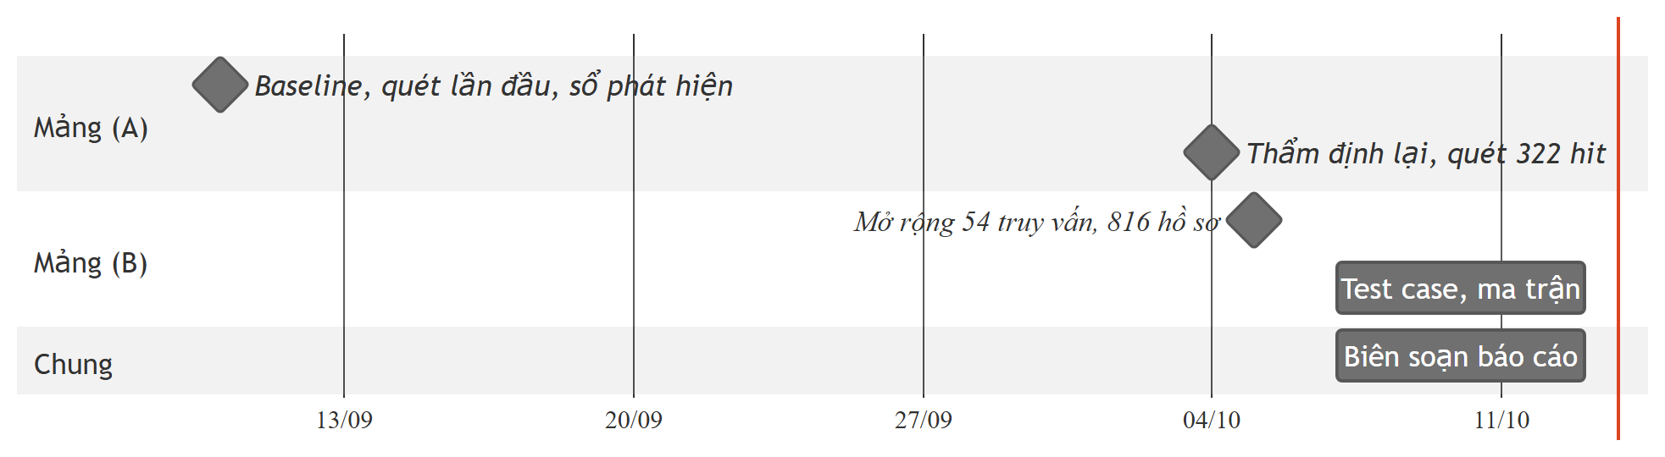
Hình 18. Các mốc thực hiện có bằng chứng
G.2 Đảm bảo thực hiện đúng làm việc nhóm
Hồ sơ cho thấy nhóm dùng các cơ chế sau để giữ chất lượng khi làm việc chung:
- Một kho hồ sơ chung có lịch sử phiên bản [16]. Baseline, checklist, cấu hình công cụ, output thô và sổ phát hiện cùng nằm trong một kho, nên mọi thành viên làm việc trên cùng một dữ liệu.
- Danh sách công việc có tiêu chí hoàn thành. Kế hoạch nghiên cứu được chia thành 5 nhóm việc với 21 đầu việc, mỗi đầu việc ghi rõ sản phẩm đầu ra. Một kết luận chỉ được đóng khi có bằng chứng.
- Duyệt từng phần trước khi đi tiếp. Báo cáo được viết theo từng phần. Mỗi phần có ghi chú duyệt riêng, không in vào báo cáo, ghi lại các điểm đã đối chiếu và hiệu chỉnh, ví dụ số dòng lệch trong hồ sơ cũ.
- Kiểm tra chéo số liệu. Mỗi con số được đối chiếu với ít nhất hai nguồn: output công cụ, mã nguồn, tệp Excel hoặc báo cáo PDF. Chênh lệch được ghi và giải thích, như các cặp 270 và 322, 25 và 27 tiêu chí, 8 và 12 handler.
Phân công theo gói công việc. Bảng phân công ở đầu báo cáo ghi mã gói công việc mà từng thành viên phụ trách.
G.3 Kế hoạch cho kiến thức mới và chiến lược học tập
Đồ án đòi hỏi các kiến thức nằm ngoài nội dung lập trình web thông thường. Bảng 63 liệt kê các kiến thức đó và cách nhóm tiếp cận.
Bảng 63. Kiến thức mới và chiến lược học tập
Kiến thức | Chiến lược học tập | Vận dụng trong đồ án
Phân loại điểm yếu theo CWE, OWASP Top 10, ASVS | Đọc định nghĩa gốc trên trang MITRE, OWASP; đối chiếu từng phát hiện với định nghĩa trước khi gán mã | Gán CWE cho 11 phát hiện; câu hỏi của checklist
Viết rule và đọc output Semgrep | Học từ tài liệu chính thức [7]; thử trên tập tệp nhỏ trước khi quét toàn bộ; luôn đọc mã thoát cùng trường errors | 4 rule tùy biến; phát hiện và sửa lỗi parse rule
Phân tích kiểu và cấu trúc bằng PHPStan | Đọc hướng dẫn [8]; dùng stub thay vì sửa mã nguồn | Phát hiện 3 include thiếu
Kỹ thuật thiết kế test case theo ISO/IEC/IEEE 29119 | Học từ chuẩn [10], [14] và Myers [13]; luyện trên một use-case trước khi áp dụng cho toàn bộ | 90 test case động; bảng quyết định; mô hình chuyển trạng thái
Đặc tả yêu cầu theo ISO/IEC/IEEE 29148 | Học các đặc tính của yêu cầu tốt [12]; áp dụng mức tin cậy cho đặc tả suy ngược | 23 FR, 15 BR, 14 NFR
Logic mệnh đề, SAT, SMT | Học thuật toán DPLL [21] và Z3 [22]; đối chiếu ba bộ kiểm tra trên cùng công thức | 178 bài toán SAT, 562 bài toán SMT

Chiến lược chung là học qua tài liệu gốc và kiểm chứng bằng thực nghiệm nhỏ trước khi áp dụng diện rộng. Mọi kết quả học được đều ghi lại thành hồ sơ trong kho chung để thành viên khác dùng lại.

Phụ lục H – Mô hình trạng thái và so sánh trước, sau khi sửa
Hai bảng dưới đây bổ sung cho mục 5.1.6. Dữ liệu lấy từ các sheet MoHinhTrangThai và ThuocTinhAnToan của tệp Excel [18] và từ các tệp auth_model.json, generated_static_results.json, sql_case_results.json, formal_results.json trong thư mục evidence/ của gói nộp.
Bảng 64. Mô hình Kripke của luồng xác thực và kết quả kiểm tra CTL
Thành phần | Nội dung | Kết quả trên baseline | Giới hạn
Cấu trúc Kripke | 5 trạng thái: unauthenticated (khởi tạo) chuyển tới denied, authenticated, unauthorized_write; authenticated chuyển tới authorized_write. Nhãn: authenticated, write, denied, violation | Cả 5 trạng thái đạt được | Dựng thủ công từ session.php:5–7, login.php:10–12, delete_user.php:2–6; vòng tự lặp ở trạng thái cuối do mô hình thêm
AG(write → authenticated) | Mọi thao tác ghi xảy ra sau khi xác thực | VI PHẠM. Phản ví dụ: unauthenticated → unauthorized_write (FIND-02) | Giả định endpoint gọi trực tiếp được và truy vấn thành công
EF(denied), EF(authenticated) | Cả hai nhánh đăng nhập đều đạt được | THỎA | Không chứng minh tính sống của hệ thống thật

Bảng 65. So sánh trước sửa (_v0) và sau sửa (_v1) trên mã minh họa
Phép kiểm tra | _v0 (trước sửa) | _v1 (sau sửa) | Nguồn
Semgrep, 6 rule cho mã sinh, 5 cặp chức năng | 8 hit | 0 hit | generated_static_results.json
Semgrep, cùng bộ rule, 54 cặp wrapper SQL | 54 hit (gồm cả truy vấn hằng) | 0 hit; lint 109/109 tệp | sql_case_results.json
CNF 5 thuộc tính: đăng nhập, phân quyền, truy vấn, token, xuất script | SAT (có phản ví dụ) | UNSAT; đối chứng hợp lệ SAT | formal_results.json
CNF executed → all_bound cho 54 truy vấn | 35 truy vấn có tham số SAT; 19 truy vấn hằng UNSAT | 54 UNSAT; 54 đối chứng SAT | sql_case_results.json
SMT guard token (Int, Bool) | SAT | Vi phạm UNSAT; đối chứng SAT | formal_results.json

